PENGARUH LINGKUNGAN KERJA, KOMPETENSI, DAN NILAI PRIBADI TERHADAP KINERJA PEGAWAI PADA
BIDANG PROFESI DAN PENGAMANAN POLDA SUMUT

SKRIPSI



OLEH:

ENI 203114074

PROGRAM STUDI MANAJEMEN FAKULTAS EKONOMI DAN BISNIS
UNIVERSITAS MUSLIM NUSANTARA AL WASHLIYAH MEDAN
2024

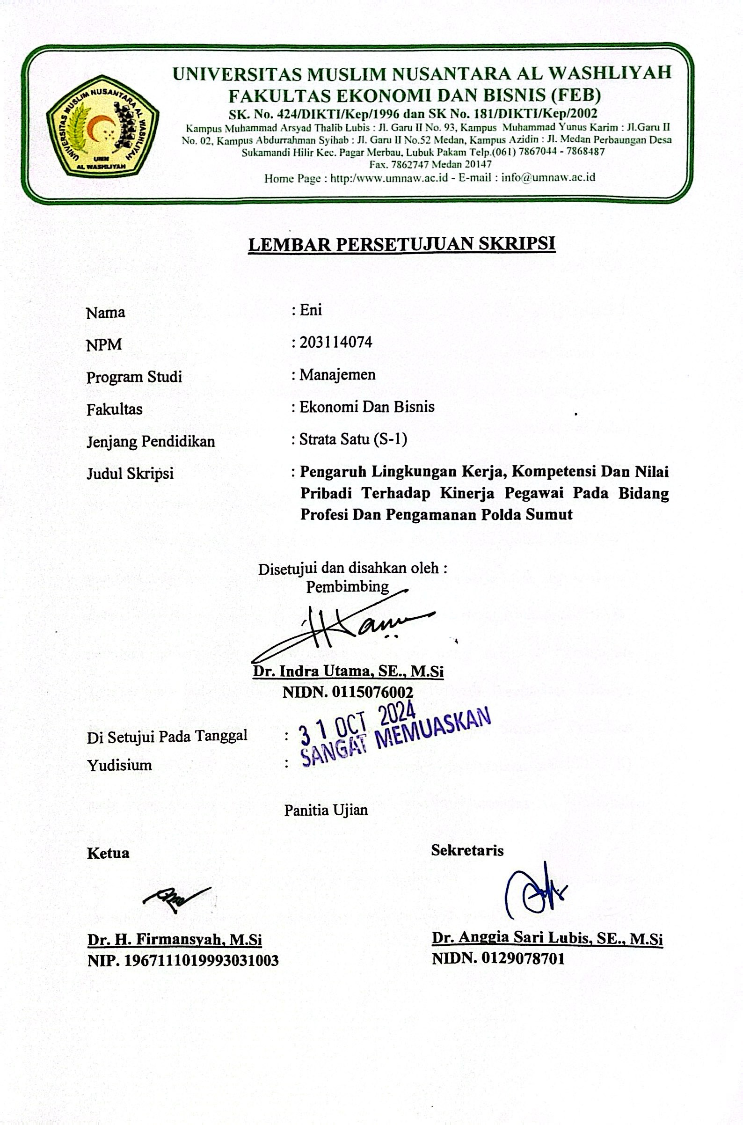

KATA PENGANTAR

Artinya: (10) Hai orang-orang yang beriman, sukakah kamu aku tunjukkan suatu perniagaan yang dapat menyelamatkanmu dari azab yang pedih?
(11) (Yaitu) kamu beriman kepada Allah dan RasulNya dan berjihad di jalan Allah dengan harta dan jiwamu. Itulah yang lebih baik bagimu, jika kamu mengetahui. (As-shaff : 10-11)
Alhamdulillah puji dan syukur penulis panjatkan kehadirat Allah SWT yang telah melimpahkan segala rahmat dan karunia-Nya serta tidak lupa shalawat dan salam penulis berikan kepada junjungan kita Nabi Besar Muhammad SAW, sehingga penulis dapat menyelesaikan skripsi yang berjudul “Pengaruh Lingkungan Kerja, Kompetensi, dan Nilai Pribadi Terhadap Kinerja Pegawai Pada Bidang Profesi dan Pengamanan Polda Sumut”. Penulisan skripsi ini betujuan untuk memenuhi persyaratan menyelesaikan pendidikan S1 pada Program Studi Ekonomi Manajemen Universitas Muslim Nusantara Al Washliyah Medan.
Pada kesempatan kali ini penulis juga ingin menyampaikan ucapan terimaksih kepada seluruh pihak yang terlibat dalam penulisan skripsi skripsi saya, yaitu:

- Bapak Dr.H.Firmansyah, M.Si., selaku Rektor Universitas Muslim Nusantara Al-Washilyah Medan yang telah memberikan saya kesempatan untuk menambah ilmu pengetahuan di Universitas yang Bapak pimpin.
- Ibu Dr. Anggia Sari Lubis, SE., M.Si., selaku Dekan Fakultas Ekonomi yang telah memberikan dorongan kepada peneliti dalam menyelesaikan skripsi ini.
- Bapak Toni Hidayat, S.E., M.Si., selaku Kepala Program Studi Manajemen yang telah memberikan arahan dan bimbingan kepada penelitian dalam menyelesaikan skripsi ini.
- Bapak Dr. Indra Utama, S.E., M.Si., selaku dosen pembimbing yang telah memberikan bimbingan, serta dorongan dan semangat kepada peneliti untuk menyelesaikan skripsi ini.
- Ibu Sari Wulandari, S.E., M.Si., selaku dosen penguji I yang telah memberikan bimbingan, serta dorongan dan semangat kepada peneliti untuk menyelesaikan skripsi ini.
- Bapak Mutawaqil B Tumanggor, S.E., M.M., selaku dosen penguji II yang telah memberikan bimbingan, serta dorongan dan semangat kepada peneliti untuk menyelesaikan skripsi ini.
- Secara khusus mengucapkan terima kasih kepada bapak dan ibu saya yang selalu mendoakan saya sampai detik ini.
- Secara khusus mengucapkan terima kasih kepada suami dan anak anak saya yang selalu mendoakan dan memberi semangat sehingga saya bisa sampai ke titik sekarang.

- Bapak dan Ibu Dosen Universitas Muslim Nusantara Al-wahsliyah Medan yang telah memberikan ilmu yang bermanfaat selama perkuliahan.
Sebagaimana seorang layaknya manusia, dengan menyadari masih banyak kekurang dalam penyajian maupun penulisan skripsi ini. Oleh sebab itu, kepada para pembaca agar kiranya menyampaikan saran dan kritik yang bersifat membangun agar nantinya saya bisa memperbaikinya di kemudian hari.
Akhir kata semoga skripsi ini dapat bermanfaat bagi pembaca dan terutama bagi penulis sendiri.

Medan, Agustus 2024 Penulis

Eni
NPM: 203114074

DAFTARISI

KATA PENGANTAR i
DAFTAR ISI iv
DAFTAR TABEL viii
DAFTAR GAMBAR x
DAFTAR LAMPIRAN xi
ABSTRAK xii
ABSTRACT xiii
BAB I PENDAHULUAN 1
1.1 Latar Belakang Masalah 1
1.2 Identifikasi Masalah 10
1.3 Batasan Masalah 11
1.4 Rumusan Masalah 12
1.5 Tujuan Penelitian 12
1.6 Manfaat Penelitian 13
BAB II TINJAUAN PUSTAKA 14
2.1 Lingkungan Kerja 14
2.1.1 Pengertian Lingkungan Kerja 14
2.1.2 Faktor-FaktorLingkungan Kerja 16
2.1.3 Indikator Lingkungan Kerja 17
2.2 Kompetensi 19
2.2.1 Pengertian Kompetensi 19
2.2.2 Faktor-Faktor Kompetensi 20
2.2.3 Indikator Kompetensi 22
2.3 Nilai Pribadi 23
2.3.1 Pengertian Nilai Pribadi 23
2.3.1 Faktor-Faktor Nilai Pribadi 25
2.3.2 Indikator Nilai Pribadi 26
2.4 Kinerja Pegawai 28
2.4.1 Pengertian Kinerja Pegawai 28
2.4.2 Faktor-Faktor Kinerja Pegawai 30
2.4.3 Indikator Kinerja Pegawai 31
2.5 Penelitian Terdahulu 33
2.6 Kerangka Konseptual 37
2.6.1 Hubungan Lingkungan Kerja Dengan Kinerja Pegawai 39
2.6.2 Hubungan Kompetensi Dengan Kinerja Pegawai 39
2.6.3 Hubungan Nilai Pribadi Dengan Kinerja Pegawai 39
2.7 Hipotesis 40
BAB III METODE PENELITIAN 41
3.1 Desain Penelitian 41
3.2 Populasi & Sampel 41
3.2.1 Populasi 41
3.2.2 Sampel 41
3.3 Lokasi dan Waktu Penelitian 43
3.3.1 Lokasi Penelitian 43
3.3.2 Waktu Penelitian 43
3.4 Variabel & Indikator 43
3.5 Instrumen Penelitian 45
3.6 Teknik Pengumpulan Data 45
3.7 Uji Validitas dan Reliabilitas 45
3.7.1 Uji Validitas 45
3.7.2 Uji Reliabilitas 49
3.8 Teknik Analisis Data 50
3.8.1 Uji Asumsi Klasik 50
3.8.2 Analisis Regresi Linier Berganda 52
3.8.3 Pengujian Hipotesis 53
BAB IV HASIL PENELITIAN DAN PEMBAHASAN 55
4.1 Gambaran Umum BIDPROPAM Polda Sumut 55
4.2 Hasil Penelitian 56
4.2.1 Hasil Karakteristik Responden 56
4.2.2 Hasil Distribusi Kuesioner 59
4.2.3 Hasil Uji Asumsi Klasik 65
4.2.4 Hasil Analisis Regresi Linear Berganda 68
4.2.5 Hasil Uji Hipotesis 70
4.3 Pembahasan 72
4.3.1 Pengaruh Lingkungan Kerja Terhadap Kinerja Pegawai pada BIDPROPAM Polda Sumut 72
4.3.2 Pengaruh Kompetensi Terhadap Kinerja Pegawai pada
BIDPROPAM Polda Sumut 74
4.3.3 Pengaruh Nilai Pribadi Terhadap Kinerja Pegawai pada BIDPROPAM Polda Sumut 76
4.3.4 Pengaruh Lingkungan Kerja, Kompetensi, dan Nilai Pribadi Terhadap Kinerja Pegawai pada BIDPROPAM Polda Sumut 78
BAB V KESIMPULAN DAN SARAN 80
5.1 Kesimpulan 80
5.2 Saran 81
DAFTAR PUSTAKA 83

DAFTAR TABEL

Tabel 1.1. Hasil Pra Survei Kinerja Pegawai 3

Tabel 1.2. Hasil Pra Survei Lingkungan Kerja 5

Tabel 1.3. Hasil Pra Survei Kompetensi 7

Tabel 1.4. Hasil Pra Survei Nilai Pribadi 9

Tabel 2.1. Penelitian Terdahulu 34

Tabel 3.1. Jadwal Penelitian 42

Tabel3.2. Variabel dan Indikator 43

Tabel 3.3. Hasil Uji Validitas 45

Tabel 3.4. Hasil Uji Reliabilitas 48

Tabel 4.1. Hasil Karakteristik Responden Berdasarkan Jenis Kelamin 55

Tabel 4.2. Hasil Karakteristik Responden Berdasarkan Usia 56

Tabel 4.3. Hasil Karakteristik Responden Berdasarkan Masa Kerja 57

Tabel 4.4. Hasil Distribusi Kuesioner Lingkungan Kerja 58
Tabel 4.5. Hasil Distribusi Kuesioner Kompetensi 60
Tabel 4.6. Hasil Distribusi Kuesioner Nilai Pribadi 61
Tabel 4.7. Hasil Distribusi Kuesioner Kinerja Pegawai 63
Tabel 4.8. Hasil Uji Normalitas 65
Tabel 4.9. Hasil Uji Multikolinearitas 66

Tabel 4.10. Hasil Uji Heteroskedastisitas 67

Tabel 4.11. Hasil Analisis Regresi Linear Berganda 68

Tabel 4.12. Hasil Uji Signifikansi Parsial (Uji-t) 69

Tabel 4.13. Hasil Uji Signifikansi Simultan (Uji-F) 70
Tabel 4.14. Hasil Koefisien Determinasi (R²) 71

DAFTAR GAMBAR
Gambar 2.1. Kerangka Konseptual 37

DAFTAR LAMPIRAN
Lampiran 1. Kuesioner Penelitian 84
Lampiran 2. Data Uji Instrumen 88
Lampiran 3. Data Hasil Kuesioner 93
Lampiran 4. Hasil Analisis Regresi Linear Berganda 103

ABSTRAK

PENGARUH LINGKUNGAN KERJA, KOMPETENSI, DAN NILAI PRIBADI TERHADAP KINERJA PEGAWAI PADA
BIDANG PROFESI DAN PENGAMANAN POLDA SUMUT

ENI 203114074

Penelitian ini bertujuan untuk mengetahui pengaruh lingkungan kerja, kompetensi, dan nilai pribadi terhadap kinerja pegawai pada Bidang Profesi Dan Pengamanan Polda Sumut. Jenis penelitian ini adalah penelitian asosiatif dengan pendekatan kuantitatif. Sampel dalam penelitian ini berjumlah 109 pegawai BIDPROPAM Polda Sumut. Teknik analisis yang digunakan adalah analisis regresi linear berganda. Hasil penelitian ini menunjukkan bahwa Lingkungan kerja berpengaruh positif dan signifikan terhadap kinerja pegawai pada BIDPROPAM Polda Sumut. Hal ini disimpulkan berdasarkan hasil uji signifikansi parsial (uji-t) dengan perolehan nilai t hitung sebesar 3,393 > t tabel 1,659 dengan tingkat signifikansi sebesar 0,00 < 0,05. 2. Kompetensi berpengaruh positif dan signifikan terhadap kinerja pegawai pada BIDPROPAM Polda Sumut. Hal ini disimpulkan berdasarkan hasil uji signifikansi parsial (uji-t) dengan perolehan nilai t hitung sebesar 4,696 > t tabel 1,659 dengan tingkat signifikansi sebesar 0,00 < 0,05. 3. Nilai pribadi berpengaruh positif dan signifikan terhadap kinerja pegawai pada BIDPROPAM Polda Sumut. Hal ini disimpulkan berdasarkan hasil uji signifikansi parsial (uji-t) dengan perolehan nilai t hitung sebesar 5,272 > t tabel 1,659 dengan tingkat signifikansi sebesar 0,00 < 0,05. 4. Lingkungan kerja, kompetensi, dan nilai pribadi berpengaruh positif dan signifikan terhadap kinerja pegawai pada BIDPROPAM Polda Sumut. Hal ini disimpulkan berdasarkan hasil uji signifikansi simultan (uji-F) dengan perolehan nilai F hitung sebesar 18,02 > F tabel 2,46 dengan tingkat signifikansi sebesar 0,00 < 0,05.

Kata Kunci: Lingkungan Kerja, Kompetensi, Nilai Pribadi, Kinerja Pegawai

ABSTRACT

THE INFLUENCE OF WORK ENVIRONMENT, COMPETENCY, AND PERSONAL VALUES ON EMPLOYEE PERFORMANCE IN THE PROFESSIONAL AND SECURITY FIELD OF THE
NORTH SUMATERA REGIONAL POLICE

ENI 203114074

This study aims to determine the influence of work environment, competence, and personal values on employee performance in the Profession and Security Division of the North Sumatra Regional Police. This type of research is associative research with a quantitative approach. The sample in this study amounted to 109 employees of the North Sumatra Regional Police BIDPROPAM. The analysis technique used is multiple linear regression analysis. The results of this study indicate that the work environment has a positive and significant effect on employee performance at the North Sumatra Regional Police BIDPROPAM. This is concluded based on the results of the partial significance test (t-test) with a t- count value of 3.393> t table 1.659 with a significance level of 0.00 <0.05. 2. Competence has a positive and significant effect on employee performance at the North Sumatra Regional Police BIDPROPAM. This is concluded based on the results of the partial significance test (t-test) with a t- count value of 4.696>t table 1.659 with a significance level of 0.00 <0.05. 3. Personal values have a positive and significant effect on employee performance at BIDPROPAM Polda Sumut. This is concluded based on th eresults of the partial significance test (t-test) with a calculated t value of 5.272> t table 1.659 with a significance level of 0.00 <0.05.
4. Work environment, competence, and personal values have a positive and significant effect on employee performance at BIDPROPAM Polda Sumut. This is concluded based on the results of the simultaneous significance test (F-test) with a calculated F value of 18.02> F table 2.46 with a significance level of 0.00 <0.05.
Keywords: Work Environment, Competence, Personal Values, Employee Performance

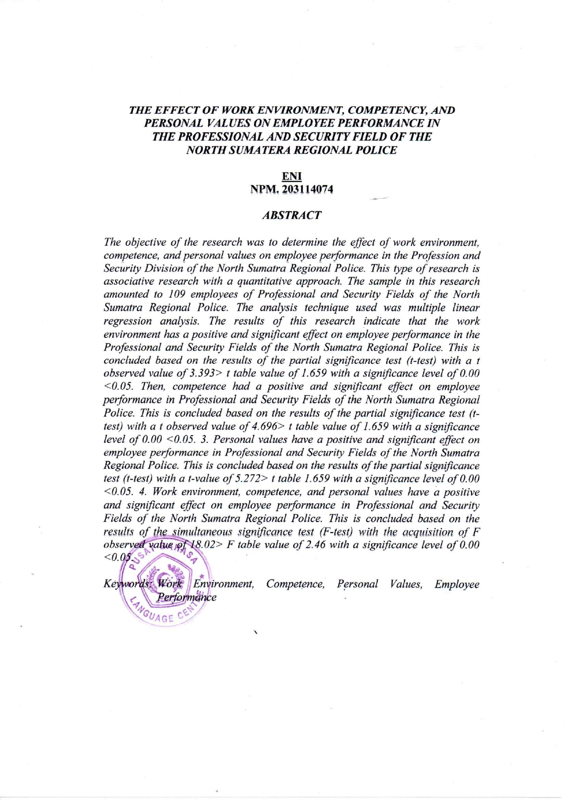

BAB I PENDAHULUAN

1.1 Latar Belakang Masalah

BIDPROPAM (Bidang Profesi dan Pengamanan) adalah sebuah lembaga yang memiliki peran penting dalam kepolisian. Tugas utamanya adalah mengawasi dan mengamankan profesi polisi serta menjaga integritas dan etika kerja anggota kepolisian. BIDPROPAM bertanggung jawab dalam melakukan pemantauan terhadap kinerja polisi, pengawasan terhadap pelanggaran kode etik, dan menangani pengaduan masyarakat terhadap perilaku anggota kepolisian. Dengan adanya BIDPROPAM, kepolisian dapat memastikan bahwa anggotanya bekerja sesuai dengan aturan dan etika yang ditetapkan, sehingga meningkatkan kepercayaan dan kepatuhan masyarakat terhadap institusi kepolisian. Selain itu, BIDPROPAM juga berperan dalam menjaga profesionalisme dan kualitas kerja polisi agar tetap terjaga dan dapat memberikan pelayanan yang berkualitas kepada masyarakat. Keberadaan BIDPROPAM sangat penting dalam menjaga integritas dan kualitas kerja kepolisian.
Kinerja pegawai BIDPROPAM memiliki peranan yang sangat penting dalam menjalankan tugas dan tanggung jawab lembaga tersebut. Sebagai lembaga pengawas internal kepolisian, kinerja pegawai BIDPROPAM haruslah optimal demi menjaga integritas, disiplin, dan profesionalisme anggota kepolisian. Kinerja pegawai BIDPROPAM yang baik dapat memastikan bahwa proses pengawasan terhadap anggota kepolisian berjalan efektif, pelanggaran kode etik dapat

diidentifikasi dan ditindaklanjuti dengan tepat, serta pengaduan masyarakat dapat ditangani dengan baik. Kinerja pegawai BIDPROPAM yang mengedepankan transparansi, objektivitas, dan akuntabilitas juga dapat membangun kepercayaan masyarakat terhadap institusi kepolisian.
BIDPROPAM memiliki tugas utama untuk mengawasi anggota Polri, termasuk menegakkan disiplin dan kode etik serta menangani pengaduan masyarakat terkait pelanggaran yang dilakukan oleh anggota Polri. Untuk memastikan efektivitas dan transparansi pengawasan, BIDPROPAM mendorong masyarakat untuk berperan aktif melalui berbagai kanal pengaduan, seperti aplikasi digital dan WhatsApp. Struktur organisasi BIDPROPAM mencakup beberapa biro dengan fungsi spesifik, seperti Biro Pertanggungjawaban Profesi dan Biro Pengamanan Internal, yang mendukung tugas pengawasan dan penegakan disiplin. Inovasi dalam pelayanan pengaduan, termasuk pengembangan aplikasi “Presisi”, bertujuan mempermudah masyarakat dalam melaporkan pelanggaran serta meningkatkan respons terhadap pengaduan. Kinerja pegawai BIDPROPAM yang baik krusial untuk membangun kepercayaan masyarakat terhadap kepolisian dan memastikan pelanggaran ditindaklanjuti dengan tepat (Tempo.co, 2022).
Kinerja pegawai adalah refleksi dari sejauh mana individu tersebut berhasil dalam menjalankan tugas-tugas yang telah diberikan kepadanya. Pengukuran kinerja pegawai mencakup berbagai aspek, termasuk kualitas hasil kerja yang dihasilkan, kuantitas output yang dihasilkan, kemampuan untuk menyelesaikan tugas dalam waktu yang ditetapkan, serta efisiensi biaya dalam

menjalankan tugas-tugas tersebut. Kualitas kinerja ini sangat penting bagi kesuksesan organisasi, karena kinerja pegawai yang baik akan berdampak positif pada pencapaian tujuan organisasi (Dessler, 2018).
BIDPROPAM Polda Sumut menghadapi masalah terkait kinerja pegawai yang menjadi fenomena. Salah satu masalah yang muncul adalah kurangnya efektivitas dalam menjalankan tugas pengawasan. Hal ini dapat terjadi karena beberapa faktor yang memengaruhi kinerja pegawai BIDPROPAM di Polda Sumut. Pertama, ada kekurangan sumber daya, seperti kurangnya anggaran, fasilitas yang tidak memadai, atau kekurangan staf yang mempengaruhi kemampuan pegawai untuk melaksanakan tugas dengan baik. Kedua, masalah terkait kompetensi dan pelatihan pegawai BIDPROPAM juga dapat menjadi penyebab. Jika pegawai tidak memiliki pengetahuan yang memadai tentang tugas dan tanggungjawab pegawai, atau jika pegawai tidak mendapatkan pelatihan yang memadai, maka hal ini dapat mempengaruhi kualitas pengawasan yang dilakukan. Selain itu, faktor internal seperti kurangnya motivasi, kurangnya akuntabilitas, atau adanya praktek korupsi juga dapat mempengaruhi kinerja pegawai BIDPROPAM (Hasil Observasi, 2024). Ada pun dalam penelitian ini dilakukanpra survei terhadap 30 orang responden untuk melihat gambaran permasalahan terkait dengan kinerja pegawai yang dapat dilihat pada Tabel 1.1.

Tabel 1.1.
Hasil Pra Survei Kinerja Pegawai

No. | Pernyataan | Setuju |  | Tidak Setuju
No. | Pernyataan | F | % | F | %
1 | Kuantitas hasil kerja saya meningkat. | 18 | 60,00 | 12 | 40,00

No. | Pernyataan | Setuju |  | Tidak Setuju
No. | Pernyataan | F | % | F | %
2 | Kualitas hasil kerja saya jauh lebih baik. | 14 | 46,67 | 16 | 53,33
3 | Saya selalu mengutamakan ketepatan waktu dalam menyelesaikan tugas. | 13 | 43,33 | 17 | 56,67
Sumber: Hasil Pra Survei
Berdasarkan hasil pra survei terhadap 30 orang responden di Bidang Profesi dan Pengamanan Polda Sumut, terdapat beberapa permasalahan yang muncul terkait kinerja pegawai. Sebanyak 60% responden setuju bahwa kuantitas hasil kerja mereka meningkat, namun masih ada 40% yang tidak setuju, menunjukkan bahwa peningkatan kuantitas belum merata. Selain itu, hanya 46,67% responden yang setuju bahwa kualitas hasil kerja mereka jauh lebih baik, sedangkan 53,33% lainnya tidak setuju, mengindikasikan adanya perbedaan signifikan dalam persepsi kualitas kerja. Terlebih lagi, hanya 43,33% responden yang selalu mengutamakan ketepatan waktu dalam menyelesaikan tugas, sementara 56,67% tidak setuju, menunjukkan bahwa mayoritas pegawai mengalami kesulitan dalam memenuhi target waktu yang ditetapkan. Hal ini menggambarkan adanya masalah serius terkait konsistensi dan komitmen terhadap standar kerja yang diharapkan.
Kinerja pegawai dipengaruhi oleh sejumlah faktor, di antaranya adalah lingkungan kerja, kompetensi, dan nilai pribadi. Lingkungan kerja yang mendukung, termasuk budaya perusahaan dan kualitas hubungan interpersonal, dapat memberikan dampak positif pada kinerja pegawai. Selain itu, tingkat kompetensi atau keahlian yang dimiliki oleh pegawai dalam menjalankan tugas-

tugasnya juga memainkan peran penting dalam menentukan sejauh mana pegawai dapat mencapai hasil kerja yang diharapkan. Nilai pribadi, seperti motivasi, dedikasi, dan etika kerja, juga turut berkontribusi dalam membentuk kinerja pegawai. Keseluruhan, harmonisasi antara lingkungan kerja yang kondusif, tingkat kompetensi yang memadai, dan nilai pribadi yang positif dapat menciptakan kondisi ideal untuk meningkatkan kinerja pegawai dalam suatu organisasi (Abdullah, 2021).
Lingkungan kerja yang kondusif dan mendukung di BIDPROPAM Polda Sumut dapat berdampak positif terhadap kinerja pegawai. Misalnya, jika terdapat komunikasi yang baik antara atasan dan bawahan, kerja tim yang efektif, dan kejelasan mengenai tugas dan tanggung jawab, maka pegawai akan merasa lebih termotivasi dan terdorong untuk bekerja dengan baik. Sebaliknya, jika terdapat konflik interpersonal, kurangnya dukungan dari atasan, atau kurangnya fasilitas yang memadai, maka hal ini dapat menghambat kinerja pegawai dan menurunkan motivasi pegawai (Hasil Observasi Peneliti, 2024). Adapun dalam penelitian ini dilakukan pra survei terhadap 30 orang responden untuk melihat gambaran permasalahan terkait dengan lingkungan kerja yang dapat dilihat pada Tabel 1.2.

Tabel 1.2.
Hasil Pra Survei Lingkungan Kerja

No. | Pernyataan | Setuju |  | Tidak Setuju
No. | Pernyataan | F | % | F | %
1 | Kondisi fisik lingkungan kerja saat ini membuat saya semangat bekerja. | 17 | 56,67 | 13 | 43,33
2 | Iklim sosial saat ini berkontribusi pada peningkatan kinerja pegawai. | 15 | 50,00 | 15 | 50,00

No. | Pernyataan | Setuju |  | Tidak Setuju
No. | Pernyataan | F | % | F | %
3 | Kebijakan organisasi saat ini mendukung kinerja pegawai. | 11 | 36,67 | 19 | 63,33
Sumber: Hasil Pra Survei
Berdasarkan hasil pra survei terhadap 30 orang responden di Bidang Profesi dan Pengamanan Polda Sumut, ditemukan beberapa permasalahan terkait lingkungan kerja yang mempengaruhi kinerja pegawai. Sebanyak 56,67% responden setuju bahwa kondisi fisik lingkungan kerja saat ini membuat mereka semangat bekerja, namun masih ada 43,33% yang tidak setuju, menunjukkan bahwa ada bagian dari pegawai yang merasa kondisi fisik lingkungan kerja belum optimal. Selain itu, iklim sosial di tempat kerja saat ini dianggap berkontribusi pada peningkatan kinerja oleh 50% responden, namun setengah lainnya tidak merasakan hal yang sama, mengindikasikan adanya ketidakseragaman persepsi mengenai dukungan sosial di lingkungan kerja. Yang lebih mencolok, hanya 36,67% responden yang setuju bahwa kebijakan organisasi saat ini mendukung kinerja mereka, sementara 63,33% lainnya tidak setuju, menandakan bahwa mayoritas pegawai merasa kebijakan yang ada belum efektif dalam mendukung kinerja mereka. Fenomena ini menunjukkan adanya kebutuhan mendesak untuk evaluasi dan perbaikan dalam aspek lingkungan kerja fisik, iklim sosial, dan kebijakan organisasi untuk meningkatkan kinerja pegawai.
Tingkat kompetensi pegawai BIDPROPAM Polda Sumut sangat penting dalam mempengaruhi kinerja pegawai. Kompetensi meliputi pengetahuan, keterampilan, dan sikap yang relevan dengan tugas pengawasan yang diemban.

Jika pegawai memiliki pengetahuan yang memadai tentang hukum, peraturan, dan prosedur yang berlaku, serta memiliki keterampilan analisis yang baik, maka pegawai akan mampu melaksanakan tugas pengawasan dengan efektif. Namun, jika terdapat kekurangan dalam kompetensi tersebut, misalnya kurangnya pemahaman tentang regulasi kepolisian atau kurangnya keterampilan teknis, maka kinerja pegawai dapat terpengaruh negatif (Hasil Observasi Peneliti, 2024). Adapun dalam penelitian ini dilakukan pra survei terhadap 30 orang responden untuk melihat gambaran permasalahan terkait dengan tingkat kompetensi yang dapat dilihat pada Tabel 1.3.

Tabel 1.3.
Hasil Pra Survei Kompetensi

No. | Pernyataan | Setuju |  | Tidak Setuju
No. | Pernyataan | F | % | F | %
1 | Saya memiliki pengetahuan yang mendalam tentang tugas yang saya kerjakan. | 19 | 63,33 | 11 | 36,67
2 | Saya memiliki keterampilan teknis yang memadai. | 14 | 46,67 | 16 | 53,33
3 | Saya memiliki kemampuan beradaptasi yang baik. | 17 | 56,67 | 13 | 43,33
Sumber: Hasil Pra Survei
Berdasarkan hasil pra survei terhadap 30 orang responden di Bidang Profesi dan Pengamanan Polda Sumut, ditemukan beberapa permasalahan terkait tingkat kompetensi pegawai yang mempengaruhi kinerja mereka. Sebanyak 63,33% responden setuju bahwa mereka memiliki pengetahuan yang mendalam tentang tugas yang mereka kerjakan, namun masih ada 36,67% yang tidak setuju, menunjukkan adanya ketimpangan dalam pemahaman tugas diantara pegawai.

Selain itu, hanya 46,67% responden yang setuju bahwa mereka memiliki keterampilan teknis yang memadai, sementara 53,33% lainnya tidak setuju, mengindikasikan bahwa lebih dari setengah pegawai merasa keterampilan teknis mereka belum cukup untuk memenuhi tuntutan pekerjaan. Di sisi lain, 56,67% responden setuju bahwa mereka memiliki kemampuan beradaptasi yang baik, namun 43,33% lainnya tidak setuju, menunjukkan adanya kesenjangan dalam kemampuan adaptasi pegawai terhadap perubahan atau situasi baru. Fenomena ini menyoroti pentingnya peningkatan kompetensi secara menyeluruh, baik dalam hal pengetahuan, keterampilan teknis, maupun kemampuan adaptasi, untuk mendukung kinerja pegawai secara optimal.
Nilai-nilai pribadi yang dimiliki oleh pegawai BIDPROPAM Polda Sumut juga memiliki pengaruh terhadap kinerja pegawai. Nilai-nilai seperti integritas, etika kerja, profesionalisme, dan tanggung jawab sangat penting dalam menjalankan tugas pengawasan dengan baik. Jika pegawai memiliki nilai-nilai pribadi yang kuat dan menerapkannya dalam pekerjaan sehari-hari, maka pegawai akan cenderung memiliki kinerja yang tinggi. Namun, jika terdapat penyimpangan dari nilai-nilai tersebut, seperti adanya pelanggaran etika atau kasus-kasus korupsi, maka kinerja pegawai akan terpengaruh negatif (Hasil Observasi Peneliti, 2024). Adapun dalam penelitian ini dilakukan pra survei terhadap 30 orang responden untuk melihat gambaran permasalahan terkait dengan nilai-nilai pribadi yang dapat dilihat pada Tabel 1.4.

Tabel 1.4.
Hasil Pra Survei Nilai Pribadi

No. | Pernyataan | Setuju |  | Tidak Setuju
No. | Pernyataan | F | % | F | %
1 | Saya memiliki konsistensi nilai pribadi dengan nilai organisasi. | 12 | 40,00 | 18 | 60,00
2 | Saya memprioritas nilai pribadi yang sejalan dengan tujuan organisasi. | 10 | 33,33 | 20 | 66,67
3 | Say amerasa memiliki kesesuaian antara nilai pribadi dengan nilai organisasi. | 14 | 46,67 | 16 | 53,33
Sumber: Hasil Pra Survei
Berdasarkan hasil pra survei terhadap 30 orang responden di Bidang Profesi dan Pengamanan Polda Sumut, ditemukan beberapa permasalahan terkait dengan nilai-nilai pribadi pegawai yang mempengaruhi kinerja mereka. Hanya 40% responden yang setuju bahwa mereka memiliki konsistensi nilai pribadi dengan nilai organisasi, sementara 60% lainnya tidak setuju, menunjukkan adanya ketidak sesuaian yang signifikan antara nilai-nilai individu dan nilai-nilai yang dipegang oleh organisasi. Selain itu, hanya 33,33% responden yang memprioritaskan nilai pribadi yang sejalan dengan tujuan organisasi, sedangkan 66,67% lainnya tidak setuju, mengindikasikan bahwa mayoritas pegawai kurang memberikan prioritas pada nilai-nilai yang mendukung tujuan organisasi. Terlebih lagi, hanya 46,67% responden yang merasa memiliki kesesuaian antara nilai pribadi dengan nilai organisasi, sementara 53,33% lainnya tidak merasakan hal yang sama, menggaris bawahi adanya ketidakcocokan yang cukup besar antara nilai-nilai pribadi pegawai dan nilai-nilai organisasi. Fenomena ini menunjukkan bahwa terdapat kebutuhan mendesak untuk menyelaraskan nilai-nilai pribadi

pegawai dengan nilai-nilai organisasi agar tercipta sinergi yang lebih baik dalam mencapai tujuan bersama.
Melalui pemahaman yang mendalam tentang pengaruh-pengaruh ini, langkah-langkah strategis dapat diambil untuk meningkatkan kinerja pegawai, seperti menciptakan lingkungan kerja yang mendukung, melaksanakan pelatihan dan pengembangan kompetensi, serta memperkuat budaya organisasi yang mendorong nilai-nilai pribadi yang positif. Berdasarkan uraian latar belakang masalah dalam penelitian ini membuat peneliti tertarik untuk melakukan penelitian terkait dengan kinerja pegawai pada BIDPROPAM Polda Sumut serta faktor lingkungan kerja, kompetensi, dan nilai pribadi dalam mempengaruhinya dengan judul penelitian “Pengaruh Lingkungan Kerja, Kompetensi, dan Nilai Pribadi Terhadap Kinerja Pegawai Pada Bidang Profesi dan Pengamanan Polda Sumut”.

1.2 Identifikasi Masalah

Adapun masalah yang dapat diidentifikasi dari latar belakang masalah penelitian ini adalah:
    - Masalah utama yang dihadapi BIDPROPAM Polda Sumut adalah kurangnya efektivitas dalam menjalankan tugas pengawasan. Hal ini dapat merugikan organisasi karena kinerja pegawai BIDPROPAM tidak optimal dalam memastikan ketaatan dan kedisiplinan di lingkungan kerja.
    - Faktor eksternal seperti kekurangan sumber daya, termasuk kurangnya anggaran, fasilitas yang tidak memadai, dan kekurangan staf, menjadi

penyebab potensial dari kurangnya efektivitas tersebut. Keterbatasan ini dapat menghambat kemampuan pegawai dalam menjalankan tugas pengawasan dengan baik.
    - Terdapat masalah terkait kompetensi dan pelatihan pegawai BIDPROPAM, yang dapat mempengaruhi kualitas pengawasan yang dilakukan. Kekurangan pengetahuan tentang tugas dan tanggung jawab, serta kurangnya pelatihan yang memadai, dapat menjadi faktor penghambat dalam mencapai hasil kerja yang diharapkan.
    - Faktor internal, seperti kurangnya motivasi, kurangnya akuntabilitas, dan adanya praktek korupsi, juga diidentifikasi sebagai penyebab potensial dari kurangnya efektivitas dalam kinerja pegawai BIDPROPAM. Hal ini menciptakan tantangan dalam membangun budaya kerja yang positif.
    - Lingkungan kerja yang kurang kondusif, seperti konflik interpersonal, kurangnya dukungan atasan, dan fasilitas yang tidak memadai, dapat berdampak negatif terhadap motivasi dan kinerja pegawai. Harmonisasi dalam lingkungan kerja menjadi kunci untuk meningkatkan kinerja pegawai BIDPROPAM.

1.3 Batasan Masalah

Batasan masalah dilakukan untuk membatasi fokus penelitian agar tidak meluas, dimana dalam penelitian ini hanya akan membahas tentang pengaruh lingkungan kerja, kompetensi, dan nilai pribadi terhadap kinerja pegawai pada BIDPROPAM Polda Sumut.

1.4 Rumusan Masalah

Berdasarkan batasan masalah dalam penelitian ini dapat dirumuskan masalah sebagai berikut:
    - Bagaimana pengaruh lingkungan kerja terhadap kinerja pegawai pada BIDPROPAM Polda Sumut?
    - Bagaimana pengaruh kompetensi terhadap kinerja pegawai pada BIDPROPAM Polda Sumut?
    - Bagaimana pengaruh nilai pribadi terhadap kinerja pegawai pada BIDPROPAM Polda Sumut?
    - Bagaimana pengaruh lingkungan kerja, kompetensi, dan nilai pribadi terhadap kinerja pegawai pada BIDPROPAM Polda Sumut?

1.5 Tujuan Penelitian

Berdasarkan rumusan masalah dalam penelitian ini dapat diketahui bahwa tujuan penelitian adalah sebagai berikut:
    - Untuk mengetahui pengaruh lingkungan kerja terhadap kinerja pegawai pada BIDPROPAM Polda Sumut.
    - Untuk mengetahui pengaruh kompetensi terhadap kinerja pegawai pada BIDPROPAM Polda Sumut.
    - Untuk mengetahui pengaruh nilai pribadi terhadap kinerja pegawai pada BIDPROPAM Polda Sumut.
    - Untuk mengetahui pengaruh lingkungan kerja, kompetensi, dan nilai pribadi terhadap kinerja pegawai pada BIDPROPAM Polda Sumut.

1.6 Manfaat Penelitian

Adapun manfaat yang diperoleh dari hasil penelitian ini adalah sebagai berikut:
    - Manfaat Teoretis

Penelitian ini dapat memberikan kontribusi terhadap pemahaman tentang faktor-faktor yang memengaruhi kinerja pegawai di lingkungan kerja kepolisian. Melalui analisis terhadap lingkungan kerja, kompetensi, dan nilai pribadi, penelitian ini dapat membantu mengembangkan teori-teori manajemen sumber daya manusia yang dapat diterapkan dalam konteks organisasi kepolisian. Hasil penelitian dapat menjadi landasan untuk memperkaya literatur akademis di bidang manajemen sumber daya manusia dan organisasi.
    - Manfaat Praktis

Penelitian ini dapat memberikan wawasan yang berharga bagi pimpinan dan manajer di Bidang Propam Polda Sumut. Dengan memahami pengaruh lingkungan kerja, kompetensi, dan nilai pribadi terhadap kinerja pegawai, pegawai dapat merancang kebijakan dan program pengembangan pegawai yang lebih efektif. Penelitian ini juga dapat membantu dalam perencanaan pelatihan yang sesuai dengan kebutuhan pegawai, sehingga dapat meningkatkan kinerja dan kontribusi pegawai dalam menjalankan tugas-tugas kepolisian.

BAB II TINJAUAN PUSTAKA

2.1 Lingkungan Kerja

2.1.1 Pengertian Lingkungan Kerja

Lingkungan kerja merupakan keseluruhan kondisi di tempat kerja, yang mencakup aspek fisik dan psikologis. Faktor-faktor fisik seperti penataan ruangan, pencahayaan, dan suhu memainkan peran penting, bersama dengan faktor psikologis seperti budaya perusahaan dan hubungan antar pegawai. Lingkungan kerja yang optimal menciptakan suasana yang nyaman dan mendukung, di mana setiap pegawai merasa dihargai dan termotivasi untuk memberikan kontribusi maksimal (Luthans, 2019).
Lingkungan kerja merangkum aspek-aspek integral dalam sebuah organisasi, termasuk struktur organisasi, budaya perusahaan, sistem penghargaan, dan hubungan antar manusia di dalamnya. Struktur organisasi mencakup hirarki dan dinamika internal yang membentuk landasan operasional perusahaan, sementara budaya perusahaan mencakup nilai-nilai, norma, dan sikap yang dianut oleh anggota organisasi. Sistem penghargaan memainkan peran penting dalam memberikan insentif kepada pegawai untuk mencapai kinerja optimal. Hubungan antarmanusia yang baik membangun kolaborasi dan komunikasi yang efektif di antara anggota tim (Judge & Robbins, 2017).
Lingkungan kerja merupakan sintesis dari faktor-faktor fisik, sosial, dan psikologis yang saling berinteraksi dan memberikan dampak pada perilaku serta

14

kesejahteraan pegawai. Faktor fisik mencakup segala sesuatu mulai dari penataan ruangan, pencahayaan, hingga aspek keselamatan di tempat kerja. Aspek sosial melibatkan dinamika hubungan antar pegawai, komunikasi, dan budaya perusahaan yang membentuk iklim kerja. Sementara itu, faktor psikologis mencakup aspek mental dan emosional pegawai, seperti motivasi, stres, dan kepuasan kerja. Lingkungan kerja yang seimbang dan mendukung menciptakan kondisi di mana pegawai dapat berkinerja optimal dan merasa terhubung dengan pekerjaan pegawai (Dessler, 2018).
Lingkungan kerja mencakup semua aspek kondisi fisik dan sosial ditempat kerja yang memiliki dampak signifikan pada kesejahteraan dan kinerja pegawai. Ini melibatkan faktor-faktor seperti keamanan kerja, yang mencakup upaya untuk menciptakan lingkungan bekerja yang aman dan bebas risiko; kebijakan organisasi, yang mencakup panduan dan aturan yang mengatur perilaku di tempat kerja; kualitas kepemimpinan, yang dapat membentuk budaya kerja dan memberikan arahan kepada tim; dan budaya perusahaan, yang mencerminkan nilai-nilai, norma, dan sikap yang dianut oleh organisasi. Lingkungan kerja yang positif memainkan peran kunci dalam memotivasi pegawai, menggalang komunikasi yang efektif, dan membangun rasa saling percaya di antara anggota tim. Sebuah lingkungan yang mendukung memberikan dasar untuk produktivitas yang tinggi, kreativitas, dan kepuasan kerja yang berkelanjutan (Dubrin, 2017).

2.1.2 Faktor-Faktor Lingkungan Kerja

Terdapat beberapa faktor penting dalam lingkungan kerja yang dapat mempengaruhi kesejahteraan dan kinerja pegawai. Berikut adalah beberapa faktor utama lingkungan kerja (Judge & Robbins, 2017):
          - Struktur Organisasi

Struktur organisasi mencakup elemen-elemen seperti hierarki, pembagian tugas, dan wewenang. Struktur yang jelas dan terorganisir dapat memberikan panduan yang jelas tentang tanggung jawab dan peran pegawai dalam organisasi. Hal ini membantu menghindari ambiguitas dan konflik dalam tugas dan tanggung jawab.
          - Budaya Organisasi

Budaya organisasi merujuk pada nilai-nilai, norma, dan kepercayaan yang terdapat di dalam suatu organisasi. Budaya yang kuat dan positif dapat menciptakan lingkungan kerja yang inklusif, kolaboratif, dan inovatif. Budaya yang baik juga dapat mempengaruhi perilaku pegawai, motivasi, dan kepuasan kerja.
          - Sistem Penghargaan
Sistem penghargaan melibatkan pengakuan dan penghargaan yang diberikan kepada pegawai sebagai bentuk apresiasi terhadap kinerja pegawai. Sistem penghargaan yang efektif dapat memotivasi pegawai untuk mencapai hasil yang lebih baik dan memberikan kontribusi yang lebih besar kepada organisasi. Ini juga dapat membantu membangun ikatan positif antara pegawai dan organisasi.

          - Hubungan Antar manusia

Hubungan antarmanusia yang baik dan saling mendukung di tempat kerja sangat penting. Karyawan yang memiliki hubungan yang baik dengan rekan kerja dan atasan cenderung lebih bahagia, terlibat, dan produktif. Komunikasi yang efektif, kerjasama tim, dan dukungan sosial yang ada dalam hubungan kerja dapat meningkatkan kualitas lingkungan kerja.
          - Kebijakan Organisasi

Kebijakan organisasi mencakup aturan, prosedur, dan praktik yang diikuti olehorganisasi. Kebijakan yang jelas dan adil dapat memberikan pedoman yang konsisten kepada pegawai dalam menjalankan tugas dan mengambil keputusan. Kebijakan yang baik juga mencakup kebijakan yang mendukung keseimbangan kerja-hidup dan kesejahteraan pegawai.

2.1.3 Indikator Lingkungan Kerja

Terdapat beberapa indikator penting yang dapat digunakan untuk mengevaluasi kualitas lingkungan kerja. Berikut adalah beberapa indikator tersebut (Dessler, 2018):
          - Kondisi Fisik
Indikator ini mencakup faktor-faktor seperti kualitas pencahayaan, suhu, kebisingan, ventilasi, dan desain ruang kerja. Kondisi fisik yang baik, seperti pencahayaan yang memadai, suhu yang nyaman, dan kebisingan yang terkontrol, dapat menciptakan lingkungan kerja yang menyenangkan dan memungkinkan pegawai untuk bekerja dengan efektif.

          - Iklim Sosial

Indikator ini mencakup aspek-aspek seperti keadilan, dukungan sosial, dan hubungan antarmanusia di tempat kerja. Iklim sosial yang positif menciptakan rasa saling percaya, kerjasama, dan dukungan di antara pegawai. Karyawan yang merasa dihargai dan didukung oleh rekan kerja dan atasan cenderung lebih bahagia dan termotivasi.
          - Kebijakan Organisasi

Indikator ini mencakup kebijakan-kebijakan yang diterapkan oleh organisasi, seperti kebijakan keseimbangan kerja-hidup, kebijakan pengembangan pegawai, dan kebijakan kompensasi. Kebijakan yang baik dapat mencerminkan perhatian organisasi terhadap kesejahteraan pegawai dan memberikan dorongan bagi perkembangan karir dan keseimbangan kehidupan pribadi.
          - Keselamatan dan Kesehatan Kerja

Indikator ini mencakup upaya organisasi dalam menciptakan lingkungan kerja yang aman dan sehat. Faktor-faktor seperti program keselamatan kerja, pelatihan keselamatan, perlengkapan pelindung diri, dan manajemen stres dapat mempengaruhi kesejahteraan fisik dan mental pegawai.
          - Kualitas Kepemimpinan

Indikator ini mencakup gaya kepemimpinan yang diterapkan oleh atasandi organisasi. Kepemimpinan yang baik mencakup komunikasi yang efektif, dukungan, keadilan, dan memberikan arahan yang jelas kepada pegawai. Kepemimpinan yang kuat dapat menciptakan lingkungan kerja

yang inspiratif dan memotivasi pegawai untuk mencapai hasil yang lebih baik.

2.2 Kompetensi

2.2.1 Pengertian Kompetensi

Kompetensi merupakan suatu gabungan yang harmonis antara pengetahuan, keterampilan, sikap, dan kemampuan personal. Ini adalah kunci utama yang memungkinkan seseorang untuk mencapai kinerja yang unggul dalam konteks pekerjaan atau organisasi. Pengetahuan memberikan landasan informasional, keterampilan menunjukkan kemampuan praktis untuk menerapkan pengetahuan tersebut, sikap mencerminkan orientasi mental dan perilaku yang positif, sementara kemampuan personal melibatkan aspek-aspek intrapersonal dan interpersonal yang mendukung keseimbangan dan efektivitas dalam lingkungan kerja (Daft, 2018).
Kompetensi mencakup suatu gabungan yang integral dari pengetahuan, keterampilan, dan sikap yang secara khusus terkait dengan tugas atau pekerjaan tertentu. Pengetahuan memberikan dasar pemahaman yang mendalam, keterampilan menunjukkan kemampuan praktis untuk menerapkan pengetahuan tersebut, dan sikap mencerminkan orientasi mental yang memotivasi perilaku positif. Semua komponen ini bersinergi untuk membentuk fondasi yang memungkinkan seseorang mencapai kinerja yang efektif dan efisien dalam konteks pekerjaan pegawai (Dessler, 2018).

Kompetensi melibatkan aspek-aspek kunci seperti pengetahuan, keterampilan, dan sikap yang diperlukan untuk mencapai kinerja yang superior dalam suatu pekerjaan atau tugas tertentu. Pengetahuan membentuk dasar pemahaman yang mendalam tentang konsep-konsep yang relevan, keterampilan menunjukkan kemampuan praktis untuk menerapkan pengetahuan tersebut dalam konteks nyata, dan sikap mencerminkan orientasi mental yang positif dan proaktif. Kombinasi harmonis dari ketiga elemen ini membentuk kompetensi yang memungkinkan seseorang untuk tidak hanya memenuhi standar kinerja, tetapijuga untuk mencapai tingkat yang luar biasa (Judge & Robbins, 2017).
Kompetensi adalah pengetahuan, keterampilan, dan sikap yang secara sinergis mendukung kemampuan seseorang dalam menghadapi perubahan dan memimpin transformasi di dalam organisasi. Pengetahuan memberikan dasar pemahaman yang mendalam terhadap dinamika perubahan, keterampilan memungkinkan individu untuk secara aktif berkontribusi dalam mengimplementasikan perubahan tersebut, sementara sikap mencerminkan ketangguhan dan keterbukaan terhadap perubahan. Kompetensi ini menjadi kunci dalam menyikapi lingkungan yang terus berubah, memungkinkan seseorang untuk tidak hanya bertahan, tetapi juga untuk menjadi agen perubahan yang efektif (Bateman & Snell, 2020).

2.2.2 Faktor-Faktor Kompetensi

Terdapat beberapa faktor yang mempengaruhi kompetensi seseorang dalam menyelesaikan tugas atau pekerjaan dengan baik. Berikut adalah faktor- faktor kompetensi tersebut (Dessler, 2018):

          - Pengetahuan (knowledge)

Faktor ini mencakup pemahaman dan informasi yang dimiliki seseorang tentang suatu bidang atau tugas tertentu. Pengetahuan yang relevan dan up-to-date memberikan dasar yang kuat untuk mencapai kinerja yang baik.
          - Keterampilan (skills)

Faktor ini melibatkan kemampuan praktis dan teknis yang diperlukan untuk melakukan tugas atau pekerjaan dengan efektif. Keterampilan ini dapat mencakup keterampilan komunikasi, analisis, pemecahan masalah, kepemimpinan, dan sebagainya.
          - Sikap (attitude)

Faktor ini berkaitan dengan sikap mental dan emosional seseorang terhadap pekerjaan dan lingkungan kerja. Sikap yang positif, termasuk motivasi, dedikasi, kedisiplinan, ketekunan, dan kerjasama, dapat berkontribusi pada kompetensi individu.
          - Pengalaman (experience)

Faktor ini mencakup pengalaman kerja sebelumnya yang telah dimiliki oleh seseorang. Pengalaman memberikan kesempatan untuk belajar dan mengembangkan keterampilan serta pengetahuan yang diperlukan dalam suatu pekerjaan.
          - Lingkungan kerja (work environment)

Faktor ini mencakup aspek-aspek yang ada di lingkungan kerja yang mempengaruhi kompetensi seseorang. Faktor-faktor seperti budaya organisasi, dukungan manajemen, sumber daya yang tersedia, dan peluang

pengembangan dapat memengaruhi kemampuan seseorang untuk menunjukkan kompetensi yang optimal.

2.2.3 Indikator Kompetensi

Terdapat beberapa indikator atau ciri-ciri yang dapat digunakan untuk mengukur atau mengidentifikasi kompetensi seseorang dalam suatu pekerjaan. Berikut adalah beberapa indikator kompetensi tersebut (Judge & Robbins, 2017):
          - Pengetahuan yang Mendalam

Indikator ini mencerminkan pemahaman yang mendalam dan luas tentang bidang pekerjaan atau tugas yang dilakukan. Seseorang yang kompeten memiliki pengetahuan yang aktual dan relevan terkait dengan pekerjaannya.
          - Keterampilan Teknis

Indikator ini mencakup keterampilan praktis dan teknis yang diperlukan untuk menjalankan tugas atau pekerjaan dengan baik. Keterampilan ini dapat berupa keterampilan komunikasi, analitis, pemecahan masalah, penguasaan teknologi, dan sebagainya.
          - Kemampuan Beradaptasi
Indikator ini menunjukkan kemampuan seseorang untuk beradaptasi dengan perubahan dan situasi yang baru. Seseorang yang kompeten mampu menghadapi tantangan, berpikir kreatif, dan menyesuaikan diri dengan cepat dalam menghadapi perubahan.

          - Kemampuan Berkomunikasi

Indikator ini mencerminkan kemampuan seseorang dalam berkomunikasi dengan jelas dan efektif. Seseorang yang kompeten dapat menyampaikan ide, instruksi, dan informasi dengan baik kepada orang lain.
          - Kepemimpinan

Indikator ini mencakup kemampuan seseorang dalam memimpin dan mengelola orang lain. Seseorang yang kompeten dalam hal kepemimpinan memiliki kemampuan untuk menginspirasi, memotivasi, dan mengarahkan orang lain menuju tujuan yang diinginkan.
          - Orientasi pada Hasil

Indikator ini menunjukkan fokus seseorang dalam mencapai hasil yang diinginkan. Seseorang yang kompeten memiliki orientasi yang kuat terhadap pencapaian target dan dapat bekerja dengan efisien untuk mencapai hasil yang diharapkan.

2.3 Nilai Pribadi

2.3.1 Pengertian Nilai Pribadi
Nilai pribadi merujuk pada prinsip-prinsip atau keyakinan yang menjadi landasan bagi perilaku seorang individu dalam lingkungan kerja. Nilai-nilai ini mencerminkan preferensi, kepentingan, dan prinsip moral yang membentuk sikap seorang pegawai terhadap berbagai aspek kehidupan dan pengambilan keputusan. Nilai pribadi menjadi panduan yang membentuk integritas dan etika pegawai, memengaruhi cara mereka berinteraksi dengan sesama, serta berkontribusi pada

budaya organisasi. Keselarasan antara nilai pribadi dan nilai organisasi dapat menciptakan lingkungan kerja yang positif dan produktif (Judge & Robbins, 2017).
Nilai pribadi merupakan prinsip-prinsip dasar yang memberikan arah dan tujuan bagi individu dalam menjalani kehidupan sebagai seorang pegawai. Nilai- nilai ini mencerminkan apa yang dianggap penting oleh individu, mencakup aspek-aspek seperti integritas, tanggung jawab, kerjasama, dan keadilan. Keselarasan antara nilai pribadi dengan tuntutan pekerjaan dan nilai-nilai organisasi dapat memengaruhi keputusan dan perilaku pegawai dalam konteks pekerjaan maupun kehidupan pribadi (Dubrin, 2017).
Nilai pribadi mencakup prinsip-prinsip dan kepercayaan yang menjadi dasar bagi individu, membentuk pandangan pegawai tentang apa yang dianggap benar, penting, dan layak dilakukan. Terkait dengan konteks manajemen sumber daya manusia, nilai-nilai pribadi menjadi faktor kunci yang memengaruhi perilaku dan keputusan seorang pegawai. Misalnya, nilai-nilai seperti integritas, keadilan, tanggung jawab, dan kerjasama dapat membentuk landasan moral dalam pengelolaan sumber daya manusia. Kesesuaian antara nilai-nilai pribadi dengan nilai-nilai organisasi dapat menciptakan lingkungan kerja yang sehat dan produktif, di mana pegawai merasa terhubung secara moral dengan tujuan perusahaan (Dessler, 2018).
Nilai pribadi merujuk pada kumpulan prinsip-prinsip, etika, dan kepercayaan yang menjadi bagian integral dari identitas individu, memiliki dampak langsung pada perilaku pegawai ditempat kerja. Sebagai landasan moral,

nilai-nilai ini membentuk kerangka etika individu dalam mengambil keputusan dan berinteraksi dengan sesama di lingkungan kerja. Contoh nilai-nilai tersebut melibatkan aspek-aspek seperti integritas, tanggung jawab, kerjasama, dan keadilan. Keselarasan antara nilai pribadi dan nilai-nilai organisasi menjadi krusial dalam membentuk budaya kerja yang sehat dan produktif. Kesadaran akan nilai-nilai pribadi juga memainkan peran penting dalam memandu interaksi sehari-hari dan menentukan arah tindakan pegawai (Luthans, 2019).

2.3.2 Faktor-Faktor Nilai Pribadi

Terdapat beberapa faktor yang mempengaruhi nilai pribadi seseorang.

Berikut adalah beberapa faktor tersebut (Dessler,2018):

          - Budaya dan Lingkungan

Budaya dan lingkungan tempat seseorang dibesarkan dapat memengaruhi nilai-nilai pribadi pegawai. Nilai-nilai yang diinternalisasi melalui pengaruh budaya dan lingkungan dapat membentuk keyakinan dan prinsip-prinsip yang menjadi bagian dari nilai pribadi individu.
          - Pengalaman Pribadi
Pengalaman hidup individu juga dapat memengaruhi nilai-nilai pribadi pegawai. Pengalaman positif atau negatif yang dialami seseorang dapat membentuk pandangan pegawai tentang apa yang penting, benar, atau salah. Misalnya, pengalaman kerja yang mempengaruhi individu secara langsung dapat membentuk nilai-nilai terkait integritas, etika, atau keadilan.

          - Pendidikan dan Pembelajaran

Pendidikan formal dan pembelajaran sepanjang hayat juga dapat memainkan peran penting dalam membentuk nilai-nilai pribadi seseorang. Melalui pendidikan, individu dapat terpapar pada nilai-nilai yang dihargai dalam masyarakat dan memperoleh pemahaman yang lebih mendalam tentang prinsip-prinsip moral dan etika.
          - Keluarga dan Pengasuhan

Keluarga dan lingkungan pengasuhan juga berperan dalam membentuk nilai-nilai pribadi individu. Nilai-nilai yang diajarkan oleh orang tua atau anggota keluarga dapat mempengaruhi pandangan individu tentang hal-hal seperti integritas, kerja keras, atau tanggung jawab.
          - Agama dan Kepercayaan

Agama dan kepercayaan individu juga dapat menjadi faktor yang mempengaruhi nilai-nilai pribadi pegawai. Prinsip-prinsip moral dan etika yang diajarkan oleh agama atau kepercayaan tertentu dapat membentuk pandangan individu tentang apa yang dianggap benar atau salah.

2.3.3 Indikator Nilai Pribadi
Terdapat beberapa indikator yang dapat digunakan untuk mengukur atau mengidentifikasi nilai pribadi seseorang. Berikut adalah penjelasan dan uraian mengenai indikator-nilai pribadi (Dubrin, 2017):
          - Konsistensi Nilai

Seseorang yang memiliki nilai-nilai pribadi yang konsisten akan menunjukkan keselarasan antara apa yang pegawai katakan, pikirkan, dan

lakukan. Ketika nilai-nilai seseorang konsisten, pegawai akan lebih dapat diandalkan dan dihormati oleh orang lain.
          - Prioritas Nilai

Nilai-nilai pribadi yang diberikan prioritas tinggi oleh seseorang akan mempengaruhi pilihan dan tindakan pegawai. Misalnya, jika seseorang memiliki nilai etika yang tinggi, pegawai mungkin akan memilih untuk mengambil keputusan yang sesuai dengan prinsip-prinsip moral pegawai, bahkan jika itu berarti menghadapi kesulitan atau konsekuensi yang tidak menyenangkan.
          - Kesesuaian Nilai

Seseorang yang memiliki nilai-nilai pribadi yang sesuai dengan lingkungan atau konteks di mana pegawai berada akan lebih mampu beradaptasi dan berinteraksi secara efektif. Ketika nilai-nilai individu sesuai dengan nilai-nilai organisasi atau kelompok sosial tempat pegawai berada, pegawai akan lebih mampu berintegrasi dan berkontribusi secara positif.
          - Komitmen Nilai
Seseorang yang memiliki komitmen yang kuat terhadap nilai-nilai pribadi pegawai akan tetap mempertahankan prinsip-prinsip tersebut meskipun ada tekanan atau godaan untuk melanggarnya. Komitmen yang kuat terhadap nilai-nilai pribadi juga mencerminkan integritas dan konsistensi dalam tindakan seseorang.

          - Penampilan Nilai

Nilai-nilai pribadi seseorang dapat tercermin dalam perilaku pegawai sehari-hari. Misalnya, seseorang yang memiliki nilai kejujuran mungkin akan selalu berusaha untuk berbicara dengan jujur dan menghindari kebohongan atau penipuan.

2.4 Kinerja Pegawai

2.4.1 Pengertian Kinerja Pegawai

Kinerja pegawai merupakan indikator utama dari efektivitas dan produktivitas dalam sebuah organisasi. Hal ini mencerminkan sejauh mana seorang pegawai mampu mencapai hasil kerja yang diharapkan dalam menjalankan tugas-tugasnya. Penilaian kinerja pegawai seringkali didasarkan pada berbagai faktor, termasuk pencapaian target yang telah ditetapkan dan standar kualitas yang diharapkan. Dengan demikian, kinerja pegawai tidak hanya mengukur sejauh mana seseorang mampu menyelesaikan pekerjaannya, tetapi juga sejauh mana ia mampu memenuhi standar kualitas yang telah ditetapkan oleh organisasi (Mathis & Jackson, 2016).
Kinerja pegawai adalah refleksi dari sejauh mana individu tersebut berhasil dalam menjalankan tugas-tugas yang telah diberikan kepadanya. Pengukuran kinerja pegawai mencakup berbagai aspek, termasuk kualitas hasil kerja yang dihasilkan, kuantitas output yang dihasilkan, kemampuan untuk menyelesaikan tugas dalam waktu yang ditetapkan, serta efisiensi biaya dalam menjalankan tugas-tugas tersebut. Kualitas kinerja ini sangat penting bagi

kesuksesan organisasi, karena kinerja pegawai yang baik akan berdampak positif pada pencapaian tujuan organisasi (Dessler, 2018).
Kinerja pegawai merupakan hasil akhir dari proses kompleks yang melibatkan berbagai elemen penting. Pertama-tama, tujuan yang ditetapkan oleh organisasi menjadi landasan bagi pegawai dalam menjalankan tugas-tugasnya. Kemudian, umpan balik yang diberikan, baik dalam bentuk evaluasi rutin maupun umpan balik sehari-hari, memainkan peran kunci dalam membantu pegawai memahami sejauh mana pegawai telah mencapai tujuan tersebut dan apa yang dapat diperbaiki. Namun, komitmen individu juga memiliki dampak yang signifikan. Pegawai yang berkomitmen tinggi terhadap mencapai tujuan organisasi cenderung lebih mungkin untuk berusaha maksimal dan meningkatkan kinerja pegawai (Locke, 2019).
Kinerja pegawai adalah refleksi dari sejauh mana individu atau tim mampu mencapai hasil kerja yang telah ditugaskan kepada pegawai. Pengukuran kinerja ini mencakup penilaian terhadap pencapaian tujuan yang telah ditetapkan oleh organisasi, yang menjadi pedoman dalam menilai sejauh mana pegawai atau tim telah berhasil. Evaluasi kinerja menjadi instrumen yang sangat penting dalam mengukur produktivitas, efisiensi, dan kontribusi nyata terhadap pencapaian target organisasi. Sementara aspek individu dalam kinerja sangat penting, kerja tim juga memiliki peran signifikan, karena kolaborasi yang efektif dapat memastikan pencapaian tujuan bersama (Porter & Lawler, 2010).

2.4.2 Faktor-Faktor Kinerja Pegawai

Terdapat beberapa faktor yang mempengaruhi kinerja pegawai, berikut adalah beberapa faktor tersebut (Cascio, 2006):
- PencapaianTarget

Pegawai yang mencapai atau bahkan melebihi target yang ditetapkan oleh organisasi adalah indikasi dari kinerja yang baik. Faktor ini melibatkan kemampuan pegawai untuk menetapkan tujuan yang terukur, memahami ekspektasi organisasi, dan bekerja keras untuk mencapai hasil yang diinginkan.
- Peningkatan Produktivitas

Pegawai yang mampu meningkatkan produktivitas dalam melaksanakan tugas-tugasnya akan memberikan kontribusi yang positif terhadap kinerja. Hal ini melibatkan efisiensi dalam penggunaan waktu, sumber daya, dan teknik kerja yang lebih efektif.
- Pengembangan Kompetensi

Kinerja pegawai juga dipengaruhi oleh kemampuan dan kompetensi yang dimiliki. Pegawai yang terus mengembangkan dan meningkatkan keterampilan, pengetahuan, dan kemampuan pegawai akan mampu memberikan kontribusi yang lebih baik dalam pekerjaan pegawai.
- Motivasi dan Keterlibatan

Tingkat motivasi dan keterlibatan pegawai dalam pekerjaan pegawai juga berperan penting dalam kinerja. Pegawai yang memiliki motivasi intrinsik yang tinggi, seperti kepuasan pribadi dan rasa pencapaian, cenderung

Memiliki kinerja yang lebih baik. Selain itu, keterlibatan pegawai dalam tugas- tugas dan tujuan organisasi juga dapat meningkatkan kinerja pegawai.
- Dukungan Organisasi

Faktor lingkungan kerja dan dukungan organisasi juga dapat mempengaruhi kinerja pegawai. Pegawai yang mendapatkan dukungan dari rekan kerja, manajemen, dan kebijakan organisasi yang mendukung akan memiliki motivasi yang tinggi dan merasa dihargai, sehingga berdampak positif pada kinerja pegawai.
- Umpan Balik dan Evaluasi Kinerja

Pegawai yang menerima umpan balik yang jelas dan konstruktif tentang kinerja pegawai memiliki kesempatan untuk melakukan perbaikan dan peningkatan. Evaluasi kinerja yang efektif membantu pegawai memahami kekuatan dan kelemahan pegawai, sekaligus memberikan arahan untuk meningkatkan kinerja pegawai di masa depan.

2.4.3 Indikator Kinerja Pegawai

Terdapat beberapa indikator untuk mengukur kinerja pegawai, yaitu (Mathis & Jackson, 2016):
          - Kuantitas dari Hasil
Kuantitas hasil menjadi salah satu parameter utama dalam mengukur kinerja pegawai. Ini mencakup sejauh mana seorang pegawai mampu menghasilkan output atau karya yang diinginkan dalam periode waktu tertentu. Kuantitas hasil mencerminkan produktivitas dan kontribusi nyata yang diberikan oleh seorang pegawai terhadap pencapaian tujuan

organisasi. Pengukuran ini melibatkan evaluasi terhadap jumlah pekerjaan atau proyek yang berhasil diselesaikan oleh pegawai dalam kurun waktu tertentu, dan hasilnya sangat penting dalam mengevaluasi kontribusi efektif pegawai terhadap tugas-tugas yang diemban.
          - Kualitas dari Hasil

Kualitas hasil mencerminkan tingkat keunggulan dan ketepatan pekerjaan yang dihasilkan oleh seorang pegawai. Faktor ini melibatkan sejauh mana pekerjaan atau proyek yang diselesaikan memenuhi standar kualitas yang ditetapkan oleh organisasi. Evaluasi kualitas hasil mencakup aspek-aspek seperti ketepatan teknis, inovasi, dan kemampuan untuk memenuhi harapan atau kebutuhan klien. Tingkat kualitas yang tinggi dalam hasil pekerjaan menunjukkan kompetensi dan dedikasi pegawai untuk memberikan kontribusi yang bernilai bagi kesuksesan organisasi.
          - Ketepatan Waktu dari Hasil

Ketepatan waktu hasil mengacu pada kemampuan seorang pegawai untuk menyelesaikan tugas atau proyek sesuai dengan batas waktu yang ditetapkan. Kemampuan untuk mengelola waktu dengan baik dan menyelesaikan pekerjaan tepat waktu mencerminkan tingkat disiplin, organisasi, dan efisiensi individu. Pada tingkat organisasi, ketepatan waktu dalam menghasilkan hasil juga dapat mempengaruhi kelancaran operasional dan keberlanjutan proyek-proyek yang sedang berlangsung.

          - Kehadiran

Kehadiran menjadi indikator penting dalam mengukur kinerja pegawai karena menentukan sejauh mana seorang pegawai hadir dan aktif dalam menjalankan tugas-tugasnya. Kehadiran yang baik mencerminkan tingkat keterlibatan dan tanggung jawab seorang pegawai terhadap pekerjaannya. Sebaliknya, absensi yang tinggi dapat merugikan produktivitas dan kestabilan lingkungan kerja.
          - Kemampuan Bekerjasama

Kemampuan bekerjasama mencakup sejauh mana seorang pegawai dapat berkolaborasi dengan rekan kerja dan berkontribusi secara positif dalam tim. Keberhasilan suatu organisasi tidak hanya bergantung pada kinerja individu, tetapi juga pada kemampuan semua anggota tim untuk bekerjasama. Evaluasi terhadap kemampuan bekerjasama melibatkan pengamatan terhadap interaksi, kontribusi, dan respek terhadap keberagaman pendapat dalam konteks kerja tim. Peningkatan kemampuan bekerjasama dapat meningkatkan efisiensi operasional dan pencapaian tujuan organisasi secara keseluruhan.

2.5 PenelitianTerdahulu

Adapun penelitian terdahulu dari penelitian saat ini dapat dilihat pada Tabel 2.1.

Tabel 2.1.
Penelitian Terdahulu

No. | Nama (Tahun) | Judul Penelitian | Hasil Penelitian
1 | Wahyuni & Budiono (2022) | Pengaruh Lingkungan Kerja dan Kompetensi Terhadap Kinerja  Karyawan Melalui Motivasi Kerja | Hasil penelitian ini menemukan bahwa lingkungan kerja dan kompetensi berpengaruh positif dan signifikan terhadap kinerja  karyawan, sementara motivasi kerja tidak berpengaruh terhadap kinerja karyawan.
2 | Astrinasari (2020) | Pengaruh Lingkungan Kerja dan Kompetensi Pegawai Terhadap Kinerja Pegawai Badan Perencanaan dan Pembangunan Daerah (BAPPEDA) Kabupaten Lampung Tengah | Hasil penelitian ini menemukan bahwa lingkungan kerja dan kompetensi pegawai berpengaruh positif dan signifikan terhadap kinerja pegawai.
3 | Mangkat dkk. (2019) | Pengaruh Pengalaman Kerja, Pelatihan, Nilai Pribadi dan Etos Kerja Terhadap Kinerja Anggota Polisi Pada Kantor Pusat Kepolisian Daerah Sulawesi Utara | Hasil penelitian ini menemukan bahwa  pengalaman kerja, pelatihan, nilai pribadi, dan etos kerja berpengaruh positif dan signifikan terhadap kinerja anggota polisi.
4 | Pradana (2021) | Pengaruh Kompetensi dan Lingkungan Kerja Terhadap Kinerja Karyawan pada PT. Lambang Jaya Lampung Selatan | Hasil penelitian ini menemukan bahwa lingkungan kerja dan kompetensi juga berpengaruh positif dan signifikan terhadap kinerja karyawan.
5 | Nursangadah & Tjahjaningsih (2017) | Pengaruh Kompetensi dan Kepribadian Terhadap Kinerja  Dengan Mediasi Komitmen | Hasil penelitian ini menemukan bahwa kompetensi berpengaruh positif dan signifikan terhadap komitmen

No. | Nama (Tahun) | Judul Penelitian | Hasil Penelitian
 |  | Organisasional (Studi Pada Balai Diklat Keagamaan Semarang) | organisasional. Kepribadian berpengaruh positif dan signifikan terhadap komitmen organisasional.  Kompetensi berpengaruh positif dan signifikan terhadap kinerja. Kepribadian berpengaruh positif dan signifikan terhadap kinerja. Komitmen organisasional berpengaruh positif dan signifikan terhadap kinerja, namun demikain komitmen organisasional tidak memediasi pengaruh Kompetensi terhadap kinerja dan juga tidak memediasi pengaruh  kepribadian terhadap kinerja.
6 | Fuadi dkk. (2022) | Pengaruh Lingkungan Kerja, Kompetensi, dan Motivasi Kerja Terhadap Kinerja Anggota Kepolisian di Polres Toraja Utara | Hasil penelitian ini menunjukkan bahwa  lingkungan kerja, kompetensi, dan motivasi kerja berpengaruh positif dan signifikan terhadap kinerja.
7 | Putri dkk. (2022) | Pengaruh Lingkungan Kerja, disiplin Kerja, dan Motivasi Kerja Terhadap Kinerja Personil Polri di Kantor Kepolisian Resor Sawahlunto | Hasil penelitian ini menunjukkan bahwa lingkungan kerja, disiplin kerja, dan motivasi kerja berpengaruh positif dan signifikan terhadap kinerja.

Penelitian oleh Wahyuni & Budiono (2022) menyoroti dampak lingkungan kerja dan kompetensi terhadap kinerja karyawan, serta menemukan bahwa

meskipun lingkungan kerja dan kompetensi memiliki pengaruh positif dan signifikan terhadap kinerja karyawan, motivasi kerja tidak memberikan dampak yang signifikan. Astrinasari (2020) memperluas penelitian ini dengan fokus pada pegawai BAPPEDA Kabupaten Lampung Tengah, menemukan bahwa lingkungan kerja dan kompetensi pegawai secara positif mempengaruhi kinerja mereka. Penelitian oleh Mangkat dkk. (2019) juga menunjukkan bahwa pengalaman kerja, pelatihan, nilai pribadi, dan etos kerja memiliki pengaruh positif dan signifikan terhadap kinerja anggota polisi di Kepolisian Daerah Sulawesi Utara.
Pradana (2021) mengkaji pengaruh kompetensi dan lingkungan kerja terhadap kinerja karyawan di PT. Lambang Jaya Lampung Selatan, menemukan bahwa keduanya juga berkontribusi secara positif dan signifikan terhadap kinerja. Di sisi lain, Nursangadah & Tjahjaningsih (2017) meneliti pengaruh kompetensi dan kepribadian terhadap kinerja dengan mediasi komitmen organisasional di Balai Diklat Keagamaan Semarang, menunjukkan bahwa kompetensi dan kepribadian berpengaruh positif terhadap kinerja, namun komitmen organisasional tidak memediasi hubungan antara kompetensi serta kepribadian dengan kinerja.
Penelitian terbaru oleh Fuadi dkk. (2022) mengkaji pengaruh lingkungan kerja, kompetensi, dan motivasi kerja terhadap kinerja anggota kepolisian di Polres Toraja Utara, menemukan bahwa ketiga faktor tersebut memiliki pengaruh positif dan signifikan. Terakhir, Putri dkk. (2022) menemukan bahwa lingkungan kerja, disiplin kerja, dan motivasi kerja secara signifikan mempengaruhi kinerja personil Polri di Kantor Kepolisian Resor Sawahlunto.

2.6 Kerangka Konseptual

Kerangka konseptual berfungsi sebagai panduan teoritis dalam sebuah penelitian, membantu peneliti mengidentifikasi, mengorganisir, dan menghubungkan berbagai konsep yang relevan dengan topik yang diteliti. Melalui kerangka ini, peneliti dapat memperjelas hubungan antar variabel, serta menyediakan dasar bagi formulasi hipotesis dan pertanyaan penelitian. Selain itu, kerangka konseptual juga membantu peneliti dalam menginterpretasikan hasil penelitian dengan memberikan konteks teoritis yang sesuai, sehingga mempermudah dalam mengintegrasikan temuan dengan literatur yang ada.Dengan demikian, kerangka konseptual berperan penting dalam memastikan penelitian memiliki arah yang jelas dan terstruktur (Sugiyono, 2022).
Kerangka konseptual yang mengkaji pengaruh lingkungan kerja, kompetensi, dan nilai pribadi terhadap kinerja pegawai pada BIDPROPAM Polda Sumut bertujuan untuk memahami bagaimana faktor-faktor ini saling berinteraksi dan memengaruhi efektivitas kerja pegawai. Lingkungan kerja yang kondusif dapat meningkatkan motivasi dan produktivitas pegawai, sementara kompetensi yang memadai memastikan bahwa pegawai memiliki keterampilan dan pengetahuan yang dibutuhkan untuk menjalankan tugasnya dengan baik. Nilai pribadi yang selaras dengan tujuan organisasi juga dapat meningkatkan komitmen dan dedikasi pegawai terhadap pekerjaannya. Dengan menggabungkan ketiga faktor ini dalam kerangka konseptual, penelitian dapat mengidentifikasi hubungan dan kontribusi masing-masing faktor terhadap kinerja pegawai, serta memberikan rekomendasi untuk meningkatkan efektivitas dan efisiensi kerja di BIDPROPAM

Polda Sumut. Adapun kerangka konseptual dalam penelitian ini dapat dilihat pada Gambar 2.1.
Nilai Pribadi (X₃)

- Konsistensi Nilai
- Prioritas Nilai
- Kesesuaian Nilai
- Komitmen Nilai
- Penampilan Nilai

(Dubrin, 2017)
Kompetensi (X₂)

- Pengetahuan yang Mendalam
- Keterampilan Teknis
- Kemampuan Beradaptasi
- Kemampuan Berkomunikasi
- Kepemimpinan
- Orientasi pada Hasil

(Judge&Robbins, 2017)
Lingkungan Kerja (X₁)

- Kondisi Fisik
- Iklim Sosial
- Kebijakan Organisasi
- Keselamatan dan Kesehatan Kerja
- Kualitas Kepemimpinan

(Dessler, 2018)
Kinerja Pegawai (Y)

- Kuantitas dari Hasil
- Kualitas dari Hasil
- Ketepatan Waktu dari Hasil
- Kehadiran
- Kemampuan Bekerjasama

(Mathis&Jackson, 2016)
Gambar 2.1.
Kerangka Konseptual

2.6.1 Hubungan Lingkungan Kerja Dengan Kinerja Pegawai

Lingkungan kerja mencakup kondisi fisik, sosial, dan psikologis di tempat kerja yang memengaruhi karyawan dalam melakukan pekerjaan mereka. Hubungan lingkungan kerja dengan kinerja pegawai menyoroti seberapa besar pengaruh kondisi lingkungan kerja terhadap produktivitas, motivasi, dan kepuasan kerja karyawan. Lingkungan yang mendukung, misalnya, dengan fasilitas yang memadai, komunikasi yang baik, dan budaya kerja yang positif, cenderung meningkatkan kinerja pegawai. Sebaliknya, lingkungan yang tidak kondusif, seperti konflik antar rekan kerja, kebijakan yang tidak jelas, atau beban kerja yang tidak seimbang, dapat menurunkan kinerja pegawai (Abdullah, 2021).

2.6.2 Hubungan Kompetensi Dengan Kinerja Pegawai

Kompetensi merujuk pada kombinasi pengetahuan, keterampilan, dan sikap yang dimiliki oleh seorang pegawai dalam melaksanakan tugas dan tanggung jawabnya. Hubungan antara kompetensi dengan kinerja pegawai menekankan bahwa semakin tinggi tingkat kompetensi seseorang, semakin baik pula kinerja yang dapat dicapai. Pegawai yang memiliki kompetensi yang sesuai dengan tuntutan pekerjaan akan lebih efektif dan efisien dalam melaksanakan tugasnya. Oleh karena itu, pengembangan dan peningkatan kompetensi pegawai menjadi sangat penting dalam meningkatkan kinerja individu maupun organisasi secara keseluruhan (Abdullah, 2021).

2.6.3 Hubungan Nilai Pribadi Dengan Kinerja Pegawai

Nilai pribadi mencakup keyakinan, sikap, dan prinsip yang dimiliki oleh seorang individu. Hubungan nilai pribadi dengan kinerja pegawai menyoroti

bagaimana nilai-nilai yang dimiliki oleh seorang pegawai memengaruhi perilaku dan kinerjanya di tempat kerja. Misalnya, nilai integritas, kerja keras, kedisiplinan, dan kerjasama merupakan nilai-nilai pribadi yang cenderung berkontribusi positif terhadap kinerja pegawai. Pegawai yang memiliki kesesuaian nilai-nilai pribadi dengan nilai-nilai yang dianut oleh organisasi tempatnya bekerja cenderung memiliki motivasi yang tinggi dan kinerja yang baik (Abdullah, 2021).

2.7 Hipotesis

Adapun hipotesis yang dapat dibuat dalam penelitian ini adalah sebagai berikut:
H₁: Lingkungan kerja berpengaruh terhadap kinerja pegawai pada BIDPROPAM Polda Sumut.
H₂: Kompetensi berpengaruh terhadap kinerja pegawai pada BIDPROPAM Polda Sumut.
H₃: Nilai pribadi berpengaruh terhadap kinerja pegawai pada BIDPROPAM Polda Sumut.
H₄: Lingkungan kerja, kompetensi, dan nilai pribadi berpengaruh terhadap kinerja pegawai pada BIDPROPAM Polda Sumut.

BAB III METODE PENELITIAN

3.1 Desain Penelitian

Desain penelitian ini adalah penelitian asosiatif dengan pendekatan kuantitatif. Penelitian asosiatif adalah penelitian yang bertujuan untuk mengetahui pengaruh ataupun juga hubungan antara dua variabel atau lebih (Sugiyono, 2022). Sedangkan kuantitatif adalah penelitian ilmiah yang sistematis terhadap bagian- bagian dan fenomena serta kausalitas hubungan-hubungannya (Sugiyono, 2022).

3.2 Populasi & Sampel

3.2.1 Populasi

Populasi adalah kumpulan lengkap elemen yang melibatkan individu, objek, transaksi, atau kejadian tertentu yang menjadi fokus perhatian penelitian. Pemilihan populasi ini sangat penting karena menentukan sejauh mana generalisasi dan kesimpulan penelitian dapat diterapkan pada kelompok yang lebih besar (Sugiyono, 2022). Adapun populasi dalam penelitian ini adalah pegawai BIDPROPAM Polda Sumut yang berjumlah 150 orang.

3.2.3 Sampel

Sampel adalah bagian dari jumlah dan karakteristik yang dimiliki oleh populasi tersebut. Bila populasi besar, dan peneliti tidak mungkin mempelajari semua yang ada pada populasi, misal karena keterbatasan dana, tenaga dan waktu, maka peneliti dapat menggunakan sampel yang diambil dari populasi itu.

41

Apa yang dipelajari dari sampel kesimpulannya akan dapat diberlakukan untuk populasi dan harus betul-betul mewakili (Sugiyono, 2022). Karena keterbatasan peneliti, maka dalam penelitian ini digunakan rumus slovin untuk menentukan jumlah sampel agar tidak terlalu besar seperti jumlah populasi. Adapun hasil perhitungan slovin dalam penelitian ini dapat diuraikan sebagai berikut:
n= N
1+Ne2
Keterangan :
n = Jumlah sampel

N = Populasi

e = Nilai error 5% (0,05) Maka:
n= 150
1+150(0,05)²
n=150
1,375
n=109,09

Berdasarkan perhitungan slovin diperoleh nilai sebesar 109 yang artinya jumlah sampel yang akan digunakan dalam penelitian ini sebanyak 109 pegawai BIDPROPAM Polda Sumut. Adapun teknik pengambilan sampel dalam penelitian ini menggunakan metode purposive sampling. Purposive sampling adalah teknik penentuan sampel dengan pertimbangan atau kriteria tertentu (Sugiyono, 2022). Adapun kriteria sampel yang ditetapkan dalam penelitian ini adalah pegawai yang telah bertugas minimal 3 tahun.

3.3 Lokasi dan Waktu Penelitian

3.3.1 Lokasi Penelitian

Penelitian ini dilakukan pada BIDPROPAM Polda Sumut yang beralamat di Jalan Sisingamangaraja Km. 10,5 No. 60, Timbang Deli, Kecamatan Medan Amplas, Kota Medan, Sumatera Utara.

3.3.2 Waktu Penelitian

Adapun waktu penelitian ini dilakukan mulai pada Bulan Mei 2024 sampai dengan Agustus 2024. Untuk lebih jelasnya, jadwal penelitian dapat dilihat pada Tabel 3.1.

Tabel 3.1.
Jadwal Penelitian

No. | Kegiatan | Periode
No. | Kegiatan | Mei |  |  |  | Juni |  |  |  | Juli |  |  |  | Agustus
No. | Kegiatan | 1 | 2 | 3 | 4 | 1 | 2 | 3 | 4 | 1 | 2 | 3 | 4 | 1 | 2 | 3 | 4
1 | Persiapan/pembuatan proposal Skripsi
2 | Pengumpulan data
3 | Penulisandrafflaporan seminar
4 | Seminar proposal
5 | Perbaikan draff Proposal
6 | Pengumpulan data
7 | Sidang Skripsi
Sumber: Data Diolah (2024)

3.4 Variabel & Indikator

Adapun variabel dan indikator dalam penelitian ini dapat dilihat pada Tabel 3.2.

Tabel 3.2.
Variabel dan Indikator

No. | Variabel | Definisi | Indikator | Skala
1 | Lingkungan Kerja (X₁) | Merupakan kondisi fisik dan sosial tempat di mana pegawaibekerja.Ini mencakup aspek seperti kebersihan, kenyamanan, keamanan, serta dinamika hubungan antarpegawai. | - Kondisi Fisik  - Iklim Sosial  - Kebijakan Organisasi  - Keselamatan dan Kesehatan Kerja  - Kualitas  Kepemimpinan | Likert
2 | Kompetensi (X₂) | Merupakan keterampilan, pengetahuan, dan  kemampuan yang dimiliki oleh seorang pegawai dalam melaksanakan tugasnya. | - Pengetahuan yang Mendalam  - KeterampilanTeknis  - Kemampuan Beradaptasi  - Kemampuan Berkomunikasi  - Kepemimpinan  - Orientasi pada Hasil | Likert
3 | Nilai Pribadi (X₃) | Merupakan prinsip- prinsip dan  keyakinan yang dimiliki oleh seorang pegawai. Ini bisa termasuk integritas, etika, tanggung jawab, dan nilai-nilai lainnya yang memandu perilaku sehari-hari. | - Konsistensi Nilai  - Prioritas Nilai  - Kesesuaian Nilai  - Komitmen Nilai  - Penampilan Nilai | Likert
4 | Kinerja Pegawai (Y) | Merupakan ukuran sejauh mana seorang pegawai berhasil  mencapai tujuan- tujuan yang telah ditetapkan oleh organisasi. | - Kuantitas dari Hasil  - Kualitas dari Hasil  - Ketepatan Waktu dari Hasil  - Kehadiran  - Kemampuan Bekerjasama | Likert

3.5 Instrumen Penelitian

Instrumen penelitian adalah alat atau metode yang digunakan untuk mengumpulkan data dalam penelitian (Sugiyono, 2022). Dalam penelitian ini, peneliti menggunakan kuesioner sebagai instrumen utama. Kuesioner adalah formulir tertulis yang berisi pertanyaan-pertanyaan terstruktur yang akan dijawab oleh responden (Sugiyono, 2022). Kuesioner ini dirancang secara teliti untuk mencakup variabel-variabel yang relevan dengan tujuan penelitian.

3.6 Teknik Pengumpulan Data

Teknik pengumpulan data merujuk pada metode yang digunakan untuk mendapatkan informasi yang diperlukan dalam penelitian (Sugiyono, 2022). Dalam penelitian ini, teknik pengumpulan data utama adalah survei menggunakan kuesioner. Kuesioner akan disebar kepada responden yang telah dipilih berdasarkan kriteria tertentu.

3.7 Uji Validitas dan Reliabilitas

3.7.1 Uji Validitas
Uji validitas dilakukan pada 30 orang responden diluar sampel penelitian. Uji validitas merupakan uji instrumen data untuk mengetahui seberapa cermat suatu item dalam mengukur apa yang ingin diukur. Item dapatd ikatakan valid jika adanya korelasi yang signifikan dengan skor totalnya, hal ini menunjukkan adanya dukungan item tersebut dalam mengungkapkan suatu yang ingin diungkap. Item biasanya berupa pertanyaan atau pernyataan yang ditujukan kepada responden dengan menggunakan bentuk kuisoner dengan tujuan untuk

mengungkapkan sesuatu. Pengujian validitas item dalam pengujian ini menggunakan korelasi pearson. Teknik uji validitas item dengan korelasi pearson, yaitu dengan cara mengkorelasikan skor item dengan skor totalnya. Skor total adalah penjumlahan seluruh item pada satu variabel (Purnomo, 2019). Kemudian pengujian signifikansi dilakukan dengan kriteria menggunakan r tabel sebagai berikut:
      - Jika r hitung > r tabel maka pernyataan dinyatakan valid.

      - Jika r hitung < r tabel maka pertanyaan dinyatakan tidak valid.

Tabel 3.3.
Hasil Uji Validitas

Variabel | No. | Pernyataan | rhitung | rtabel | Status
Lingkungan Kerja (X₁) | 1 | Fasilitas fisik yang tersedia di tempat kerja saya sangat mendukung produktivitas kerja. | 0,994 | 0,361 | Valid
Lingkungan Kerja (X₁) | 2 | Hubungan sosial antar pegawai di tempat kerja saya sangat harmonis dan mendukung kolaborasi. | 0,974 | 0,361 | Valid
Lingkungan Kerja (X₁) | 3 | Kebijakan yang diterapkan oleh organisasi saya jelas dan adil, serta mendukung perkembangan karir pegawai. | 0,963 | 0,361 | Valid
Lingkungan Kerja (X₁) | 4 | Tempat kerja saya memastikan keselamatan dan kesehatan pegawai melalui berbagai program dan fasilitas yang memadai. | 0,965 | 0,361 | Valid
Lingkungan Kerja (X₁) | 5 | Pimpinan di tempat kerja saya memiliki kualitas kepemimpinan yang baik dan mampu memotivasi | 0,969 | 0,361 | Valid

Variabel | No. | Pernyataan | r hitung | r tabel | Status
 |  | serta mengarahkan pegawai dengan efektif.
Kompetensi (X₂) | 1 | Saya memiliki pengetahuan yang mendalam tentang bidang pekerjaan saya. | 0,894 | 0,361 | Valid
Kompetensi (X₂) | 2 | Saya memiliki keterampilan teknis yang diperlukan untuk menjalankan tugas- tugas saya dengan efektif. | 0,952 | 0,361 | Valid
Kompetensi (X₂) | 3 | Saya mampu beradaptasi dengan cepat terhadap perubahan dan situasi baru di tempat kerja. | 0,958 | 0,361 | Valid
Kompetensi (X₂) | 4 | Saya mampu  berkomunikasi dengan jelas dan efektif dengan rekan kerja dan atasan. | 0,952 | 0,361 | Valid
Kompetensi (X₂) | 5 | Saya memiliki kemampuan kepemimpinan yang baik dan mampu memotivasi serta mengarahkan tim saya. | 0,952 | 0,361 | Valid
Kompetensi (X₂) | 6 | Saya selalu fokus untuk mencapai hasil yangoptimal dalam setiap tugas yang saya kerjakan. | 0,992 | 0,361 | Valid
NilaiPribadi (X₃) | 1 | Saya selalu menunjukkan konsistensi dalam  menjalankan nilai-nilai pribadi saya di tempat kerja. | 0,991 | 0,361 | Valid
NilaiPribadi (X₃) | 2 | Saya memiliki kemampuan untuk memprioritaskan nilai-nilai yang penting dalam setiap keputusan yang saya buat di tempat kerja. | 0,966 | 0,361 | Valid
NilaiPribadi (X₃) | 3 | Nilai-nilai pribadi saya sangat sesuai dengan nilai- | 0,915 | 0,361 | Valid

Variabel | No. | Pernyataan | r hitung | r tabel | Status
 |  | nilai yang dianut oleh organisasi saya.
 | 4 | Saya berkomitmen untuk menjalankan nilai-nilai pribadi saya dalam setiap aspek pekerjaan saya. | 0,961 | 0,361 | Valid
 | 5 | Saya secara konsisten menampilkan nilai-nilai pribadi saya dalam perilaku dan tindakan sehari-hari di tempat kerja. | 0,958 | 0,361 | Valid
Kinerja Pegawai (Y) | 1 | Saya selalu mencapai target kuantitas pekerjaan yang ditetapkan oleh organisasi. | 0,983 | 0,361 | Valid
Kinerja Pegawai (Y) | 2 | Hasil kerja saya selalu memenuhi standar kualitas yang tinggi. | 0,928 | 0,361 | Valid
Kinerja Pegawai (Y) | 3 | Saya selalu menyelesaikan tugas-tugas saya tepat waktu. | 0,887 | 0,361 | Valid
Kinerja Pegawai (Y) | 4 | Kehadiran saya di tempat kerja selalu terjaga dengan baik dan sesuai jadwal. | 0,928 | 0,361 | Valid
Kinerja Pegawai (Y) | 5 | Saya mampu bekerja sama dengan baik dengan rekan kerja dalam tim untuk mencapai tujuan bersama. | 0,903 | 0,361 | Valid
Sumber: Data Diolah dengan SPSS
Berdasarkan hasil uji validitas dalam penelitian ini terlihat bahwa dari seluruh pernyataan dalam kuesioner diperoleh nilai r hitung > r tabel. Hal ini menunjukkan bahwa semua pernyataan yang digunakan dalam kuesioner tersebut memenuhi kriteria validitas. Dengan demikian, kuesioner yang digunakan dalam penelitian ini dapat dianggap valid dan mampu mengukur apa yang seharusnya

diukur. Validitas yang tinggi pada kuesioner memastikan bahwa data yang diperoleh dari responden dapat dipercaya dan relevan untuk analisis lebih lanjut.

3.7.2 Uji Reliabilitas

Uji reliabilitas dilakukan pada 30 orang responden diluar sampel penelitian. Uji reabilitas digunakan untuk mengetahui konsistensi alat ukur yang biasanya menggunakan kuesioner, maksudnya apakah alat ukur tersebut akan mendapatkan pengukuran yang tetap konsisten jika pengukuran diulang kembali. Metode yang sering digunakan dala penelitian untuk mengukur skala rentangan seperti skala likert 1-5 adalah Cronbach Alpha. Uji reabilitas merupakan kelanjutan dari uji validitas, dimana item yang masuk pengujian adalah item yang valid saja dan untuk menentukan apakah instrumen reliabel atau tidak menggunakan batasan 0,6. Reabilitas kurang dari 0,6 adalah kurang baik, sedangkan 0,7 dapat diterima, dan di atas 0,8 adalah baik (Purnomo, 2019).

Tabel 3.4.
Hasil Uji Reliabilitas

No. | Variabel | Jumlah Pernyataan | Cronbach’sAlpha | Status
1 | Lingkungan Kerja (X₁) | 5 | 0,985 | Reliabel
2 | Kompetensi (X₂) | 6 | 0,978 | Reliabel
3 | Nilai Pribadi (X₃) | 5 | 0,978 | Reliabel
4 | Kinerja Pegawai (Y) | 5 | 0,955 | Reliabel
Sumber: Data Diolah dengan SPSS
Berdasarkan hasil uji reliabilitas dalam penelitian ini terlihat bahwa dari seluruh pernyataan dalam kuesioner diperoleh nilai cronbach’salpha > 0,8.

Hal ini berarti bahwa seluruh pernyataan dalam kuesioner tersebut telah memenuhi standar reliabilitas dengan tingkat keandalan yang tinggi. Dengan nilai cronbach’s alpha yang tinggi, dapat disimpulkan bahwa kuesioner ini konsisten dalam mengukur variabel yang dimaksud. Konsistensi ini memastikan bahwa hasil yang diperoleh dari kuesioner dapat diandalkan untuk analisis lebih lanjut dan interpretasi hasil penelitian.

3.8 Teknik Analisis Data

3.8.1 Uji Asumsi Klasik

Uji asumsi klasik digunakan untuk mengetahui ada tidaknya normalitas residual, multikolinearitas, autokorelasi, dan heteroskedastis pada model regresi. Model regresi linier dapat disebut sebagai model yang baik jika model tersebut memenuhi beberapa asumsi klasik yaitu data residual terdistribusi normal, tidak adanya multikolinearitas, dan heteroskedastisitas (Purnomo, 2019).
      - Uji Normalitas

Uji normalitas pada model regresi digunakan untuk menguji apakah nilai residual yang dihasilkan dari regresi terdistribusi secara normal atau tidak. Model regresi yang baik adalah yang memiliki nilai residual yang terdistribusi secara normal. Beberapa metode uji normalitas yaitu dengan melihat penyebaran data pada sumber diagonal pada grafik normal P-P Plot of regression standardized residual atau dengan uji One Sample Kolmogorov Smirnov (Purnomo, 2019). Adapun dalam penelitian ini, peneliti menggunakan One Sample Kolmogorov Smirnov sebagai model

uji normalitas. Uji One Sample Kolomogorov Smirnov digunakan untuk mengetahui distribusi data, apakah mengikuti distribusi normal, poisson, uniform, atau exponential. Adapun dalam hal ini untuk mengetahui apakah distribusi residual terdistribusi normal atau tidak. Residual berdistribusi normal jika nilai signifikansi lebih dari 0,05 (Purnomo, 2019).
      - Uji Multikolinearitas

Uji multikolinearitas digunakan untuk mengetahui ada tidaknya korelasi antara variabel bebas satu terhadap variabel bebas lainnya. Uji ini bertujuan untuk menguji apakah pada model regresi ditemukan adanya korelasi antar variabel independen. Untuk mengetahui ada tidaknya multikolinearitas diantara variabel independen dapat dilihat dari Tolerance dan nilai VIF. Kedua ukuran ini menunjukkan setiap variabel independen manakah yang dijelaskan oleh variabel independen lainnya. Dalam pengertian sederhana setiap variabel independen menjadi variabel dependen (terikat) dan diregresi terhadap variabel independen lainnya. Tolerance mengukur variabilitas variabel independen yang terpilih yang tidak dijelaskan oleh variabel independen lainnya. Jadi nilai tolerance yang rendah sama dengan nilai VIF tinggi (karena VIF = 1/tolerance). Nilai cutoff yang umum dipakai untuk menunjukkan adanya multikolinearitas adalah nilai tolerance < 0.10 atau sama dengan nilai VIF > 10. Sebaliknya, model regresi yang bebas dari multikolinieritas adalah model yang memiliki nilai tolerance ≥ 0,1 atau nilai VIF ≤ 10 (Purnomo, 2019).

      - Uji Heteroskedastisitas

Heterokedastisitas adalah varian residual yang tidak sama pada semua pengamatan di dalam model regresi. Regresi yang baik seharusnya tidak terjadi heteroskedastisitas. Macam-macam uji heteroskedastisitas antara lain adalah dengan uji koefisien korelasi Spearman’s rho, melihat pola titik-titik pada grafik regresi, uji Park, dan uji Glejser (Purnomo, 2019). Adapun dalam penelitian ini, peneliti memilih menggunakan uji Glejser sebagai model uji heteroskedastisitas. Uji Glejser dilakukan dengan cara meregresikan antara variabel independen dengan nilai absolut residualnya. Jika nilai signifikansi antara variabel independen dengan absolut residual lebih dari 0,05 maka tidak terjadi masalah heteroskedastisitas (Purnomo, 2019).

3.8.2 Analisis Regresi Linier Berganda

Analisis regresi linier berganda digunakan untuk mengetahui pengaruh atau hubungan secara linear antara dua atau lebih variabel independen dengan satu variabel dependen. Perbedaan dengan regresi linier sederhana adalah, bahwa regresi linier sederhana hanya menggunakan satu variabel independen dalam satu model regresi, sedangkan regresi linier berganda menggunakan dua atau lebih variabel independen dalam satu model regresi (Purnomo, 2019). Analisis regresi linear berganda dalam penelitian dilakukan menggunakan bantuan perangkat lunak SPSS 27 dengan persamaan regresi yang akan diuji adalah sebagai berikut:

Y=α+β₁X₁+β₂X₂+β₃X₃+e

Keterangan:

Y = Kinerja Pegawai
X₁ = Lingkungan Kerja X₂ = Kompetensi
X₃ = Nilai Pribadi

α = Konstanta

β = Koefisien regresi

e = Koefisien error

3.8.3 Pengujian Hipotesis

Uji hipotesis merupakan metode pengambilan keputusan yang didasarkan pada teknik analisis data (Purnomo, 2019). Adapun uji hipotesis dalam penelitian ini dapat diuraikan sebagai berikut:
      - Uji Signifikansi Parsial (Uji-t)

Uji signifikansi parsial (uji-t) bertujuan untuk menunjukkan seberapa jauh pengaruh satu variabel independen secara individual dalammenjelaskan variasi variabel dependen (Purnomo, 2019). Adapun kriteria pengambilan keputusan pada uji signifikansi parsial (uji-t) adalah sebagai berikut (Purnomo, 2019):
        - Jika t hitung < t tabel dan signifikansi > 0,05 maka dapat disimpulkan bahwa tidak terdapat pengaruh signifikan antara variabel independen dengan variabel dependen.

        - Jika t hitung > t tabel dan signifikansi < 0,05 maka dapat disimpulkan bahwa terdapat pengaruh signifikan antara variabel independen dengan variabel dependen.
      - Uji Signifikansi Simultan (Uji-F)

Uji signifikansi simultan (uji-F) digunakan untuk menunjukkan apakah variabel-variabel independen yang telah dimasukkan ke dalam model mempunyai pengaruh secara bersama-sama terhadap variabel dependen (Purnomo, 2019). Adapun kriteria pengambilan keputusan pada uji signifikansi simultan (uji- F) adalah sebagai berikut (Purnomo, 2019):
        - Jika F hitung < F tabel dan signifikansi > 0,05 maka dapat disimpulkan bahwa tidak terdapat pengaruh signifikan antara variabel independen dengan variabel dependen.
        - Jika F hitung > F tabe dan signifikansi < 0,05 maka dapat disimpulkan bahwa terdapat pengaruh signifikan antara variabel independen dengan variabel dependen.
      - Uji Koefisien Determinasi (R²)
Koefisien determinasi (R²) digunakan untuk mengukur seberapa jauh kemampuan model dalam menerangkan variasi variabel dependen. Semakin besar nilai Adjusted R Square atau semakin mendekati nilai 1 (satu), maka variabel independen semakin dapat menjelaskan variabel dependennya atau semakin besar pengaruhnya terhadap variabel dependen (Purnomo, 2019).

BAB IV

HASIL PENELITIAN DAN PEMBAHASAN

4.1 Gambaran Umum BIDPROPAM Polda Sumut

BIDPROPAM Polda Sumut adalah unit penting di bawah Kepolisian Daerah Sumatera Utara yang bertanggung jawab dalam pengawasan dan pembinaan internal Polri. Fungsi utama BIDPROPAM mencakup pembinaan dan pengamanan internal, yang meliputi penegakan disiplin dan ketertiban di antara anggota Polri. Selain itu, BIDPROPAM juga melayani pengaduan masyarakat terkait dugaan penyimpangan oleh anggota Polri atau PNS Polri, termasuk tindakan disiplin dan rehabilitasi sesuai peraturan yang berlaku. Sebagai pengawas disiplin, BIDPROPAM memiliki kewenangan untuk mencegah pelanggaran disiplin dan kode etik di lingkungan Polri serta menindak anggota yang melakukan penyimpangan tugas.
Struktur organisasi BIDPROPAM dipimpin oleh Kepala BIDPROPAM (Kabidpropam) yang bertanggung jawab kepada Kapolda, dan dalam pelaksanaan tugas sehari-hari berada di bawah kendali Wakapolda. BIDPROPAM terdiri dari beberapa sub-bidang dengan fungsi spesifik, seperti Subbagrenmin yang menyusun perencanaan program kerja dan anggaran, Subbagyanduan yang menerima laporan atau pengaduan masyarakat dan memonitor penanganannya, Subbagrehabpers yang mengelola pengaduan keberatan dari anggota dan melakukan rehabilitasi, Subbidpaminal yang mengelola pengamanan internal

55

termasuk personel dan logistik, serta Subbidprovos yang menegakkan disiplin dan tata tertib di lingkungan Polda.
Peran BIDPROPAM sangat vital dalam menjaga integritas dan profesionalisme anggota Polri. Dengan pengawasan yang ketat dan penegakan disiplin, BIDPROPAM berupaya meminimalisir pelanggaran di kalangan aparat penegak hukum, serta meningkatkan kepercayaan masyarakat terhadap institusi kepolisian. Melalui berbagai fungsi dan tugasnya, BIDPROPAM memastikan bahwa anggota Polri bertindak sesuai dengan standar etika dan hukum yang berlaku, sehingga mendukung terciptanya lingkungan kerja yang profesional dan berintegritas tinggi.

4.2 Hasil Penelitian

4.2.1 Hasil Karakteristik Responden

4.2.2 Hasil Karakteristik Responden Berdasarkan Jenis Kelamin

Adapun hasil karakteristik responden berdasarkan jenis kelamin dalam penelitian ini dapat dilihat pada Tabel 4.1.

Tabel 4.1.
Hasil Karakteristik Responden Berdasarkan Jenis Kelamin

Jenis Kelamin | Jumlah | Persentase (%)
Laki-Laki | 40 | 36,7
Perempuan | 69 | 63,3
Total | 109 | 100,0
Sumber: Data Diolah dengan SPSS

Berdasarkan penelitian yang dilakukan di BIDPROPAM Polda Sumut melibatkan 109 responden yang terdiri dari berbagai jenis kelamin. Dari hasil penelitian tersebut, didapati bahwa mayoritas responden adalah perempuandengan jumlah 69 orang atau 63,3% dari total responden. Sementara itu, responden laki-laki berjumlah 40 orang atau 36,7%. Hal ini menunjukkan bahwa perempuan lebih dominan dalam partisipasi penelitian ini dibandingkan dengan laki-laki.

4.2.1.2 Hasil Karakteristik Responden Berdasarkan Usia

Adapun hasil karakteristik responden berdasarkan usia dalam penelitian ini dapat dilihat pada Tabel 4.2.

Tabel 4.2.
Hasil Karakteristik Responden Berdasarkan Usia

Usia | Jumlah | Persentase(%)
20-25Tahun | 26 | 23,9
26-30Tahun | 30 | 27,5
31-35Tahun | 27 | 24,8
- 40Tahun | 26 | 23,9
Total | 109 | 100,0
Sumber:Data Diolah dengan SPSS
Berdasarkan penelitian yang dilakukan di BIDPROPAM Polda Sumut melibatkan 109 responden yang dikelompokkan berdasarkan usia.Hasil penelitian menunjukkan bahwa kelompok usia terbanyak adalah 26-30 tahun, dengan 30 orang atau 27,5% dari total responden. Kelompok usia 31-35 tahun mengikuti dengan jumlah 27 orang atau 24,8%, sementara kelompok usia 20-25 tahun dan di atas 40 tahun masing-masing berjumlah 26 orang atau 23,9%. Distribusi ini

menunjukkan bahwa mayoritas responden berada dalam rentang usia produktif, yakni 26-35 tahun, yang mencakup lebih dari setengah dari total partisipan. Halini mungkin mencerminkan demografi usia di lingkungan BIDPROPAM Polda Sumut, di mana tenaga kerja muda dan berpengalaman mendominasi.

4.2.1.3 Hasil Karakteristik Responden Berdasarkan Masa Kerja

Adapun hasil karakteristik responden berdasarkan masa kerja dalam penelitian ini dapat dilihat pada Tabel 4.3.

Tabel 4.3.
Hasil Karakteristik Responden Berdasarkan Masa Kerja

Usia | Jumlah | Persentase (%)
3-6Tahun | 53 | 48,6
- 6Tahun | 56 | 51,4
Total | 109 | 100,0
Sumber: Data Diolah dengan SPSS
Berdasarkan penelitian yang dilakukan di BIDPROPAM Polda Sumut melibatkan 109 responden yang dikelompokkan berdasarkan masa kerja. Hasil penelitian menunjukkan bahwa responden dengan masa kerja lebih dari 6 tahun mendominasi, yaitu sebanyak 56 orang atau 51,4% dari total responden. Sementara itu, responden dengan masa kerja 3-6 tahun berjumlah 53 orang atau 48,6%. Perbandingan yang hampir seimbang antara kedua kelompok ini menunjukkan bahwa BIDPROPAM Polda Sumut memiliki distribusi masa kerja yang relatif merata antara pegawai yang baru menengah dan yang lebih senior. Distribusi ini dapat mencerminkan adany akeseimbangan antara pengalaman dan

Dinamika kerja dilingkungan tersebut, yang bisa berdampak positif pada keberlanjutan dan efisiensi operasional organisasi.

4.2.2 Hasil Distribusi Kuesioner

4.2.2.1 Hasil Distribusi Kuesioner Lingkungan Kerja

Adapun hasil distribusi kuesioner lingkungan kerja dalam penelitian ini dapat dilihat pada Tabel 4.4.

Tabel 4.4.
Hasil Distribusi Kuesioner Lingkungan Kerja

No. | Pernyataan | STS |  | TS |  | KS |  | S |  | SS |  | Mean | Ket.
No. | Pernyataan | F | % | F | % | F | % | F | % | F | % | Mean | Ket.
1 | Fasilitas fisik yang tersedia ditempat kerja saya sangat mendukung produktivitas kerja. | 0 | 0,0 | 37 | 33,9 | 32 | 29,4 | 40 | 36,7 | 0 | 0,0 | 3,03 | KS
2 | Hubungan sosial antar pegawai ditempat kerja saya sangat harmonis  dan mendukung kolaborasi. | 0 | 0,0 | 38 | 34,9 | 40 | 36,7 | 31 | 28,4 | 0 | 0,0 | 2,94 | KS
3 | Kebijakan yang  diterapkan oleh organisasi saya jelas dan adil, serta mendukung perkembangan karir pegawai. | 0 | 0,0 | 35 | 32,1 | 38 | 34,9 | 36 | 33,0 | 0 | 0,0 | 3,02 | KS
4 | Tempat kerja saya memastikan keselamatan dan kesehatan pegawai melalui berbagai  Program dan fasilitas yang memadai. | 0 | 0,0 | 44 | 40,4 | 28 | 25,7 | 37 | 33,9 | 0 | 0,0 | 2,94 | KS
5 | Pimpinan ditempat kerja saya memiliki kualitas kepemimpinan yang baik dan mampu memotivasi serta mengarahkan pegawai dengan efektif. | 0 | 0,0 | 28 | 25,7 | 39 | 35,8 | 42 | 38,5 | 0 | 0,0 | 3,13 | KS
Sumber: Data Diolah dengan SPSS

Berdasarkan hasil distribusi kuesioner yang dilakukan di BIDPROPAM Polda Sumut, terlihat bahwa rata-rata tanggapan responden terhadap lima pernyataan terkait lingkungan kerja menunjukkan ketidakpuasan. Pernyataan mengenai fasilitas fisik yang mendukung produktivitas kerja mendapat tanggapan kurang setuju, mengindikasikan bahwa fasilitas yang ada belum memadai untuk mendukung kinerja optimal pegawai. Selain itu, hubungan sosial antar pegawai juga dinilai kurang harmonis dan tidak mendukung kolaborasi, yang ditunjukkan oleh tanggapan kurang setuju. Kebijakan organisasi yang seharusnya jelas dan adil serta mendukung perkembangan karir pegawai juga dinilai belum optimal, terlihat dari tanggapan yang sama. Tempat kerja yang aman dan sehat menjadi perhatian berikutnya, di mana responden merasa bahwa program dan fasilitas yang ada masih kurang memadai. Terakhir, kepemimpinan di tempat kerja juga mendapat penilaian kurang setuju, menandakan bahwa kualitas kepemimpinan belum mampu memotivasi dan mengarahkan pegawai dengan efektif. Hasil ini menunjukkan adanya kebutuhan untuk meningkatkan berbagai aspek lingkungan kerja demi terciptanya suasana kerja yang lebih produktif dan kondusif di BIDPROPAM Polda Sumut.

4.2.2.2 Hasil Distribusi Kuesioner Kompetensi
Adapun hasil distribusi kuesioner kompetensi dalam penelitian ini dapat dilihat pada Tabel 4.5.

Tabel 4.5.
Hasil Distribusi Kuesioner Kompetensi

No. | Pernyataan | STS |  | TS |  | KS |  | S |  | SS |  | Mean | Ket.
No. | Pernyataan | F | % | F | % | F | % | F | % | F | % | Mean | Ket.
1 | Saya memiliki pengetahuan yang mendalam tentang bidang pekerjaan saya. | 0 | 0,0 | 0 | 0,0 | 31 | 28,4 | 39 | 35,8 | 39 | 35,8 | 4,07 | S
2 | Saya memiliki keterampilan teknis yang diperlukan untuk menjalankan tugas-tugas sayadengan efektif. | 0 | 0,0 | 0 | 0,0 | 46 | 42,2 | 28 | 25,7 | 35 | 32,1 | 3,90 | S
3 | Saya mampu beradaptasi dengan cepat terhadap perubahan dan situasi baru ditempat kerja. | 0 | 0,0 | 0 | 0,0 | 40 | 36,7 | 39 | 35,8 | 30 | 27,5 | 3,91 | S
4 | Saya mampu berkomunikasi dengan jelas dan efektif dengan rekan kerja dan atasan. | 0 | 0,0 | 0 | 0,0 | 36 | 33,0 | 40 | 36,7 | 33 | 30,3 | 3,97 | S
5 | Saya memiliki kemampuan kepemimpinan yang baik dan mampu memotivasi serta mengarahkan tim saya. | 0 | 0,0 | 0 | 0,0 | 31 | 28,4 | 44 | 400,4 | 34 | 31,2 | 4,03 | S
6 | Saya selalu fokus untuk mencapai hasil yang optimal dalam setiap tugas yang saya kerjakan. | 0 | 0,0 | 0 | 0,0 | 35 | 32,1 | 28 | 25,7 | 46 | 42,2 | 4,10 | S
Sumber: Data Diolah dengan SPSS
Hasil distribusi kuesioner kompetensi yang dilakukan di BIDPROPAM Polda Sumut menunjukkan bahwa para responden umumnya memiliki keyakinan yang tinggi terhadap kemampuan mereka dalam berbagai aspek pekerjaan. Pernyataan mengenai pengetahuan yang mendalam tentang bidang pekerjaan mereka rata-rata mendapat tanggapan setuju, yang mengindikasikan bahwa pegawai merasa memiliki pemahaman yang kuat mengenai tugas dan tanggung jawab mereka. Selain itu, keterampilan teknis yang diperlukan untuk menjalankan

tugas dengan efektif juga dinilai memadai, sebagaimana terlihat dari rata-rata tanggapan setuju. Kemampuan beradaptasi dengan cepat terhadap perubahan dan situasi baru di tempat kerja juga diapresiasi oleh para responden, yang menganggap diri mereka mampu menyesuaikan diri dengan baik. Komunikasi yang jelas dan efektif dengan rekan kerja dan atasan juga diakui sebagai salah satu kompetensi yang dimiliki, ditunjukkan oleh rata-rata tanggapan setuju. Kemampuan kepemimpinan yang baik, termasuk kemampuan memotivasi dan mengarahkan tim, mendapat pengakuan positif dari responden, yang merasa mampu menjalankan peran tersebut dengan baik. Terakhir, fokus untuk mencapai hasil yang optimal dalam setiap tugas juga menjadi salah satu aspek yang dinilai tinggi oleh para responden. Secara keseluruhan, hasil ini menunjukkan bahwa para pegawai di BIDPROPAM Polda Sumut merasa yakin dengan kompetensi mereka dalam berbagai aspek pekerjaan, mulai dari pengetahuan dan keterampilan teknis hingga kemampuan beradaptasi, berkomunikasi, dan memimpin. Keyakinan ini menjadi modal penting untuk menciptakan kinerja yang efektif dan produktif di lingkungan kerja mereka.

4.2.2.3 Hasil Distribusi Kuesioner Nilai Pribadi
Adapun hasil distribusi kuesioner nilai pribadi dalam penelitian ini dapat dilihat pada Tabel 4.6.

Tabel 4.6.
Hasil Distribusi Kuesioner Nilai Pribadi

No. | Pernyataan | STS |  | TS |  | KS |  | S |  | SS |  | Mean | Ket.
No. | Pernyataan | F | % | F | % | F | % | F | % | F | % | Mean | Ket.
1 | Saya selalu menunjukkan | 0 | 0,0 | 0 | 0,0 | 41 | 37,6 | 28 | 25,7 | 40 | 36,7 | 3,99 | S

No. | Pernyataan | STS |  | TS |  | KS |  | S |  | SS |  | Mean | Ket.
No. | Pernyataan | F | % | F | % | F | % | F | % | F | % | Mean | Ket.
 | konsistensi dalam menjalankan nilai-nilai pribadi saya ditempat kerja.
2 | Saya memiliki kemampuan untuk memprioritaskan nilai-nilai yang penting dalam setiap keputusan yang saya buat ditempat kerja. | 0 | 0,0 | 0 | 0,0 | 42 | 38,5 | 31 | 28,4 | 36 | 33,0 | 3,94 | S
3 | Nilai-nilai pribadi saya sangat sesuai dengan nilai-nilai yang dianut oleh organisasi saya. | 0 | 0,0 | 0 | 0,0 | 40 | 36,7 | 29 | 26,6 | 40 | 36,7 | 4,00 | S
4 | Saya berkomitmen untuk menjalankan nilai-nilai pribadi saya dalam setiap aspek pekerjaan saya. | 0 | 0,0 | 0 | 0,0 | 28 | 25,7 | 34 | 31,2 | 47 | 43,1 | 4,17 | S
5 | Saya secara konsisten menampilkan nilai-nilai pribadi saya dalam perilaku dan tindakan sehari-hari di tempat kerja. | 0 | 0,0 | 0 | 0,0 | 25 | 22,9 | 35 | 32,1 | 49 | 45,0 | 4,22 | S
Sumber: Data Diolah dengan SPSS
Hasil distribusi kuesioner mengenai nilai pribadi di BIDPROPAM Polda Sumut menunjukkan bahwa para responden secara umum memiliki kesadaran tinggi dan komitmen terhadap penerapan nilai-nilai pribadi mereka di tempat kerja. Seluruh pernyataan terkait nilai pribadi mendapat rata-rata tanggapan setuju, yang mengindikasikan bahwa pegawai merasa konsisten dalam menjalankan nilai-nilai pribadi mereka dan mampu memprioritaskan nilai-nilai penting dalam pengambilan keputusan di tempat kerja. Responden juga merasa bahwa nilai-nilai pribadi mereka selaras dengan nilai-nilai yang dianut oleh organisasi, menunjukkan adanya keselarasan antara prinsip pribadi dan budaya organisasi. Komitmen untuk menjalankan nilai-nilai pribadi dalam setiap aspek

pekerjaan, serta penampilan konsisten dari nilai-nilai tersebut dalam perilaku dan tindakan sehari-hari, juga mendapat pengakuan positif. Hasil ini mencerminkan bahwa pegawai di BIDPROPAM Polda Sumut tidak hanya memiliki kesadaran tinggi tentang nilai-nilai pribadi mereka, tetapi juga berusaha menerapkannya dengan konsisten dalam aktivitas kerja mereka.

4.2.2.4 Hasil Distribusi Kuesioner Kinerja Pegawai

Adapun hasil distribusi kuesioner kinerja pegawai dalam penelitian ini dapat dilihat pada Tabel 4.7.

Tabel 4.7.
Hasil Distribusi Kuesioner Kinerja Pegawai

No. | Pernyataan | STS |  | TS |  | KS |  | S |  | SS |  | Mean | Ket.
No. | Pernyataan | F | % | F | % | F | % | F | % | F | % | Mean | Ket.
1 | Saya selalu mencapai target kuantitas pekerjaan yang ditetapkan oleh organisasi. | 0 | 0,0 | 5 | 4,6 | 94 | 86,2 | 10 | 9,2 | 0 | 0,0 | 3,05 | KS
2 | Hasil kerja saya selalu memenuhi  Standar kualitas yang tinggi. | 0 | 0,0 | 0 | 0,0 | 2 | 1,8 | 96 | 88,1 | 11 | 10,1 | 4,08 | S
3 | Saya selalu menyelesaikan tugas-tugas saya tepat waktu. | 0 | 0,0 | 0 | 0,0 | 7 | 6,4 | 88 | 80,7 | 14 | 12,8 | 4,06 | S
4 | Kehadiran saya ditempat kerja selalu terjaga dengan baik dan sesuai jadwal. | 0 | 0,0 | 0 | 0,0 | 45 | 41,3 | 62 | 56,9 | 2 | 1,8 | 3,61 | S
5 | Saya mampu  Bekerjasama dengan baik dengan rekan kerja dalam tim untuk mencapai tujuan bersama. | 0 | 0,0 | 0 | 0,0 | 32 | 29,4 | 40 | 36,7 | 37 | 33,9 | 4,05 | S
Sumber: Data Diolah dengan SPSS
Hasil distribusi kuesioner mengenai kinerja pegawai di BIDPROPAM Polda Sumut menunjukkan adanya variasi dalam penilaian terhadap berbagai

aspek kinerja. Secara umum, hasil menunjukkan bahwa pegawai merasa cukup baik dalam aspek kualitas kerja, ketepatan waktu, kehadiran, dan kerja sama tim, namun terdapat kekurangan dalam pencapaian target kuantitas pekerjaan. Pernyataan mengenai pencapaian target kuantitas pekerjaan mendapat tanggapan kurang setuju, yang menunjukkan bahwa pegawai merasa kesulitan atau tidak konsisten dalam memenuhi target kuantitas yang ditetapkan oleh organisasi. Sebaliknya, hasil kerja pegawai dinilai memenuhi standar kualitas yang tinggi, seperti yang ditunjukkan oleh tanggapan setuju. Selain itu, pegawai juga merasa dapat menyelesaikan tugas-tugas mereka tepat waktu dan menjaga kehadiran di tempat kerja dengan baik, yang juga mendapat penilaian setuju. Kemampuan untuk bekerja sama dengan baik dalam tim untuk mencapai tujuan bersama juga dinilai positif oleh responden. Hasil ini menunjukkan bahwa meskipun ada tantangan dalam pencapaian target kuantitas, pegawai di BIDPROPAM Polda Sumut berhasil mempertahankan standar kualitas kerja yang tinggi, ketepatan waktu, kehadiran yang baik, dan kerja sama tim yang efektif. Penilaian ini menggaris bawahi pentingnya perhatian terhadap pencapaian target kuantitas untuk meningkatkan kinerja secara keseluruhan.

4.2.3 Hasil Uji Asumsi Klasik
4.2.3.1 Hasil Uji Normalitas
Adapun hasil uji normalitas dalam penelitian ini dapat dilihat pada Tabel 4.8.

Tabel 4.8.
Hasil Uji Normalitas

One-Sample Kolmogorov-Smirnov Test
Unstandardized Residual
N |  |  | 109
Normal Parameters^{a,b} | Mean |  | ,0000000
Normal Parameters^{a,b} | Std.Deviation |  | 1,02034809
Most Extreme Differences | Absolute |  | ,048
Most Extreme Differences | Positive |  | ,046
Most Extreme Differences | Negative |  | -,048
Test Statistic |  |  | ,048
Asymp.Sig.(2-tailed) |  |  | ,200
Monte Carlo Sig.(2-tailed) | Sig. |  | ,789
Monte Carlo Sig.(2-tailed) | 99% Confidence Interval | Lower Bound | ,778
Monte Carlo Sig.(2-tailed) | 99% Confidence Interval | Upper Bound | ,799
        - Test distributionis Normal.
        - Calculated from data.
Sumber: Data Diolah dengan SPSS
Berdasarkan hasil uji normalitas dalam penelitian ini dapat dilihat bahwa nilai Asymp.Sig.(2-tailed) yang diperoleh adalah sebesar 0,20>0,05 yang artinya dalam penelitian ini distribusi data yang diperoleh normal. Hal ini menunjukkan bahwa asumsi normalitas yang diperlukan untuk analisis statistik lanjutan telah terpenuhi, memungkinkan penggunaan berbagai teknik analisis statistik yang membutuhkan distribusi normal. Dengan demikian, hasil penelitian ini dapat dipercaya dan diinterpretasikan secara lebih akurat, karena data memenuhi salah satu prasyarat utama dalam analisis statistik.

4.2.3.2 Hasil Uji Multikolinea ritas
Adapun hasil uji multikolinearitas dalam penelitian ini dapat dilihat pada Tabel 4.9.

Tabel 4.9.
Hasil Uji Multikolinearitas

Coefficientsª
Unstandardized  Coefficients |  |  |  | Standardized  Coefficients | Collinearity  Statistics
Model |  | B | Std.  Error | Beta | Tolerance | VIF
1 | (Constant) | 4,562 | 1,956
1 | Lingkungan Kerja | ,197 | ,058 | ,270 | ,994 | 1,006
1 | Kompetensi | ,233 | ,050 | ,374 | ,989 | 1,011
1 | Nilai Pribadi | ,282 | ,054 | ,420 | ,989 | 1,011
        - Dependent Variable: Kinerja Pegawai
Sumber: Data Diolah dengan SPSS

Berdasarkan hasil uji multikolinearitas dalam penelitian ini dapat dilihat bahwa lingkungan kerja memiliki nilai tolerance sebesar 0,99 > 0,1 dengan nilai VIF sebesar 1,00. Kompetensi memiliki nilai tolerance sebesar 0,98 > 0,1 dengan nilai VIF sebesar 1,01. Nilai pribadi memiliki nilai tolerance sebesar 0,98 > 0,1 dengan nilai VIF sebesar 1,01. Hasil ini menunjukkan bahwa tidak terdapat masalah multikolinearitas di antara variabel-variabel tersebut. Dengan demikian, masing-masing variabel independen dalam penelitian ini dapat dianggap saling bebas, sehingga analisis regresi yang dilakukan dapat memberikan hasil yangvalid dan tidak dipengaruhi oleh hubungan linear yang kuat antar variabel independen.

4.2.3.3 Hasil Uji Heteroskedastisitas

Adapun hasil uji heteroskedastisitas dalam penelitian ini dapat dilihat pada Tabel 4.10.

Tabel 4.10.
Hasil Uji Heteroskedastisitas

Coefficientsª
Unstandardized  Coefficients |  |  |  | Standardized  Coefficients | t | Sig.
Model |  | B | Std.Error | Beta | t | Sig.
1 | (Constant) | ,995 | 1,115 |  | ,893 | ,374
1 | Lingkungan Kerja | -,024 | ,033 | -,072 | -,736 | ,463
1 | Kompetensi | -,013 | ,028 | -,043 | -,445 | ,657
1 | Nilai Pribadi | ,025 | ,031 | ,079 | ,813 | ,418
        - Dependent Variable: ABS
Sumber: Data Diolah dengan SPSS

Berdasarkan hasil uji heteroskedastisitas dalam penelitian ini dapat dilihat bahwa lingkungan kerja memiliki nilai signifikansi sebesar 0,46 > 0,05. Kompetensi memiliki nilai signifikansi sebesar 0,65 > 0,05. Nilai pribadi memiliki nilai signifikansi sebesar 0,41 > 0,05. Hasil ini menunjukkan bahwa tidak terdapat masalah heteroskedastisitas dalam data yang digunakan. Dengan demikian, variabilitas kesalahan (error) dalam model regresi yang digunakan bersifat konstan, sehingga asumsi homoskedastisitas terpenuhi. Hal ini penting karena memastikan bahwa estimasi koefisien regresi yang dihasilkan dapat diinterpretasikan dengan akurat dan tidak bias, sehingga memberikan kepercayaan lebih pada hasil analisis yang dilakukan dalam penelitian ini.

4.2.4 Hasil Analisis Regresi Linear Berganda

Adapun hasil analisis regresi linear berganda dalam penelitian ini dapat dilihat pada Tabel 4.11.

Tabel 4.11.
Hasil Analisis Regresi Linear Berganda

Coefficientsª
Unstandardized  Coefficients |  |  |  | Standardized  Coefficients | t | Sig.
Model |  | B | Std.  Error | Beta | t | Sig.
1 | (Constant) | 4,562 | 1,956 |  | 2,332 | ,022
1 | Lingkungan Kerja | ,197 | ,058 | ,270 | 3,393 | ,001
1 | Kompetensi | ,233 | ,050 | ,374 | 4,696 | ,000
1 | Nilai Pribadi | ,282 | ,054 | ,420 | 5,272 | ,000
a.Dependent Variable: Kinerja Pegawai
Sumber: Data Diolah dengan SPSS

Berdasarkan hasil analisis regresi linear berganda dalam penelitian ini dapat dibuat persamaan regresi sebagai berikut:

Y= 4,562C + 0,197X₁ + 0,233X₂ + 0,282X₃
Melalui persamaan regresi linear berganda tersebut dapat diuraikan penjelasan sebagai berikut:
- Nilai konstanta sebesar 4,562 memberikan arti bahwa ketika lingkungan kerja, kompetensi, dan nilai pribadi memiliki nilai 0 (nol) atau tidak ada, maka nilai kinerja pegawai adalah sebesar 4,562 yang artinya ada kontribusi dari faktor lain terhadap kinerja pegawai selain lingkungan kerja, kompetensi, dan nilai pribadi.
- Nilai koefisien lingkungan kerja sebesar 0,197 memberikan arti bahwa ketika nilai lingkungan kerja naik sebesar 1 (satu), maka nilai kinerja pegawai juga akan naik sebesar 0,197. Nilai koefisien yang positif memberikan arti bahwa lingkungan kerja memiliki hubungan positif dengan kinerja pegawai.

- Nilai koefisien kompetensi sebesar 0,233 memberikan arti bahwa ketika nilai kompetensi naik sebesar 1 (satu), maka nilai kinerja pegawai juga akan naik sebesar 0,233. Nilai koefisien yang positif memberikan arti bahwa kompetensi memiliki hubungan positif dengan kinerja pegawai.
- Nilai koefisien nilai pribadi sebesar 0,282 memberikan arti bahwa ketika nilai nilai pribadi naik sebesar 1 (satu), maka nilai kinerja pegawai juga akan naik sebesar 0,282. Nilai koefisien yang positif memberikan arti bahwa nilaii pribadi memiliki hubungan positif dengan kinerja pegawai.

4.2.5 Hasil Uji Hipotesis

4.2.5.1 Hasil Uji Signifikansi Parsial (Uji-t)

Adapun hasil uji signifikansi parsial (uji-t) dalam penelitian ini dapat dilihat pada Tabel 4.12.

Tabel 4.12.
Hasil Uji Signifikansi Parsial (Uji-t)

Coefficientsª
Unstandardized  Coefficients |  |  |  | Standardized  Coefficients | t | Sig.
Model |  | B | Std.  Error | Beta | t | Sig.
1 | (Constant) | 4,562 | 1,956 |  | 2,332 | ,022
1 | Lingkungan Kerja | ,197 | ,058 | ,270 | 3,393 | ,001
1 | Kompetensi | ,233 | ,050 | ,374 | 4,696 | ,000
1 | Nilai Pribadi | ,282 | ,054 | ,420 | 5,272 | ,000
        - Dependent Variable: Kinerja Pegawai
Sumber: Data Diolah dengan SPSS

Berdasarkan hasil uji signifikansi parsial (uji-t) dalam penelitian ini dapat dilihat bahwa lingkungan kerja memiliki nilai t hitung sebesar 3,393 > t tabel 1,659 dengan tingkat signifikansi sebesar 0,00 < 0,05 yang artinya dalam penelitian ini lingkungan kerja berpengaruh positif dan signifikan terhadap kinerja

pegawai. Kompetensi memiliki nilai t hitung sebesar 4,696 > t tabel 1,659 dengan tingkat signifikansi sebesar 0,00 < 0,05 yang artinya dalam penelitian ini kompetensi berpengaruh positif dan signifikan terhadap kinerja pegawai. Nilai pribadi memiliki nilai t hitung sebesar 5,272 > t tabel 1,659 dengan tingkat signifikansi sebesar 0,00 < 0,05 yang artinya dalam penelitian ini nilai pribadi berpengaruh positif dan signifikan terhadap kinerja pegawai.

4.2.5.2 Hasil Uji Signifikansi Simultan (Uji-F)

Adapun hasil uji signifikansi simultan (uji-F) dalam penelitian ini dapat dilihat pada Tabel 4.13.

Tabel 4.13.
Hasil Uji Signifikansi Simultan (Uji-F)

ANOVAª
Model |  | Sumof Squares | df | Mean Square | F | Sig.
1 | Regression | 57,909 | 3 | 19,303 | 18,026 | ,000^{b}
1 | Residual | 112,440 | 105 | 1,071
1 | Total | 170,349 | 108
        - Dependent Variable: Kinerja Pegawai
        - Predictors: (Constant), Nilai Pribadi, Lingkungan Kerja, Kompetensi
Sumber: Data Diolah dengan SPSS

Berdasarkan hasil uji signifikansi simultan (uji-F) dalam penelitian ini dapat dilihat bahwa perolehan nilai F hitung sebesar 18,02 > F tabel 2,46 dengan tingkat signifikansi sebesar 0,00 < 0,05 yang artinya dalam penelitian ini lingkungan kerja, kompetensi, dan nilai pribadi berpengaruh positif dan signifikan terhadap kinerja pegawai.

4.2.5.3 Hasil Koefisien Determinasi (R²)

Adapun hasil koefisien determinasi (R²) dalam penelitian ini dapat dilihat pada Tabel 4.14.

Tabel 4.14.
Hasil Koefisien Determinasi (R²)

Model Summary^{b}
Model | R | R Square | Adjusted RSquare | Std.Errorofthe  Estimate
1 | ,583ª | ,340 | ,321 | 1,035
        - Predictors: (Constant), Nilai Pribadi, Lingkungan Kerja, Kompetensi
        - Dependent Variable: Kinerja Pegawai
Sumber: Data Diolah dengan SPSS

Berdasarkan hasil koefisien determinasi (R²) dalam penelitian ini dapat dilihat bahwa perolehan nilai Adjusted RSquare sebesar 0,321 yang artinya dalam penelitian ini lingkungan kerja, kompetensi, dan nilai pribadi memiliki kontribusi sebesar 32,1% terhadap kinerja pegawai.

4.3 Pembahasan

4.3.1 Pengaruh Lingkungan Kerja Terhadap Kinerja Pegawai pada

BIDPROPAM Polda Sumut
Hasil penelitian ini menunjukkan bahwa lingkungan kerja berpengaruh positif dan signifikan terhadap kinerja pegawai pada BIDPROPAM Polda Sumut. Hal ini disimpulkan berdasarkan hasil uji signifikansi parsial (uji-t) dengan perolehan nilai t hitung sebesar 3,393 > t tabel 1,659 dengan tingkat signifikansi sebesar 0,00 < 0,05. Lingkungan kerja yang baik menciptakan suasana yang nyaman dan mendukung, sehingga pegawai merasa lebih termotivasi dan bersemangatdalammenjalankantugasmereka.Ketikapegawaimerasanyamandi tempat kerja, mereka cenderung lebih fokus dan produktif. Lingkungan yang bersih, aman, dan terorganisir dengan baik juga mengurangi stres dan kelelahan, sehingga pegawai dapat bekerja dengan lebih efisien.

Hubungan antar pegawai dan dengan atasan yang harmonis turut meningkatkan kinerja. Ketika pegawai memiliki hubungan kerja yang baik, komunikasi menjadi lebih efektif dan kolaborasi antar tim meningkat. Ini memungkinkan penyelesaian tugas dan penyelesaian masalah dengan lebih cepat dan tepat. Lingkungan kerja yang mendukung juga memberikan ruang bagi pegawai untuk memberikan masukan dan ide-ide inovatif tanpa rasa takut atau khawatir, yang pada akhirnya berkontribusi pada peningkatan kinerja secara keseluruhan.
Fasilitas dan dukungan yang memadai dari organisasi juga memainkan peran penting. BIDPROPAM Polda Sumut yang menyediakan sarana dan prasarana yang lengkap serta pelatihan yang berkelanjutan bagi pegawainya akan mampu meningkatkan kompetensi dan keterampilan mereka. Dukungan ini tidak hanya meningkatkan kinerja individu tetapi juga kinerja organisasi secara keseluruhan. Pegawai yang merasa didukung oleh organisasinya akan lebih loyal dan berkomitmen, yang pada gilirannya meningkatkan produktivitas dan efektivitas kerja di BIDPROPAM Polda Sumut.
Hasil penelitian ini juga sejalan dengan penelitian yang dilakukan oleh Wahyuni & Budiono (2022) yang menyatakan bahwa lingkungan kerja berpengaruh positif dan signifikan terhadap kinerja pegawai. Hal ini menunjukkan bahwa faktor-faktor dalam lingkungan kerja, seperti kondisi fisik, hubungan antar rekan kerja, serta dukungan dari atasan, berperan penting dalam meningkatkan produktivitas dan efisiensi pegawai. Lingkungan kerja yang kondusif mampu memotivasi pegawai untuk bekerja lebih baik, merasa lebih puas dengan

pekerjaannya, dan berkontribusi secara maksimal terhadap pencapaian tujuan organisasi. Oleh karena itu, organisasi perlu terus memperhatikan dan meningkatkan kualitas lingkungan kerja untuk memastikan kinerja optimal dari seluruh pegawai.

4.3.2 Pengaruh Kompetensi Terhadap Kinerja Pegawai pada BIDPROPAM

Polda Sumut
Hasil penelitian ini menunjukkan bahwa kompetensi berpengaruh positif dan signifikan terhadap kinerja pegawai pada BIDPROPAM Polda Sumut. Hal ini disimpulkan berdasarkan hasil uji signifikansi parsial (uji-t) dengan perolehan nilai t hitung sebesar 4,696 > t tabel 1,659 dengan tingkat signifikansi sebesar 0,00 < 0,05. Kompetensi yang memadai memastikan bahwa pegawai memiliki pengetahuan dan keterampilan teknis yang diperlukan untuk menyelesaikan tugas- tugas mereka. Pegawai yang kompeten memahami prosedur, regulasi, dan teknologi yang relevan dengan pekerjaan mereka, sehingga mampu bekerja dengan lebih tepat dan cepat. Hal ini mengurangi kesalahan dan meningkatkan kualitas pekerjaan, yang pada akhirnya meningkatkan kinerja keseluruhan.
Kompetensi juga mencakup kemampuan untuk berpikir kritis dan memecahkan masalah. Pegawai yang memiliki kemampuan analitis yang baik dapat mengidentifikasi masalah dengan cepat dan menemukan solusi yang efektif. Mereka juga lebih mampu menyesuaikan diri dengan perubahan dan inovasi dalam lingkungan kerja. Kemampuan untuk memecahkan masalah dengan efisien dan inovatif tidak hanya meningkatkan produktivitas individu tetapi juga memperkuat tim kerja dan organisasi secara keseluruhan. Pegawai yang kompeten

lebih siap menghadapi tantangan dan berkontribusi secara positif terhadap pencapaian tujuan organisasi.
Kompetensi yang tinggi juga mencakup aspek-aspek interpersonal, seperti kemampuan komunikasi dan kerja sama tim. Pegawai yang memiliki kompetensi interpersonal yang baik mampu bekerja dengan efektif dalam tim, berkomunikasi dengan jelas, dan membangun hubungan kerja yang positif. Kemampuan ini sangat penting dalam lingkungan kerja yang kolaboratif, di mana keberhasilan seringkali bergantung pada kerjasama antar individu dan antar departemen. Ketika pegawai dapat bekerjasama dengan baik dan berkomunikasi secara efektif, proses kerja menjadi lebih lancar dan efisien, yang pada akhirnya meningkatkan kinerja organisasi secara keseluruhan. Oleh karena itu, kompetensi yang tinggi adalah faktor kunci dalam meningkatkan kinerja pegawai di BIDPROPAM Polda Sumut.
Hasil penelitian ini juga sejalan dengan penelitian yang dilakukan oleh Wahyuni & Budiono (2022) yang menyatakan bahwa kompetensi berpengaruh positif dan signifikan terhadap kinerja pegawai. Kompetensi, yang mencakup keterampilan, pengetahuan, dan kemampuan individu, merupakan faktor kunci dalam menentukan efektivitas kerja. Pegawai yang memiliki kompetensi tinggi cenderung lebih mampu menghadapi tantangan pekerjaan, menyelesaikan tugas dengan baik, dan memberikan kontribusi yang lebih besar bagi organisasi. Dengan meningkatkan kompetensi pegawai melalui pelatihan dan pengembangan yang berkelanjutan, organisasi dapat memastikan bahwa sumber daya manusianya selalu siap untuk beradaptasi dengan perubahan dan tuntutan pekerjaan yang semakin kompleks. Selain itu, pegawai yang kompeten juga lebih cenderung

merasa percaya diri dan termotivasi, yang pada gilirannya dapat meningkatkan produktivitas dan kualitas kerja secara keseluruhan.

4.3.3 Pengaruh Nilai PribadiTerhadap Kinerja Pegawai pada BIDPROPAM Polda Sumut
Hasil penelitian ini menunjukkan bahwa nilai pribadi berpengaruh positif dan signifikan terhadap kinerja pegawai pada BIDPROPAM Polda Sumut. Hal ini disimpulkan berdasarkan hasil uji signifikansi parsial (uji-t) dengan perolehan nilai t hitung sebesar 5,272 > t tabel 1,659 dengan tingkat signifikansi sebesar 0,00 < 0,05. Nilai pribadi seperti integritas, tanggung jawab, dan etika kerja yang kuat memandu pegawai dalam melakukan tugas dengan jujur dan penuh dedikasi. Pegawai yang memiliki integritas tinggi cenderung lebih disiplin dan konsisten dalam menjalankan tugas, sehingga kinerjanya menjadi lebih baik dan dapat diandalkan. Nilai-nilai ini menciptakan budaya kerja yang positif, di mana setiap pegawai merasa bertanggung jawab atas pekerjaan mereka dan berusaha memberikan hasil yang terbaik.
Nilai pribadi yang kuat mendorong pegawai untuk terus berkembang dan belajar. Pegawai yang menghargai nilai-nilai seperti inovasi, keunggulan, dan pembelajaran berkelanjutan akan selalu mencari cara untuk meningkatkan keterampilan dan pengetahuan mereka. Mereka lebih terbuka terhadap perubahan dan siap menghadapi tantangan baru. Sikap proaktif ini tidak hanya meningkatkan kinerja individu tetapi juga membawa manfaat besar bagi organisasi secara keseluruhan. Pegawai yang terus berusaha memperbaiki diri cenderung lebih

produktif dan mampu memberikan kontribusi yang lebih besar dalam mencapai tujuan organisasi.
Nilai pribadi yang baik memengaruhi hubungan interpersonal dan kolaborasi di tempat kerja. Pegawai yang menghargai nilai-nilai seperti kerja sama, penghargaan terhadap sesama, dan empati akan menciptakan lingkungan kerja yang harmonis dan saling mendukung. Hubungan yang baik antarpegawai memfasilitasi komunikasi yang efektif, kerja tim yang solid, dan penyelesaian konflik yang konstruktif. Ketika pegawai bekerja dalam lingkungan yang penuh rasa saling menghargai dan dukungan, mereka merasa lebih termotivasi dan terinspirasi untuk memberikan kinerja terbaik mereka. Oleh karena itu, nilai pribadi yang positif memainkan peran penting dalam meningkatkan kinerja pegawai di BIDPROPAM Polda Sumut.
Hasil penelitian ini juga sejalan dengan penelitian yang dilakukan oleh Mangkat dkk. (2019) yang menyatakan bahwa nilai pribadi berpengaruh positif dan signifikan terhadap kinerja pegawai. Nilai pribadi, yang mencakup prinsip, keyakinan, dan tujuan individu, memainkan peran penting dalam memotivasi pegawai untuk mencapai standar kinerja yang tinggi. Ketika pegawai merasa bahwa pekerjaan mereka selaras dengan nilai-nilai pribadi mereka, mereka lebih cenderung untuk berkomitmen secara mendalam, bekerja dengan penuh semangat, dan menunjukkan dedikasi yang lebih besar. Nilai pribadi yang kuat juga dapat mendorong pegawai untuk mengambil inisiatif, berkolaborasi secara efektif, dan menghadapi tantangan dengan sikap yang positif. Oleh karena itu, penting bagi organisasi untuk memahami dan mempertimbangkan nilai-nilai pribadi pegawai

dalam merancang strategi manajemen dan pengembangan sumber daya manusia, agar dapat menciptakan lingkungan kerja yang mendukung dan memaksimalkan potensi kinerja pegawai.

4.3.4 Pengaruh Lingkungan Kerja, Kompetensi, dan Nilai Pribadi Terhadap Kinerja Pegawai pada BIDPROPAM Polda Sumut
Hasil penelitian ini menunjukkan bahwa lingkungan kerja, kompetensi, dan nilai pribadi berpengaruh positif dan signifikan terhadap kinerja pegawai pada BIDPROPAM Polda Sumut. Hal ini disimpulkan berdasarkan hasil uji signifikansi simultan (uji-F) dengan perolehan nilai F hitung sebesar 18,02 > F tabel 2,46 dengan tingkat signifikansi sebesar 0,00 < 0,05. Berdasarkan hasil koefisien determinasi (R²) juga diperoleh nilai Adjusted R Square sebesar 0,321 yangartinya dalam penelitian ini lingkungan kerja, kompetensi, dan nilai pribadi memiliki kontribusi sebesar 32,1% terhadap kinerja pegawai.
Lingkungan kerja yang kondusif menciptakan suasana yang mendukung bagi pegawai untuk bekerja dengan optimal. Lingkungan kerja yang nyaman dan aman, dengan fasilitas yang memadai, memungkinkan pegawai untuk fokus dan bekerja tanpa gangguan. Selain itu, hubungan kerja yang baik dan komunikasi yang efektif di antara pegawai juga memfasilitasi kolaborasi yang produktif. Ketika lingkungan kerja mendukung, pegawai merasa lebih termotivasi dan mampu bekerja dengan lebih baik.
Kompetensi pegawai merupakan faktor penting yang menentukan kinerja mereka. Kompetensi mencakup pengetahuan, keterampilan dan kemampuan yang dimiliki oleh pegawai dalam menjalankan tugas mereka. Pegawai yang memiliki

kompetensi tinggi akan lebih efisien dan efektif dalam menyelesaikan pekerjaan. Pelatihan dan pengembangan yang berkelanjutan meningkatkan kompetensi pegawai, sehingga mereka dapat mengadaptasi perubahan dan menangani tantangan dengan lebih baik. Ketika pegawai memiliki kompetensi yang diperlukan, mereka dapat memberikan kontribusi yang signifikan terhadap pencapaian tujuan organisasi.
Nilai pribadi yang kuat seperti integritas, tanggung jawab, dan etika kerja, memengaruhi sikap dan perilaku pegawai. Nilai-nilai ini mendorong pegawai untuk bekerja dengan dedikasi dan komitmen tinggi. Pegawai yang menghargai nilai-nilai positif akan lebih termotivasi untuk memberikan kinerja terbaik mereka, menjaga hubungan baik dengan rekan kerja, dan berkontribusi pada lingkungan kerja yang positif. Ketika nilai pribadi pegawai selaras dengan nilai- nilai organisasi, terjadi sinergi yang memperkuat kinerja individu dan tim secara keseluruhan. Dengan demikian, kombinasi lingkungan kerja yang baik, kompetensi yang tinggi, dan nilai pribadi yang kuat menciptakan dasar yang kokoh untuk meningkatkan kinerja pegawai di BIDPROPAM Polda Sumut.

BAB V KESIMPULAN DAN SARAN

5.1 Kesimpulan

Berdasarkan hasil penelitian ini dapat diuraikan kesimpulan sebagai berikut:
    - Lingkungan kerja berpengaruh positif dan signifikan terhadap kinerja pegawai pada BIDPROPAM Polda Sumut. Hal ini disimpulkan berdasarkan hasil uji signifikansi parsial (uji-t) dengan perolehan nilai t hitung sebesar 3,393 > t tabel 1,659 dengan tingkat signifikansi sebesar 0,00 < 0,05.
    - Kompetensi berpengaruh positif dan signifikan terhadap kinerja pegawai pada BIDPROPAM Polda Sumut. Hal ini disimpulkan berdasarkan hasil uji signifikansi parsial (uji-t) dengan perolehan nilai t hitung sebesar 4,696
      - t tabel 1,659 dengan tingkat signifikansi sebesar 0,00 < 0,05.
    - Nilai pribadi berpengaruh positif dan signifikan terhadap kinerja pegawai pada BIDPROPAM Polda Sumut. Hal ini disimpulkan berdasarkan hasil uji signifikansi parsial (uji-t) dengan perolehan nilai t hitung sebesar 5,272
      - t tabel 1,659 dengan tingkat signifikansi sebesar 0,00 < 0,05.

    - Lingkungan kerja, kompetensi, dan nilai pribadi berpengaruh positif dan signifikan terhadap kinerja pegawai pada BIDPROPAM Polda Sumut. Hal ini disimpulkan berdasarkan hasil uji signifikansi simultan (uji-F) dengan

80

Perolehan nilai F hitung sebesar 18,02 > F tabel 2,46 dengan tingkat signifikansi sebesar 0,00 < 0,05.

5.2 Saran

Adapun saran yang dapat diberikan terkait dengan hasil penelitian ini adalah sebagai berikut:
    - Untuk meningkatkan kinerja pegawai di BIDPROPAM Polda Sumut, disarankan agar manajemen terus memperbaiki kondisi lingkungan kerja. Hal ini bisa melibatkan peningkatan fasilitas fisik, menciptakan suasana kerja yang kondusif, serta memberikan dukungan emosional dan sosial yang memadai. Penelitian menunjukkan bahwa lingkungan yang mendukung dapat meningkatkan motivasi dan produktivitas pegawai. Oleh karena itu, program-program yang mempromosikan kesejahteraan pegawai dan kebersihan lingkungan harus diprioritaskan.
    - Peningkatan kompetensi pegawai harus menjadi fokus utama. Disarankan untuk mengadakan pelatihan dan pengembangan secara rutin yang relevan dengan tugas dan tanggung jawab mereka. Program pelatihan yang dirancang untuk memperbaiki keterampilan teknis dan manajerial akan membantu pegawai menjalankan tugas dengan lebih efektif. Selain itu, penilaian berkala atas kompetensi dan umpan balik konstruktif dapat membantu pegawai untuk terus berkembang dan meningkatkan kinerja mereka.

    - Untuk mengoptimalkan dampak nilai pribadi terhadap kinerja, disarankan agar ada upaya untuk menyelaraskan nilai-nilai pribadi pegawai dengan visi dan misi organisasi. Melalui sesi orientasi dan workshop, pegawai dapat lebih memahami dan menginternalisasi nilai-nilai yang dipegang oleh organisasi. Dukungan dari pimpinan dalam hal penerapan nilai-nilai tersebut dalam keseharian kerja juga sangat penting untuk memotivasi pegawai dan memastikan mereka merasa terhubung dengan tujuan organisasi.
    - Mengingat bahwa lingkungan kerja, kompetensi, dan nilai pribadi semuanya berpengaruh signifikan terhadap kinerja, disarankan agar manajemen menerapkan pendekatan yang holistik dalam perbaikan kinerja pegawai. Integrasikan strategi pengembangan yang mencakup perbaikan lingkungan kerja, peningkatan kompetensi, dan penekanan pada nilai-nilai pribadi. Koordinasi yang baik antara ketiga aspek ini dapat menghasilkan sinergi yang positif dan memaksimalkan kinerja pegawai secara keseluruhan. Pastikan ada evaluasi rutin untuk menilai efektivitas strategi ini dan membuat penyesuaian yang diperlukan.

DAFTAR PUSTAKA

Abdullah, M. (2021). Manajemen dan Evaluasi Kinerja Karyawan. Yogyakarta: Aswaja Pressindo.
Astrinasari, S. (2020). Pengaruh Lingkungan Kerja dan Kompetensi Pegawai Terhadap Kinerja Pegawai Badan Perencanaan dan Pembangunan Daerah (BAPPEDA) Kabupaten Lampung Tengah. Universitas Muhammadiyah Metro, 1(1).
Bateman, T. S., & Snell, S.A. (2020). Management: Leading & Collaborating in a Competitive World. New York: McGraw-Hill Education.
Cascio, W. F. (2006). Managing Human Resources: Productivity, Quality of Life, Profits. New York: McGraw-Hill Irwin.
Daft,R.L.(2018). Management.Boston:Cengage Learning.
Dessler, G. (2018). Human Resource Management. USA: Prentice Hall. Dubrin,A.J.(2017).Essentialsof Management. Boston: Cengage Learning.
Fuadi, N., Razak, M., & Said, Muh. (2022). Pengaruh Lingkungan Kerja, Kompetensi, dan Motivasi Kerja Terhadap KinerjaAnggota Kepolisian di Polres Toraja Utara, 1(1).
Judge,T.A., & Robbins, S. P. (2017). Organizational Behavior. Jakarta: Salemba Empat.
Locke, E. A. (2019). The Job Satisfaction-Job Performance Relationship: A Qualitative and Quantitative Review. New York: Routledge.
Luthans, F. (2019). Organizational Behavior: An Evidence-Based Approach. New York: McGraw-Hill Education.
Mangkat, R. S.,Tewal, B., &Taroreh, R. N. (2019). Pengaruh Pengalaman Kerja, Pelatihan, Nilai Pribadi dan Etos Kerja Terhadap Kinerja Anggota Polisi Pada Kantor Pusat Kepolisian Daerah Sulawesi Utara. Jurnal EMBA, 7(7).
Mathis, R. L., & Jackson, J. H. (2016). Human Resource Management. USA: Cengage Learning, Inc.
Nursangadah, N., & Tjahjaningsih, E. (2017). Pengaruh Kompetensi dan Kepribadian Terhadap Kinerja Dengan Mediasi Komitmen Organisasional (Studi Pada Balai Diklat Keagamaan Semarang). Prosiding Seminar Nasional Multi Disiplin Ilmu & Call for Papers UNISBANK, 3(3).
Porter, L.W., & Lawler, E.E. (2010). Managerial Attitudes and Performance.
Homewood: Irwin.

83

84

Pradana. (2021). Pengaruh Kompetensi dan Lingkungan Kerja Terhadap Kinerja Karyawan pada PT. Lambang Jaya Lampung Selatan. E-Journal, 1(1).
Purnomo, R. A. (2019). Analisis Statistik Ekonomi dan Bisnis dengan SPSS. Ponorogo: WADE Group.
Putri, K. A., Rialmi, Z., & Suciati, R. (2022). Pengaruh Lingkungan Kerja,disiplin Kerja, dan Motivasi Kerja Terhadap Kinerja Personil Polri di Kantor Kepolisian Resor Sawahlunto. Jurnal Ikraith-Ekonomika, 5(2).
Sugiyono. (2022). Metode Penelitian Kuantitatif, Kualitatif dan, R&D. Bandung: Alfabeta.
Tempo.co. (2022, Agustus 11). Divisi Propam, Apa Tugas dan Kewajiban? Diambil 25 Juli 2024, dari https://nasional.tempo.co/read/1621562/divisi- propam-apa-tugas-dan-kewajiban
Wahyuni, A., & Budiono, B. (2022). Pengaruh Lingkungan Kerja dan Kompetensi Terhadap Kinerja Karyawan Melalui Motivasi Kerja. Jurnal Ilmu Manajemen, 10(3).

KUESIONER PENELITIAN

PENGARUH LINGKUNGAN KERJA, KOMPETENSI, DAN NILAI PRIBADI TERHADAP KINERJA PEGAWAI PADA
BIRO PENGAWAS PROFESI DAN PENGAMANAN POLDA
SUMUT

Peneliti memahami waktu saudara/i sangatlah terbatas dan berharga, namun peneliti juga berharap kesediaan saudara/i untuk membantu penelitian ini dengan mengisi secara lengkap kuesioner yang terlampir. Dalam rangka melengkapi data yang diperlukan untuk memenuhi tugas akhir, bersama ini peneliti:

NAMA PENELITI : ENI
NPM : 203114074 PROGRAM STUDI : MANAJEMEN
FAKULTAS : EKONOMI DAN BISNIS
UNIVERSITAS : UNIVERSITAS MUSLIM NUSANTARA
ALWASHLIYAH

Berharap saudara/i dapat memberikan jawaban yang sebenar-benarnya demi membantu penelitian ini dan atas waktu juga kesediaannya peneliti ucapkan terima kasih.

Identitas Responden
Isilah pertanyaan berikut dengan baik dan benar sesuai dengan kondisi sebenarnya. Berilah tanda (√) pada salah satu jawaban yang menurut anda benar.

Nama :
Jenis kelamin : [1] Laki-laki [2] Perempuan Usia : [1] 20-25 Tahun [2] 26-30 Tahun
[3] 31-35 Tahun [4] >40 Tahun
Masa kerja : [1] 3-6 Tahun [2] >6 Tahun

Pernyataan
Isilah pertanyaan berikut dengan baik dan benar sesuai dengan kondisi sebenarnya. Berilah tanda (√) pada salah satu jawaban yang menurut anda benar.

Keterangan:
  - STS =Sangat Tidak Setuju
  - TS =Tidak Setuju
  - KS =Kurang Setuju
  - S =Setuju
  - SS =Sangat Setuju

Lingkungan Kerja (X₁)
No. | Pernyataan | Pernyataan
No. | Pernyataan | SS (5) | S (4) | KS (3) | TS (2) | STS (1)
1 | Fasilitas fisik yang tersedia di tempat kerja saya sangat mendukung produktivitas kerja.
2 | Hubungan sosial antar pegawai di tempat kerja saya sangat harmonis dan mendukung kolaborasi.
3 | Kebijakan yang diterapkan oleh organisasi saya jelas dan adil, serta mendukung perkembangan karir pegawai.
4 | Tempat kerja saya memastikan keselamatan dan kesehatan pegawai melalui berbagai program dan fasilitas yang memadai.
5 | Pimpinan ditempat kerja saya memiliki kualitas kepemimpinan yang baik dan mampu memotivasi serta mengarahkan pegawai dengan efektif.

Kompetensi (X₂)
No. | Pernyataan | Pernyataan
No. | Pernyataan | SS (5) | S (4) | KS (3) | TS (2) | STS (1)
1 | Saya memiliki pengetahuan yang mendalam tentang bidang pekerjaan saya.
2 | Saya memiliki keterampilan teknis yang diperlukan untuk menjalankan tugas-tugas saya dengan efektif.
3 | Saya mampu beradaptasi dengan cepat terhadap perubahan dan situasi baru di tempat kerja.
4 | Saya mampu berkomunikasi dengan jelas dan efektif dengan rekan kerja dan atasan.
5 | Saya memiliki kemampuan kepemimpinan yang baik dan mampu memotivasi serta mengarahkan tim saya.
6 | Saya selalu fokus untuk mencapai hasil yang optimal dalam setiap tugas yang saya kerjakan.

Nilai Pribadi (X₃)
No. | Pernyataan | Pernyataan
No. | Pernyataan | SS (5) | S (4) | KS (3) | TS (2) | STS (1)
1 | Saya selalu menunjukkan konsistensi dalam  menjalankan nilai-nilai pribadi saya di tempat kerja.
2 | Saya memiliki kemampuan untuk memprioritaskan nilai- nilai yang penting dalam setiap keputusan yang saya buat di tempat kerja.

Nilai Pribadi (X₃)
No. | Pernyataan | Pernyataan
No. | Pernyataan | SS (5) | S (4) | KS (3) | TS (2) | STS (1)
3 | Nilai-nilai pribadi saya sangat sesuai dengan nilai-nilai yang dianut oleh organisasi saya.
4 | Saya berkomitmen untuk menjalankan nilai-nilai pribadi saya dalam setiap aspek pekerjaan saya.
5 | Saya secara konsisten menampilkan nilai-nilai pribadi saya dalam perilaku dan tindakan sehari-hari di tempat kerja.

Kinerja Pegawai (Y)
No. | Pernyataan | Pernyataan
No. | Pernyataan | SS (5) | S (4) | KS (3) | TS (2) | STS (1)
1 | Saya selalu mencapai target kuantitas pekerjaan yang ditetapkan oleh organisasi.
2 | Hasil kerja saya selalu memenuhi standar kualitas yang tinggi.
3 | Saya selalu menyelesaikan tugas-tugas saya tepat waktu.
4 | Kehadiran saya di tempat kerja selalu terjaga dengan baik dan sesuai jadwal.
5 | Saya mampu bekerja sama dengan baik dengan rekan kerja dalam tim untuk mencapai tujuan bersama.

Data Uji Instrumen

No. | Identitas Responden
No. | Jenis Kelamin | Usia | Masa Kerja
1 | 2 | 3 | 1
2 | 1 | 4 | 1
3 | 2 | 2 | 1
4 | 2 | 3 | 1
5 | 1 | 2 | 2
6 | 1 | 1 | 1
7 | 2 | 2 | 2
8 | 2 | 3 | 2
9 | 1 | 4 | 2
10 | 1 | 2 | 2
11 | 2 | 3 | 2
12 | 1 | 1 | 1
13 | 2 | 4 | 1
14 | 2 | 3 | 2
15 | 2 | 1 | 2
16 | 2 | 2 | 2
17 | 1 | 4 | 1
18 | 2 | 1 | 2
19 | 2 | 2 | 2
20 | 2 | 2 | 2
21 | 1 | 2 | 1
22 | 1 | 4 | 2
23 | 1 | 3 | 2
24 | 2 | 3 | 1
25 | 1 | 3 | 2
26 | 2 | 2 | 2
27 | 2 | 1 | 2
28 | 2 | 4 | 1
29 | 1 | 3 | 1
30 | 1 | 1 | 1

No. | Lingkungan Kerja (X1)
No. | 1 | 2 | 3 | 4 | 5 | Total
1 | 3 | 3 | 3 | 3 | 3 | 15
2 | 4 | 5 | 4 | 4 | 4 | 21
3 | 2 | 2 | 3 | 2 | 2 | 11
4 | 3 | 3 | 3 | 4 | 3 | 16
5 | 3 | 3 | 3 | 3 | 4 | 16
6 | 4 | 4 | 4 | 4 | 4 | 20
7 | 2 | 2 | 2 | 2 | 2 | 10
8 | 2 | 2 | 2 | 2 | 2 | 10
9 | 4 | 4 | 4 | 4 | 4 | 20
10 | 2 | 2 | 2 | 2 | 2 | 10
11 | 3 | 3 | 3 | 3 | 3 | 15
12 | 2 | 2 | 2 | 2 | 2 | 10
13 | 3 | 3 | 3 | 3 | 3 | 15
14 | 2 | 2 | 2 | 2 | 2 | 10
15 | 2 | 2 | 2 | 2 | 2 | 10
16 | 3 | 3 | 3 | 3 | 3 | 15
17 | 4 | 4 | 4 | 4 | 4 | 20
18 | 4 | 4 | 4 | 4 | 4 | 20
19 | 3 | 3 | 3 | 3 | 3 | 15
20 | 2 | 2 | 2 | 2 | 2 | 10
21 | 4 | 4 | 4 | 4 | 4 | 20
22 | 4 | 4 | 4 | 4 | 4 | 20
23 | 2 | 2 | 2 | 2 | 2 | 10
24 | 3 | 3 | 3 | 3 | 3 | 15
25 | 4 | 4 | 4 | 4 | 4 | 20
26 | 4 | 4 | 4 | 4 | 5 | 21
27 | 3 | 3 | 3 | 4 | 3 | 16
28 | 2 | 2 | 3 | 2 | 2 | 11
29 | 4 | 5 | 4 | 4 | 4 | 21
30 | 3 | 3 | 3 | 3 | 3 | 15

No. | Kompetensi (X2)
No. | 1 | 2 | 3 | 4 | 5 | 6 | Total
1 | 5 | 5 | 5 | 5 | 5 | 5 | 30
2 | 4 | 4 | 4 | 4 | 5 | 4 | 25
3 | 3 | 3 | 3 | 4 | 3 | 3 | 19
4 | 4 | 4 | 5 | 4 | 4 | 4 | 25
5 | 4 | 5 | 4 | 4 | 4 | 4 | 25
6 | 4 | 3 | 3 | 3 | 3 | 3 | 19
7 | 3 | 3 | 3 | 3 | 3 | 3 | 18
8 | 5 | 5 | 5 | 5 | 5 | 5 | 30
9 | 3 | 3 | 3 | 3 | 3 | 3 | 18
10 | 4 | 4 | 4 | 4 | 4 | 4 | 24
11 | 5 | 5 | 5 | 5 | 5 | 5 | 30
12 | 5 | 5 | 5 | 5 | 5 | 5 | 30
13 | 4 | 4 | 4 | 4 | 4 | 4 | 24
14 | 4 | 4 | 4 | 4 | 4 | 4 | 24
15 | 5 | 5 | 5 | 5 | 5 | 5 | 30
16 | 5 | 5 | 5 | 5 | 5 | 5 | 30
17 | 4 | 4 | 4 | 4 | 4 | 4 | 24
18 | 5 | 5 | 5 | 5 | 5 | 5 | 30
19 | 3 | 3 | 3 | 3 | 3 | 3 | 18
20 | 3 | 3 | 3 | 3 | 3 | 3 | 18
21 | 4 | 4 | 4 | 4 | 4 | 4 | 24
22 | 5 | 5 | 5 | 5 | 5 | 5 | 30
23 | 4 | 4 | 4 | 4 | 4 | 4 | 24
24 | 4 | 4 | 4 | 4 | 4 | 4 | 24
25 | 3 | 5 | 5 | 5 | 5 | 5 | 28
26 | 3 | 4 | 3 | 3 | 3 | 3 | 19
27 | 4 | 4 | 5 | 4 | 4 | 4 | 25
28 | 4 | 4 | 4 | 5 | 4 | 4 | 25
29 | 3 | 3 | 3 | 3 | 4 | 3 | 19
30 | 3 | 3 | 3 | 3 | 3 | 3 | 18

No. | Nilai Pribadi (X3)
No. | 1 | 2 | 3 | 4 | 5 | Total
1 | 4 | 4 | 4 | 4 | 4 | 20
2 | 4 | 5 | 4 | 4 | 4 | 21
3 | 3 | 3 | 4 | 3 | 3 | 16
4 | 3 | 3 | 3 | 4 | 3 | 16
5 | 3 | 3 | 3 | 3 | 4 | 16
6 | 5 | 5 | 5 | 5 | 5 | 25
7 | 4 | 4 | 4 | 4 | 4 | 20
8 | 4 | 4 | 4 | 4 | 4 | 20
9 | 3 | 3 | 3 | 3 | 3 | 15
10 | 5 | 5 | 5 | 5 | 5 | 25
11 | 3 | 3 | 3 | 3 | 3 | 15
12 | 4 | 4 | 4 | 4 | 4 | 20
13 | 5 | 5 | 5 | 5 | 5 | 25
14 | 5 | 5 | 5 | 5 | 5 | 25
15 | 3 | 3 | 3 | 3 | 3 | 15
16 | 5 | 5 | 5 | 5 | 5 | 25
17 | 3 | 3 | 3 | 3 | 3 | 15
18 | 5 | 5 | 5 | 5 | 5 | 25
19 | 5 | 5 | 5 | 5 | 5 | 25
20 | 4 | 4 | 4 | 4 | 4 | 20
21 | 3 | 3 | 3 | 3 | 3 | 15
22 | 4 | 4 | 4 | 4 | 4 | 20
23 | 5 | 5 | 5 | 5 | 5 | 25
24 | 3 | 3 | 3 | 3 | 3 | 15
25 | 5 | 5 | 5 | 5 | 5 | 25
26 | 3 | 3 | 3 | 3 | 4 | 16
27 | 4 | 4 | 4 | 5 | 4 | 21
28 | 5 | 5 | 3 | 5 | 5 | 23
29 | 4 | 5 | 4 | 4 | 4 | 21
30 | 3 | 3 | 3 | 3 | 3 | 15

No. | Kinerja Pegawai (Y)
No. | 1 | 2 | 3 | 4 | 5 | Total
1 | 3 | 3 | 3 | 3 | 3 | 15
2 | 4 | 5 | 4 | 4 | 4 | 21
3 | 2 | 2 | 3 | 2 | 2 | 11
4 | 3 | 3 | 3 | 4 | 3 | 16
5 | 3 | 3 | 3 | 3 | 4 | 16
6 | 4 | 4 | 4 | 4 | 4 | 20
7 | 3 | 3 | 3 | 3 | 3 | 15
8 | 3 | 3 | 3 | 3 | 3 | 15
9 | 3 | 3 | 3 | 3 | 3 | 15
10 | 3 | 3 | 3 | 3 | 3 | 15
11 | 4 | 4 | 4 | 4 | 4 | 20
12 | 3 | 3 | 3 | 3 | 3 | 15
13 | 3 | 3 | 3 | 3 | 3 | 15
14 | 3 | 3 | 3 | 3 | 3 | 15
15 | 3 | 3 | 3 | 3 | 3 | 15
16 | 3 | 3 | 3 | 3 | 3 | 15
17 | 4 | 4 | 4 | 4 | 4 | 20
18 | 3 | 3 | 3 | 3 | 3 | 15
19 | 3 | 3 | 3 | 3 | 3 | 15
20 | 3 | 3 | 3 | 3 | 3 | 15
21 | 3 | 3 | 3 | 3 | 3 | 15
22 | 3 | 3 | 3 | 3 | 3 | 15
23 | 3 | 3 | 3 | 3 | 3 | 15
24 | 2 | 2 | 2 | 2 | 2 | 10
25 | 3 | 3 | 3 | 3 | 3 | 15
26 | 3 | 3 | 3 | 3 | 4 | 16
27 | 4 | 4 | 4 | 5 | 4 | 21
28 | 3 | 3 | 4 | 3 | 3 | 16
29 | 3 | 4 | 3 | 3 | 3 | 16
30 | 3 | 3 | 3 | 3 | 3 | 15

Data Hasil Kuesioner

No. | Identitas Responden
No. | Jenis Kelamin | Usia | Masa Kerja
1 | 2 | 3 | 1
2 | 1 | 4 | 1
3 | 2 | 2 | 1
4 | 2 | 3 | 1
5 | 1 | 2 | 2
6 | 1 | 1 | 1
7 | 2 | 2 | 2
8 | 2 | 3 | 2
9 | 1 | 4 | 2
10 | 1 | 2 | 2
11 | 2 | 3 | 2
12 | 1 | 1 | 1
13 | 2 | 4 | 1
14 | 2 | 3 | 2
15 | 2 | 1 | 2
16 | 2 | 2 | 2
17 | 1 | 4 | 1
18 | 2 | 1 | 2
19 | 2 | 2 | 2
20 | 2 | 2 | 2
21 | 1 | 2 | 1
22 | 1 | 4 | 2
23 | 1 | 3 | 2
24 | 2 | 3 | 1
25 | 1 | 3 | 2
26 | 2 | 2 | 2
27 | 2 | 1 | 2
28 | 2 | 4 | 1
29 | 1 | 3 | 1
30 | 1 | 1 | 1
31 | 2 | 3 | 1
32 | 2 | 1 | 2
33 | 2 | 2 | 1
34 | 2 | 3 | 2
35 | 2 | 1 | 2
36 | 2 | 2 | 1
37 | 2 | 1 | 2
38 | 2 | 1 | 1
39 | 2 | 3 | 2
40 | 2 | 2 | 2
41 | 2 | 4 | 1
42 | 1 | 3 | 1
43 | 2 | 2 | 1
44 | 2 | 2 | 1
45 | 1 | 4 | 1
46 | 1 | 1 | 2
47 | 1 | 2 | 1
48 | 2 | 3 | 1
49 | 2 | 3 | 1
50 | 2 | 2 | 1
51 | 1 | 4 | 2
52 | 1 | 3 | 2
53 | 2 | 1 | 1
54 | 1 | 4 | 2

55 | 2 | 3 | 1
56 | 1 | 4 | 1
57 | 2 | 3 | 1
58 | 2 | 2 | 1
59 | 2 | 1 | 1
60 | 1 | 4 | 1
61 | 1 | 3 | 2
62 | 1 | 4 | 2
63 | 2 | 1 | 2
64 | 1 | 1 | 2
65 | 1 | 3 | 2
66 | 1 | 4 | 2
67 | 1 | 4 | 2
68 | 2 | 2 | 1
69 | 1 | 2 | 1
70 | 2 | 4 | 1
71 | 2 | 4 | 1
72 | 2 | 4 | 2
73 | 1 | 2 | 1
74 | 2 | 2 | 2
75 | 2 | 1 | 1
76 | 2 | 2 | 2
77 | 1 | 3 | 2
78 | 2 | 2 | 2
79 | 2 | 4 | 1
80 | 1 | 4 | 2
81 | 2 | 3 | 1
82 | 1 | 1 | 2
83 | 2 | 3 | 1
84 | 2 | 2 | 1
85 | 2 | 4 | 1
86 | 2 | 4 | 2
87 | 2 | 4 | 2
88 | 2 | 2 | 1
89 | 2 | 1 | 2
90 | 1 | 1 | 2
91 | 1 | 3 | 2
92 | 2 | 4 | 2
93 | 1 | 1 | 1
94 | 2 | 4 | 2
95 | 2 | 2 | 1
96 | 2 | 1 | 1
97 | 2 | 2 | 2
98 | 1 | 3 | 2
99 | 2 | 2 | 2
100 | 1 | 2 | 1
101 | 1 | 3 | 2
102 | 2 | 1 | 1
103 | 2 | 1 | 2
104 | 2 | 3 | 2
105 | 2 | 4 | 1
106 | 2 | 2 | 2
107 | 1 | 1 | 1
108 | 2 | 1 | 2
109 | 2 | 1 | 1

No. | Lingkungan Kerja (X1)
No. | 1 | 2 | 3 | 4 | 5 | Total
1 | 3 | 4 | 3 | 2 | 3 | 15
2 | 4 | 4 | 4 | 4 | 2 | 18
3 | 2 | 2 | 3 | 2 | 2 | 11
4 | 3 | 2 | 3 | 3 | 4 | 15
5 | 3 | 3 | 4 | 3 | 2 | 15
6 | 4 | 3 | 4 | 3 | 4 | 18
7 | 2 | 3 | 3 | 4 | 4 | 16
8 | 2 | 2 | 4 | 2 | 3 | 13
9 | 4 | 2 | 3 | 4 | 3 | 16
10 | 2 | 3 | 4 | 3 | 2 | 14
11 | 3 | 4 | 4 | 4 | 3 | 18
12 | 2 | 3 | 3 | 2 | 4 | 14
13 | 3 | 4 | 4 | 2 | 2 | 15
14 | 2 | 3 | 2 | 2 | 4 | 13
15 | 2 | 4 | 2 | 4 | 2 | 14
16 | 3 | 2 | 4 | 2 | 4 | 15
17 | 4 | 4 | 4 | 4 | 3 | 19
18 | 4 | 3 | 3 | 2 | 2 | 14
19 | 3 | 3 | 4 | 2 | 3 | 15
20 | 2 | 2 | 2 | 3 | 4 | 13
21 | 4 | 2 | 2 | 3 | 3 | 14
22 | 4 | 3 | 4 | 2 | 4 | 17
23 | 2 | 3 | 3 | 4 | 4 | 16
24 | 3 | 2 | 3 | 2 | 2 | 12
25 | 4 | 4 | 2 | 3 | 3 | 16
26 | 4 | 2 | 2 | 2 | 4 | 14
27 | 3 | 3 | 4 | 4 | 4 | 18
28 | 2 | 2 | 3 | 4 | 3 | 14
29 | 4 | 4 | 3 | 2 | 3 | 16
30 | 3 | 2 | 2 | 3 | 4 | 14
31 | 4 | 3 | 2 | 3 | 4 | 16
32 | 4 | 2 | 3 | 2 | 4 | 15
33 | 4 | 3 | 4 | 4 | 3 | 18
34 | 4 | 4 | 3 | 3 | 2 | 16
35 | 4 | 3 | 2 | 2 | 3 | 14
36 | 2 | 3 | 3 | 2 | 3 | 13
37 | 4 | 2 | 4 | 4 | 3 | 17
38 | 4 | 4 | 4 | 4 | 3 | 19
39 | 3 | 4 | 4 | 2 | 4 | 17
40 | 4 | 4 | 2 | 3 | 2 | 15
41 | 2 | 2 | 2 | 2 | 3 | 11
42 | 4 | 3 | 2 | 3 | 4 | 16
43 | 4 | 4 | 3 | 2 | 3 | 16
44 | 4 | 3 | 3 | 2 | 2 | 14
45 | 3 | 2 | 2 | 4 | 2 | 13
46 | 3 | 2 | 4 | 4 | 2 | 15
47 | 2 | 3 | 3 | 3 | 2 | 13
48 | 4 | 2 | 2 | 3 | 4 | 15
49 | 2 | 2 | 3 | 4 | 2 | 13
50 | 2 | 3 | 3 | 2 | 4 | 14
51 | 3 | 2 | 4 | 2 | 3 | 14
52 | 3 | 3 | 4 | 4 | 4 | 18
53 | 4 | 2 | 3 | 2 | 3 | 14
54 | 2 | 3 | 4 | 4 | 3 | 16

55 | 2 | 4 | 2 | 3 | 4 | 15
56 | 4 | 4 | 3 | 3 | 4 | 18
57 | 4 | 3 | 4 | 2 | 4 | 17
58 | 2 | 3 | 3 | 2 | 4 | 14
59 | 4 | 3 | 4 | 3 | 3 | 17
60 | 3 | 3 | 3 | 4 | 3 | 16
61 | 3 | 2 | 3 | 4 | 3 | 15
62 | 2 | 4 | 2 | 2 | 2 | 12
63 | 4 | 2 | 3 | 2 | 3 | 14
64 | 4 | 4 | 2 | 2 | 4 | 16
65 | 3 | 4 | 4 | 2 | 3 | 16
66 | 2 | 2 | 2 | 4 | 3 | 13
67 | 4 | 2 | 3 | 2 | 3 | 14
68 | 2 | 2 | 3 | 4 | 4 | 15
69 | 2 | 2 | 4 | 3 | 3 | 14
70 | 4 | 2 | 4 | 4 | 3 | 17
71 | 4 | 4 | 3 | 2 | 3 | 16
72 | 2 | 3 | 3 | 3 | 3 | 14
73 | 3 | 4 | 4 | 2 | 3 | 16
74 | 4 | 3 | 2 | 3 | 2 | 14
75 | 2 | 4 | 2 | 2 | 4 | 14
76 | 3 | 3 | 4 | 2 | 3 | 15
77 | 4 | 2 | 2 | 2 | 3 | 13
78 | 3 | 3 | 4 | 2 | 4 | 16
79 | 3 | 4 | 4 | 4 | 2 | 17
80 | 3 | 2 | 4 | 4 | 4 | 17
81 | 2 | 4 | 2 | 4 | 3 | 15
82 | 2 | 4 | 3 | 3 | 2 | 14
83 | 3 | 3 | 2 | 4 | 3 | 15
84 | 2 | 3 | 2 | 2 | 4 | 13
85 | 3 | 3 | 3 | 4 | 2 | 15
86 | 4 | 2 | 4 | 4 | 3 | 17
87 | 4 | 4 | 2 | 2 | 4 | 16
88 | 4 | 2 | 2 | 2 | 2 | 12
89 | 3 | 3 | 2 | 3 | 4 | 15
90 | 4 | 4 | 3 | 4 | 3 | 18
91 | 3 | 4 | 2 | 3 | 2 | 14
92 | 3 | 2 | 4 | 2 | 4 | 15
93 | 2 | 3 | 3 | 4 | 4 | 16
94 | 2 | 3 | 2 | 2 | 4 | 13
95 | 2 | 3 | 3 | 4 | 4 | 16
96 | 2 | 3 | 4 | 2 | 4 | 15
97 | 2 | 2 | 4 | 4 | 2 | 14
98 | 3 | 4 | 2 | 4 | 4 | 17
99 | 3 | 3 | 3 | 4 | 4 | 17
100 | 2 | 2 | 4 | 3 | 2 | 13
101 | 4 | 4 | 3 | 4 | 2 | 17
102 | 2 | 4 | 2 | 3 | 3 | 14
103 | 2 | 2 | 3 | 2 | 4 | 13
104 | 4 | 2 | 3 | 3 | 2 | 14
105 | 3 | 2 | 2 | 3 | 4 | 14
106 | 2 | 3 | 2 | 4 | 2 | 13
107 | 2 | 3 | 2 | 2 | 4 | 13
108 | 4 | 2 | 2 | 3 | 4 | 15
109 | 3 | 4 | 4 | 4 | 2 | 17

No. | Kompetensi (X2)
No. | 1 | 2 | 3 | 4 | 5 | 6 | Total
1 | 5 | 4 | 5 | 3 | 4 | 5 | 26
2 | 4 | 4 | 4 | 4 | 3 | 4 | 23
3 | 3 | 4 | 5 | 3 | 4 | 5 | 24
4 | 4 | 5 | 5 | 3 | 5 | 5 | 27
5 | 4 | 3 | 3 | 4 | 4 | 5 | 23
6 | 3 | 5 | 4 | 5 | 3 | 5 | 25
7 | 3 | 3 | 3 | 4 | 3 | 3 | 19
8 | 5 | 5 | 3 | 4 | 5 | 5 | 27
9 | 3 | 3 | 4 | 3 | 5 | 4 | 22
10 | 4 | 5 | 3 | 5 | 5 | 3 | 25
11 | 5 | 3 | 4 | 4 | 3 | 4 | 23
12 | 5 | 5 | 5 | 3 | 5 | 3 | 26
13 | 4 | 3 | 4 | 3 | 4 | 5 | 23
14 | 4 | 3 | 4 | 4 | 4 | 5 | 24
15 | 5 | 5 | 4 | 3 | 3 | 5 | 25
16 | 5 | 3 | 4 | 4 | 5 | 5 | 26
17 | 4 | 3 | 5 | 4 | 5 | 5 | 26
18 | 5 | 5 | 5 | 5 | 3 | 4 | 27
19 | 3 | 5 | 4 | 3 | 4 | 3 | 22
20 | 3 | 3 | 4 | 5 | 3 | 5 | 23
21 | 4 | 5 | 4 | 5 | 4 | 3 | 25
22 | 5 | 5 | 3 | 3 | 4 | 3 | 23
23 | 4 | 3 | 3 | 3 | 4 | 5 | 22
24 | 4 | 4 | 4 | 5 | 4 | 4 | 25
25 | 5 | 3 | 5 | 4 | 5 | 3 | 25
26 | 3 | 5 | 4 | 5 | 3 | 5 | 25
27 | 4 | 3 | 4 | 5 | 4 | 5 | 25
28 | 4 | 5 | 5 | 4 | 4 | 5 | 27
29 | 3 | 5 | 4 | 3 | 4 | 5 | 24
30 | 3 | 5 | 4 | 5 | 4 | 5 | 26
31 | 3 | 5 | 4 | 4 | 3 | 5 | 24
32 | 3 | 4 | 3 | 5 | 5 | 3 | 23
33 | 5 | 4 | 3 | 4 | 4 | 3 | 23
34 | 4 | 3 | 5 | 5 | 3 | 4 | 24
35 | 4 | 4 | 3 | 3 | 5 | 3 | 22
36 | 3 | 4 | 4 | 3 | 3 | 4 | 21
37 | 4 | 5 | 4 | 4 | 4 | 3 | 24
38 | 5 | 4 | 3 | 4 | 5 | 3 | 24
39 | 5 | 5 | 3 | 4 | 3 | 5 | 25
40 | 3 | 3 | 3 | 4 | 4 | 4 | 21
41 | 4 | 3 | 3 | 3 | 4 | 4 | 21
42 | 4 | 3 | 3 | 3 | 4 | 5 | 22
43 | 3 | 3 | 4 | 5 | 5 | 3 | 23
44 | 4 | 5 | 4 | 5 | 5 | 5 | 28
45 | 5 | 4 | 3 | 4 | 4 | 5 | 25
46 | 4 | 5 | 3 | 3 | 4 | 5 | 24
47 | 5 | 4 | 3 | 4 | 3 | 5 | 24
48 | 3 | 3 | 4 | 4 | 5 | 4 | 23
49 | 4 | 5 | 4 | 3 | 3 | 3 | 22
50 | 5 | 3 | 3 | 5 | 5 | 3 | 24
51 | 5 | 3 | 3 | 5 | 4 | 5 | 25
52 | 4 | 3 | 5 | 4 | 3 | 3 | 22
53 | 4 | 3 | 3 | 4 | 5 | 4 | 23
54 | 4 | 3 | 3 | 5 | 5 | 5 | 25

55 | 5 | 3 | 4 | 3 | 3 | 3 | 21
56 | 5 | 3 | 5 | 5 | 3 | 4 | 25
57 | 5 | 3 | 4 | 3 | 4 | 3 | 22
58 | 4 | 4 | 4 | 3 | 3 | 5 | 23
59 | 5 | 3 | 4 | 5 | 5 | 3 | 25
60 | 4 | 4 | 5 | 4 | 4 | 5 | 26
61 | 5 | 5 | 4 | 4 | 3 | 3 | 24
62 | 3 | 4 | 4 | 4 | 4 | 4 | 23
63 | 3 | 3 | 3 | 4 | 4 | 4 | 21
64 | 4 | 4 | 3 | 4 | 4 | 3 | 22
65 | 3 | 5 | 4 | 5 | 5 | 4 | 26
66 | 4 | 5 | 5 | 4 | 3 | 5 | 26
67 | 5 | 3 | 5 | 4 | 3 | 4 | 24
68 | 5 | 4 | 5 | 5 | 5 | 5 | 29
69 | 3 | 3 | 5 | 3 | 4 | 5 | 23
70 | 3 | 3 | 4 | 4 | 5 | 3 | 22
71 | 3 | 4 | 4 | 5 | 4 | 3 | 23
72 | 3 | 5 | 4 | 4 | 4 | 3 | 23
73 | 4 | 4 | 5 | 3 | 5 | 4 | 25
74 | 5 | 5 | 4 | 4 | 5 | 3 | 26
75 | 4 | 3 | 3 | 3 | 4 | 4 | 21
76 | 3 | 5 | 3 | 5 | 5 | 5 | 26
77 | 5 | 4 | 5 | 3 | 5 | 3 | 25
78 | 5 | 3 | 3 | 3 | 3 | 4 | 21
79 | 5 | 4 | 4 | 5 | 4 | 4 | 26
80 | 3 | 5 | 3 | 3 | 4 | 3 | 21
81 | 3 | 5 | 5 | 5 | 3 | 5 | 26
82 | 4 | 3 | 3 | 3 | 5 | 4 | 22
83 | 5 | 5 | 5 | 5 | 5 | 3 | 28
84 | 4 | 3 | 3 | 5 | 4 | 4 | 23
85 | 3 | 4 | 4 | 4 | 3 | 3 | 21
86 | 5 | 4 | 5 | 5 | 5 | 3 | 27
87 | 5 | 3 | 5 | 4 | 4 | 4 | 25
88 | 4 | 3 | 5 | 5 | 4 | 5 | 26
89 | 3 | 4 | 5 | 5 | 3 | 5 | 25
90 | 5 | 5 | 5 | 4 | 3 | 3 | 25
91 | 5 | 3 | 3 | 3 | 3 | 4 | 21
92 | 5 | 5 | 5 | 5 | 4 | 4 | 28
93 | 5 | 5 | 5 | 3 | 5 | 3 | 26
94 | 4 | 5 | 3 | 3 | 3 | 4 | 22
95 | 4 | 3 | 3 | 4 | 3 | 3 | 20
96 | 3 | 4 | 3 | 3 | 4 | 5 | 22
97 | 5 | 3 | 3 | 4 | 3 | 5 | 23
98 | 4 | 3 | 3 | 3 | 3 | 5 | 21
99 | 3 | 3 | 3 | 4 | 4 | 5 | 22
100 | 5 | 4 | 3 | 5 | 5 | 5 | 27
101 | 4 | 4 | 5 | 4 | 4 | 5 | 26
102 | 5 | 3 | 5 | 3 | 4 | 3 | 23
103 | 5 | 5 | 3 | 5 | 5 | 5 | 28
104 | 3 | 4 | 3 | 4 | 5 | 5 | 24
105 | 4 | 4 | 5 | 4 | 5 | 3 | 25
106 | 3 | 5 | 4 | 3 | 4 | 4 | 23
107 | 4 | 3 | 4 | 3 | 4 | 5 | 23
108 | 5 | 3 | 4 | 3 | 5 | 4 | 24
109 | 4 | 3 | 3 | 5 | 4 | 5 | 24

No. | Nilai Pribadi (X3)
No. | 1 | 2 | 3 | 4 | 5 | Total
1 | 4 | 4 | 3 | 4 | 5 | 20
2 | 4 | 4 | 5 | 3 | 4 | 20
3 | 3 | 3 | 5 | 3 | 3 | 17
4 | 3 | 3 | 5 | 5 | 5 | 21
5 | 3 | 3 | 5 | 5 | 4 | 20
6 | 5 | 5 | 3 | 5 | 3 | 21
7 | 4 | 4 | 5 | 5 | 5 | 23
8 | 4 | 3 | 4 | 4 | 4 | 19
9 | 3 | 4 | 3 | 4 | 4 | 18
10 | 5 | 3 | 5 | 3 | 5 | 21
11 | 3 | 4 | 5 | 5 | 5 | 22
12 | 4 | 4 | 4 | 3 | 5 | 20
13 | 5 | 4 | 5 | 4 | 5 | 23
14 | 5 | 4 | 5 | 3 | 5 | 22
15 | 3 | 4 | 3 | 4 | 4 | 18
16 | 5 | 3 | 3 | 5 | 5 | 21
17 | 3 | 3 | 4 | 4 | 5 | 19
18 | 5 | 5 | 5 | 3 | 5 | 23
19 | 5 | 5 | 5 | 5 | 5 | 25
20 | 4 | 4 | 3 | 4 | 3 | 18
21 | 3 | 3 | 5 | 5 | 4 | 20
22 | 4 | 5 | 3 | 5 | 5 | 22
23 | 5 | 3 | 4 | 4 | 5 | 21
24 | 3 | 3 | 4 | 4 | 4 | 18
25 | 5 | 3 | 3 | 5 | 3 | 19
26 | 3 | 3 | 4 | 5 | 5 | 20
27 | 4 | 3 | 4 | 5 | 3 | 19
28 | 5 | 5 | 3 | 4 | 3 | 20
29 | 4 | 5 | 3 | 5 | 4 | 21
30 | 3 | 5 | 5 | 3 | 5 | 21
31 | 5 | 3 | 3 | 5 | 5 | 21
32 | 5 | 4 | 3 | 4 | 5 | 21
33 | 3 | 3 | 5 | 3 | 4 | 18
34 | 5 | 4 | 5 | 4 | 5 | 23
35 | 3 | 3 | 5 | 4 | 5 | 20
36 | 5 | 5 | 3 | 5 | 5 | 23
37 | 3 | 4 | 5 | 5 | 4 | 21
38 | 3 | 5 | 4 | 4 | 5 | 21
39 | 3 | 5 | 3 | 5 | 4 | 20
40 | 5 | 3 | 4 | 5 | 5 | 22
41 | 3 | 3 | 5 | 5 | 5 | 21
42 | 5 | 3 | 4 | 5 | 4 | 21
43 | 5 | 5 | 4 | 3 | 5 | 22
44 | 5 | 5 | 5 | 5 | 4 | 24
45 | 3 | 4 | 3 | 5 | 3 | 18
46 | 3 | 5 | 3 | 4 | 3 | 18
47 | 4 | 3 | 4 | 5 | 4 | 20
48 | 5 | 3 | 3 | 3 | 5 | 19
49 | 3 | 5 | 4 | 4 | 4 | 20
50 | 5 | 4 | 5 | 4 | 3 | 21
51 | 3 | 5 | 5 | 5 | 3 | 21
52 | 3 | 3 | 4 | 3 | 5 | 18
53 | 5 | 5 | 3 | 3 | 4 | 20
54 | 5 | 4 | 3 | 3 | 4 | 19

55 | 5 | 5 | 4 | 3 | 3 | 20
56 | 3 | 3 | 3 | 3 | 5 | 17
57 | 4 | 4 | 5 | 5 | 3 | 21
58 | 5 | 3 | 5 | 4 | 5 | 22
59 | 4 | 5 | 5 | 3 | 4 | 21
60 | 4 | 4 | 3 | 5 | 5 | 21
61 | 3 | 4 | 3 | 4 | 5 | 19
62 | 4 | 5 | 4 | 5 | 5 | 23
63 | 4 | 5 | 3 | 3 | 4 | 19
64 | 4 | 4 | 5 | 5 | 5 | 23
65 | 5 | 3 | 5 | 3 | 5 | 21
66 | 5 | 3 | 5 | 4 | 4 | 21
67 | 5 | 3 | 4 | 4 | 4 | 20
68 | 3 | 5 | 3 | 4 | 4 | 19
69 | 5 | 4 | 5 | 5 | 3 | 22
70 | 4 | 3 | 3 | 5 | 5 | 20
71 | 4 | 5 | 4 | 3 | 4 | 20
72 | 4 | 4 | 4 | 5 | 3 | 20
73 | 5 | 4 | 4 | 4 | 4 | 21
74 | 5 | 5 | 3 | 5 | 4 | 22
75 | 3 | 3 | 4 | 4 | 3 | 17
76 | 3 | 3 | 5 | 4 | 3 | 18
77 | 3 | 4 | 5 | 3 | 4 | 19
78 | 5 | 3 | 5 | 5 | 5 | 23
79 | 5 | 3 | 3 | 5 | 3 | 19
80 | 3 | 3 | 3 | 4 | 4 | 17
81 | 5 | 4 | 3 | 4 | 4 | 20
82 | 4 | 5 | 5 | 4 | 5 | 23
83 | 3 | 3 | 3 | 5 | 3 | 17
84 | 4 | 3 | 5 | 5 | 5 | 22
85 | 4 | 5 | 5 | 5 | 5 | 24
86 | 3 | 4 | 3 | 4 | 5 | 19
87 | 3 | 3 | 4 | 5 | 3 | 18
88 | 5 | 3 | 3 | 5 | 4 | 20
89 | 5 | 4 | 4 | 4 | 5 | 22
90 | 3 | 5 | 4 | 4 | 5 | 21
91 | 4 | 5 | 4 | 3 | 5 | 21
92 | 5 | 5 | 5 | 5 | 3 | 23
93 | 5 | 5 | 5 | 5 | 4 | 24
94 | 5 | 5 | 3 | 5 | 4 | 22
95 | 3 | 3 | 4 | 3 | 5 | 18
96 | 5 | 3 | 3 | 3 | 4 | 18
97 | 3 | 3 | 3 | 5 | 3 | 17
98 | 4 | 5 | 3 | 5 | 4 | 21
99 | 3 | 4 | 5 | 3 | 4 | 19
100 | 5 | 4 | 3 | 3 | 4 | 19
101 | 4 | 3 | 3 | 5 | 5 | 20
102 | 4 | 5 | 4 | 4 | 3 | 20
103 | 4 | 5 | 4 | 3 | 5 | 21
104 | 3 | 3 | 3 | 3 | 3 | 15
105 | 3 | 5 | 5 | 4 | 5 | 22
106 | 3 | 5 | 4 | 5 | 5 | 22
107 | 4 | 4 | 5 | 4 | 5 | 22
108 | 3 | 4 | 5 | 3 | 3 | 18
109 | 3 | 5 | 3 | 5 | 3 | 19

No. | Kinerja Pegawai (Y)
No. | 1 | 2 | 3 | 4 | 5 | Total
1 | 3 | 4 | 4 | 4 | 5 | 20
2 | 4 | 4 | 4 | 4 | 3 | 19
3 | 2 | 4 | 3 | 4 | 3 | 16
4 | 3 | 5 | 4 | 4 | 3 | 19
5 | 3 | 4 | 4 | 4 | 4 | 19
6 | 4 | 4 | 4 | 4 | 4 | 20
7 | 3 | 3 | 5 | 4 | 3 | 18
8 | 3 | 5 | 4 | 4 | 5 | 21
9 | 3 | 4 | 4 | 3 | 5 | 19
10 | 3 | 4 | 4 | 4 | 3 | 18
11 | 4 | 4 | 4 | 4 | 3 | 19
12 | 3 | 4 | 4 | 4 | 4 | 19
13 | 3 | 4 | 5 | 4 | 4 | 20
14 | 3 | 4 | 4 | 4 | 5 | 20
15 | 3 | 4 | 4 | 3 | 5 | 19
16 | 3 | 4 | 4 | 4 | 4 | 19
17 | 4 | 4 | 4 | 4 | 4 | 20
18 | 3 | 5 | 5 | 4 | 4 | 21
19 | 3 | 4 | 5 | 4 | 5 | 21
20 | 3 | 4 | 4 | 3 | 5 | 19
21 | 3 | 4 | 4 | 4 | 5 | 20
22 | 3 | 4 | 4 | 3 | 3 | 17
23 | 3 | 4 | 4 | 3 | 4 | 18
24 | 2 | 4 | 4 | 4 | 5 | 19
25 | 3 | 4 | 4 | 3 | 5 | 19
26 | 3 | 4 | 4 | 3 | 5 | 19
27 | 4 | 4 | 4 | 4 | 5 | 21
28 | 3 | 5 | 4 | 4 | 3 | 19
29 | 3 | 4 | 4 | 3 | 4 | 18
30 | 3 | 4 | 4 | 4 | 3 | 18
31 | 3 | 4 | 4 | 3 | 5 | 19
32 | 3 | 4 | 4 | 3 | 3 | 17
33 | 4 | 4 | 4 | 4 | 4 | 20
34 | 3 | 4 | 5 | 4 | 5 | 21
35 | 3 | 4 | 4 | 3 | 3 | 17
36 | 3 | 4 | 5 | 3 | 5 | 20
37 | 3 | 4 | 4 | 4 | 5 | 20
38 | 4 | 4 | 4 | 4 | 4 | 20
39 | 3 | 4 | 4 | 3 | 4 | 18
40 | 3 | 4 | 4 | 3 | 4 | 18
41 | 2 | 4 | 4 | 3 | 5 | 18
42 | 3 | 4 | 4 | 3 | 4 | 18
43 | 3 | 4 | 4 | 4 | 4 | 19
44 | 3 | 5 | 5 | 4 | 4 | 21
45 | 3 | 4 | 4 | 3 | 4 | 18
46 | 3 | 4 | 4 | 3 | 4 | 18
47 | 3 | 4 | 4 | 3 | 3 | 17
48 | 3 | 4 | 4 | 3 | 3 | 17
49 | 3 | 4 | 4 | 4 | 4 | 19
50 | 3 | 4 | 4 | 4 | 3 | 18
51 | 3 | 4 | 4 | 4 | 5 | 20
52 | 4 | 4 | 4 | 4 | 4 | 20
53 | 3 | 4 | 4 | 3 | 3 | 17
54 | 3 | 4 | 4 | 3 | 4 | 18

55 | 3 | 4 | 4 | 3 | 3 | 17
56 | 4 | 4 | 3 | 4 | 4 | 19
57 | 3 | 4 | 4 | 4 | 4 | 19
58 | 3 | 4 | 4 | 4 | 5 | 20
59 | 3 | 4 | 4 | 4 | 3 | 18
60 | 3 | 4 | 4 | 4 | 5 | 20
61 | 3 | 4 | 4 | 3 | 4 | 18
62 | 2 | 4 | 5 | 3 | 4 | 18
63 | 3 | 4 | 4 | 3 | 5 | 19
64 | 3 | 4 | 5 | 3 | 4 | 19
65 | 3 | 4 | 4 | 4 | 4 | 19
66 | 3 | 4 | 4 | 4 | 5 | 20
67 | 3 | 4 | 4 | 4 | 3 | 18
68 | 3 | 5 | 4 | 4 | 5 | 21
69 | 3 | 4 | 4 | 5 | 3 | 19
70 | 3 | 4 | 4 | 4 | 4 | 19
71 | 3 | 4 | 4 | 4 | 5 | 20
72 | 3 | 4 | 4 | 4 | 5 | 20
73 | 3 | 4 | 4 | 4 | 3 | 18
74 | 3 | 4 | 4 | 3 | 3 | 17
75 | 3 | 4 | 3 | 3 | 3 | 16
76 | 3 | 4 | 4 | 4 | 4 | 19
77 | 3 | 4 | 4 | 4 | 3 | 18
78 | 3 | 4 | 5 | 4 | 4 | 20
79 | 3 | 4 | 4 | 4 | 3 | 18
80 | 3 | 4 | 3 | 3 | 5 | 18
81 | 3 | 4 | 4 | 3 | 5 | 19
82 | 3 | 4 | 5 | 4 | 3 | 19
83 | 3 | 5 | 3 | 3 | 4 | 18
84 | 3 | 4 | 4 | 3 | 3 | 17
85 | 3 | 4 | 5 | 4 | 5 | 21
86 | 3 | 5 | 4 | 4 | 3 | 19
87 | 3 | 4 | 4 | 4 | 4 | 19
88 | 2 | 4 | 4 | 3 | 5 | 18
89 | 3 | 4 | 4 | 4 | 4 | 19
90 | 4 | 4 | 4 | 4 | 4 | 20
91 | 3 | 4 | 4 | 3 | 5 | 19
92 | 3 | 5 | 5 | 5 | 5 | 23
93 | 3 | 4 | 5 | 4 | 5 | 21
94 | 3 | 4 | 4 | 3 | 4 | 18
95 | 3 | 3 | 4 | 3 | 4 | 17
96 | 3 | 4 | 4 | 3 | 4 | 18
97 | 3 | 4 | 3 | 3 | 5 | 18
98 | 3 | 4 | 4 | 3 | 3 | 17
99 | 3 | 4 | 4 | 4 | 5 | 20
100 | 3 | 5 | 4 | 3 | 4 | 19
101 | 3 | 4 | 4 | 4 | 5 | 20
102 | 3 | 4 | 4 | 4 | 3 | 18
103 | 3 | 5 | 4 | 3 | 4 | 19
104 | 3 | 4 | 3 | 3 | 3 | 16
105 | 3 | 4 | 4 | 4 | 4 | 19
106 | 3 | 4 | 4 | 3 | 5 | 19
107 | 3 | 4 | 4 | 4 | 3 | 18
108 | 3 | 4 | 4 | 4 | 3 | 18
109 | 3 | 4 | 4 | 3 | 5 | 19

Hasil Analisis Regresi Linear Berganda
Regression
Variables Entered/Removeda

Variables  Model Entered |  | Variables Removed | Method
1 | Nilai Pribadi, Lingkungan Kerja, Kompetensib | . | Enter
- Dependent Variable: Kinerja Pegawai
- All requested variables entered.

Model Summaryb

Model R |  | RSquare | AdjustedR Square | Std.Errorofthe Estimate
1 | ,583a | ,340 | ,321 | 1,035
- Predictors:(Constant),NilaiPribadi, Lingkungan Kerja, Kompetensi
- Dependent Variable:Kinerja Pegawai

ANOVAa

Sumof  Model Squares |  |  | df | MeanSquare | F | Sig.
1 | Regression | 57,909 | 3 | 19,303 | 18,026 | ,000b
1 | Residual | 112,440 | 105 | 1,071
1 | Total | 170,349 | 108
- Dependent Variable:Kinerja Pegawai
- Predictors:(Constant),Nilai Pribadi, Lingkungan Kerja, Kompetensi

Coefficientsa
Unstandardized Coefficients
Model
1 (Constant) Lingkungan Kerja Kompetensi
Nilai Pribadi
B
4,562
,197
,233
,282
Std. Error
1,956
,058
,050
,054
Standardized Coefficients
Beta
,270
,374
,420
t2,332
3,393
4,696
5,272
Sig.
,022
,001
,000
,000

Page1

Coefficientsa

Model |  | Collinearity Statistics
 |  | Tolerance | VIF
1 | (Constant)
1 | Lingkungan Kerja | ,994 | 1,006
1 | Kompetensi | ,989 | 1,011
1 | Nilai Pribadi | ,989 | 1,011
a.Dependent Variable: Kinerja Pegawai

Collinearity Diagnosticsa
Variance Proportions
Lingkungan
Model Dimension
1 1
2
3
4
Eigenvalue Condition Index (Constant) 3,978 1,000 ,00
,012 18,403 ,00
,008 21,903 ,00
,002 45,850 1,00
Kerja Kompetensi
,00 ,00
,77 ,05
,02 ,44
,21 ,51
Collinearity Diagnosticsa
Variance ...

Model Dimension
Nilai Pribadi

1 | 1 | ,00
1 | 2 | ,14
1 | 3 | ,45
1 | 4 | ,41
a.Dependent Variable: Kinerja Pegawai

Residuals Statisticsa

Minimum |  | Maximum | Mean | Std.Deviation | N
Predicted Value | 17,01 | 20,61 | 18,84 | ,732 | 109
Residual | -2,581 | 2,474 | ,000 | 1,020 | 109
Std.Predicted Value | -2,510 | 2,413 | ,000 | 1,000 | 109
Std. Residual | -2,494 | 2,391 | ,000 | ,986 | 109
a.Dependent Variable: Kinerja Pegawai

Page2

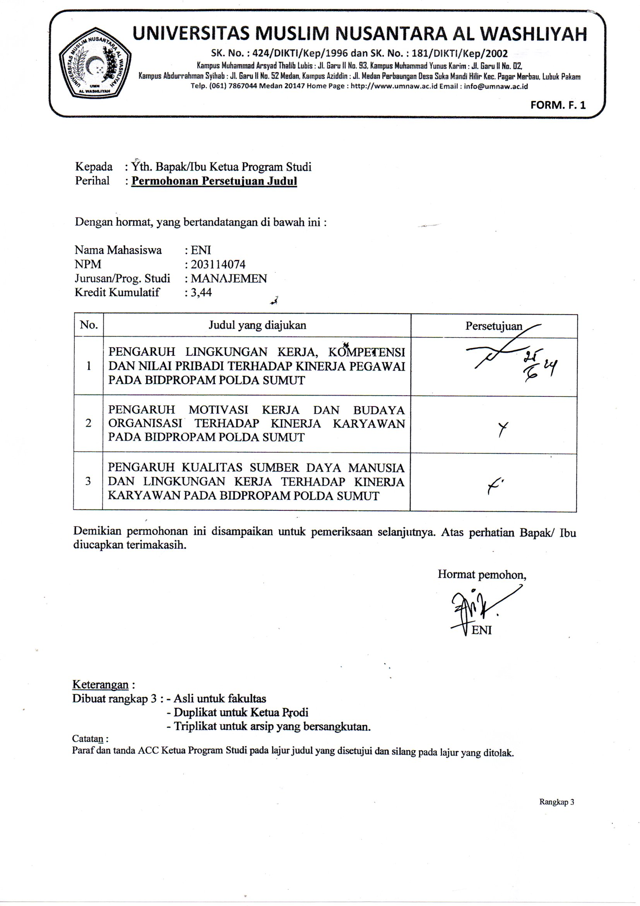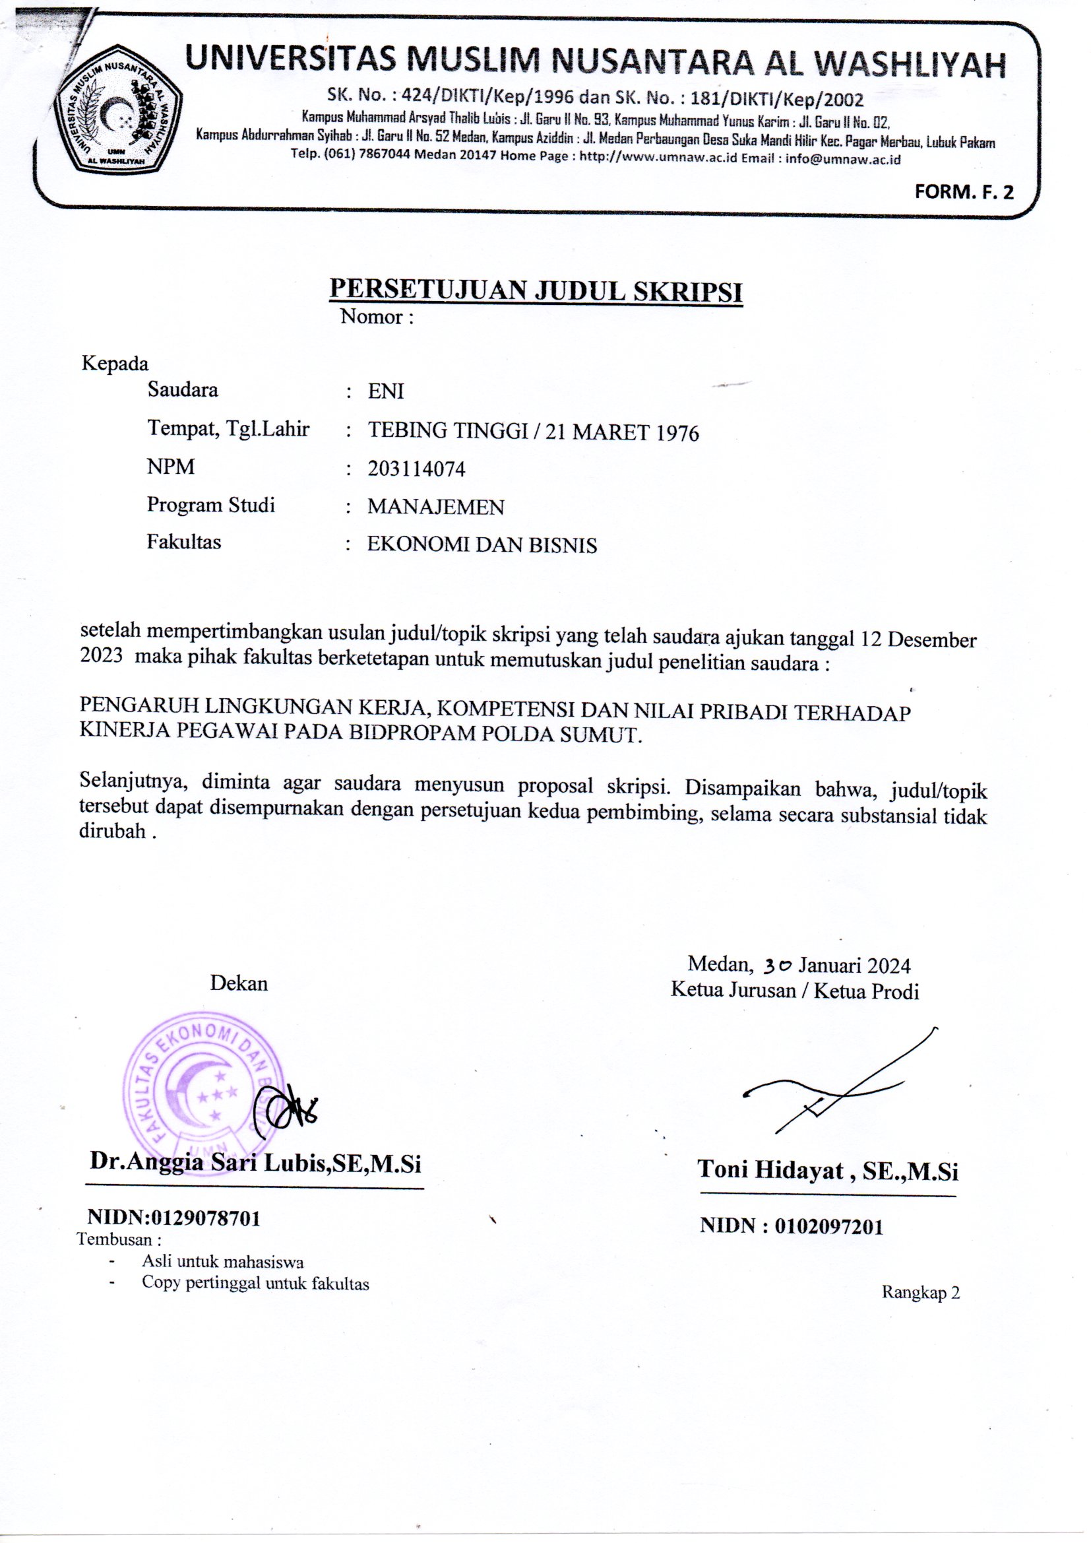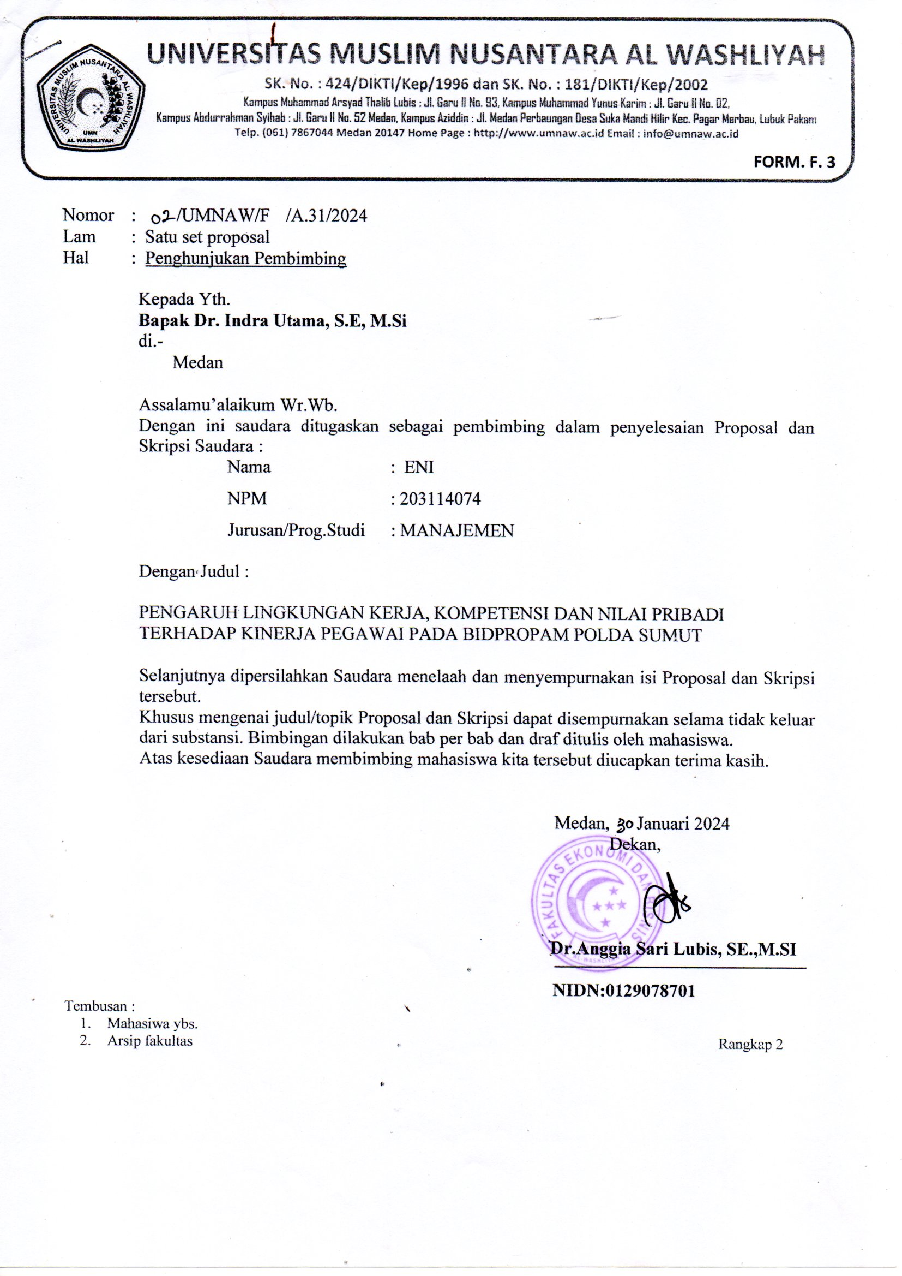

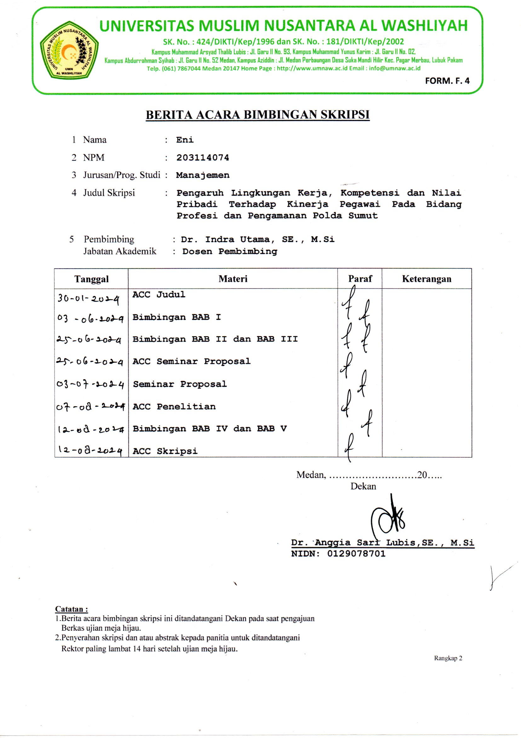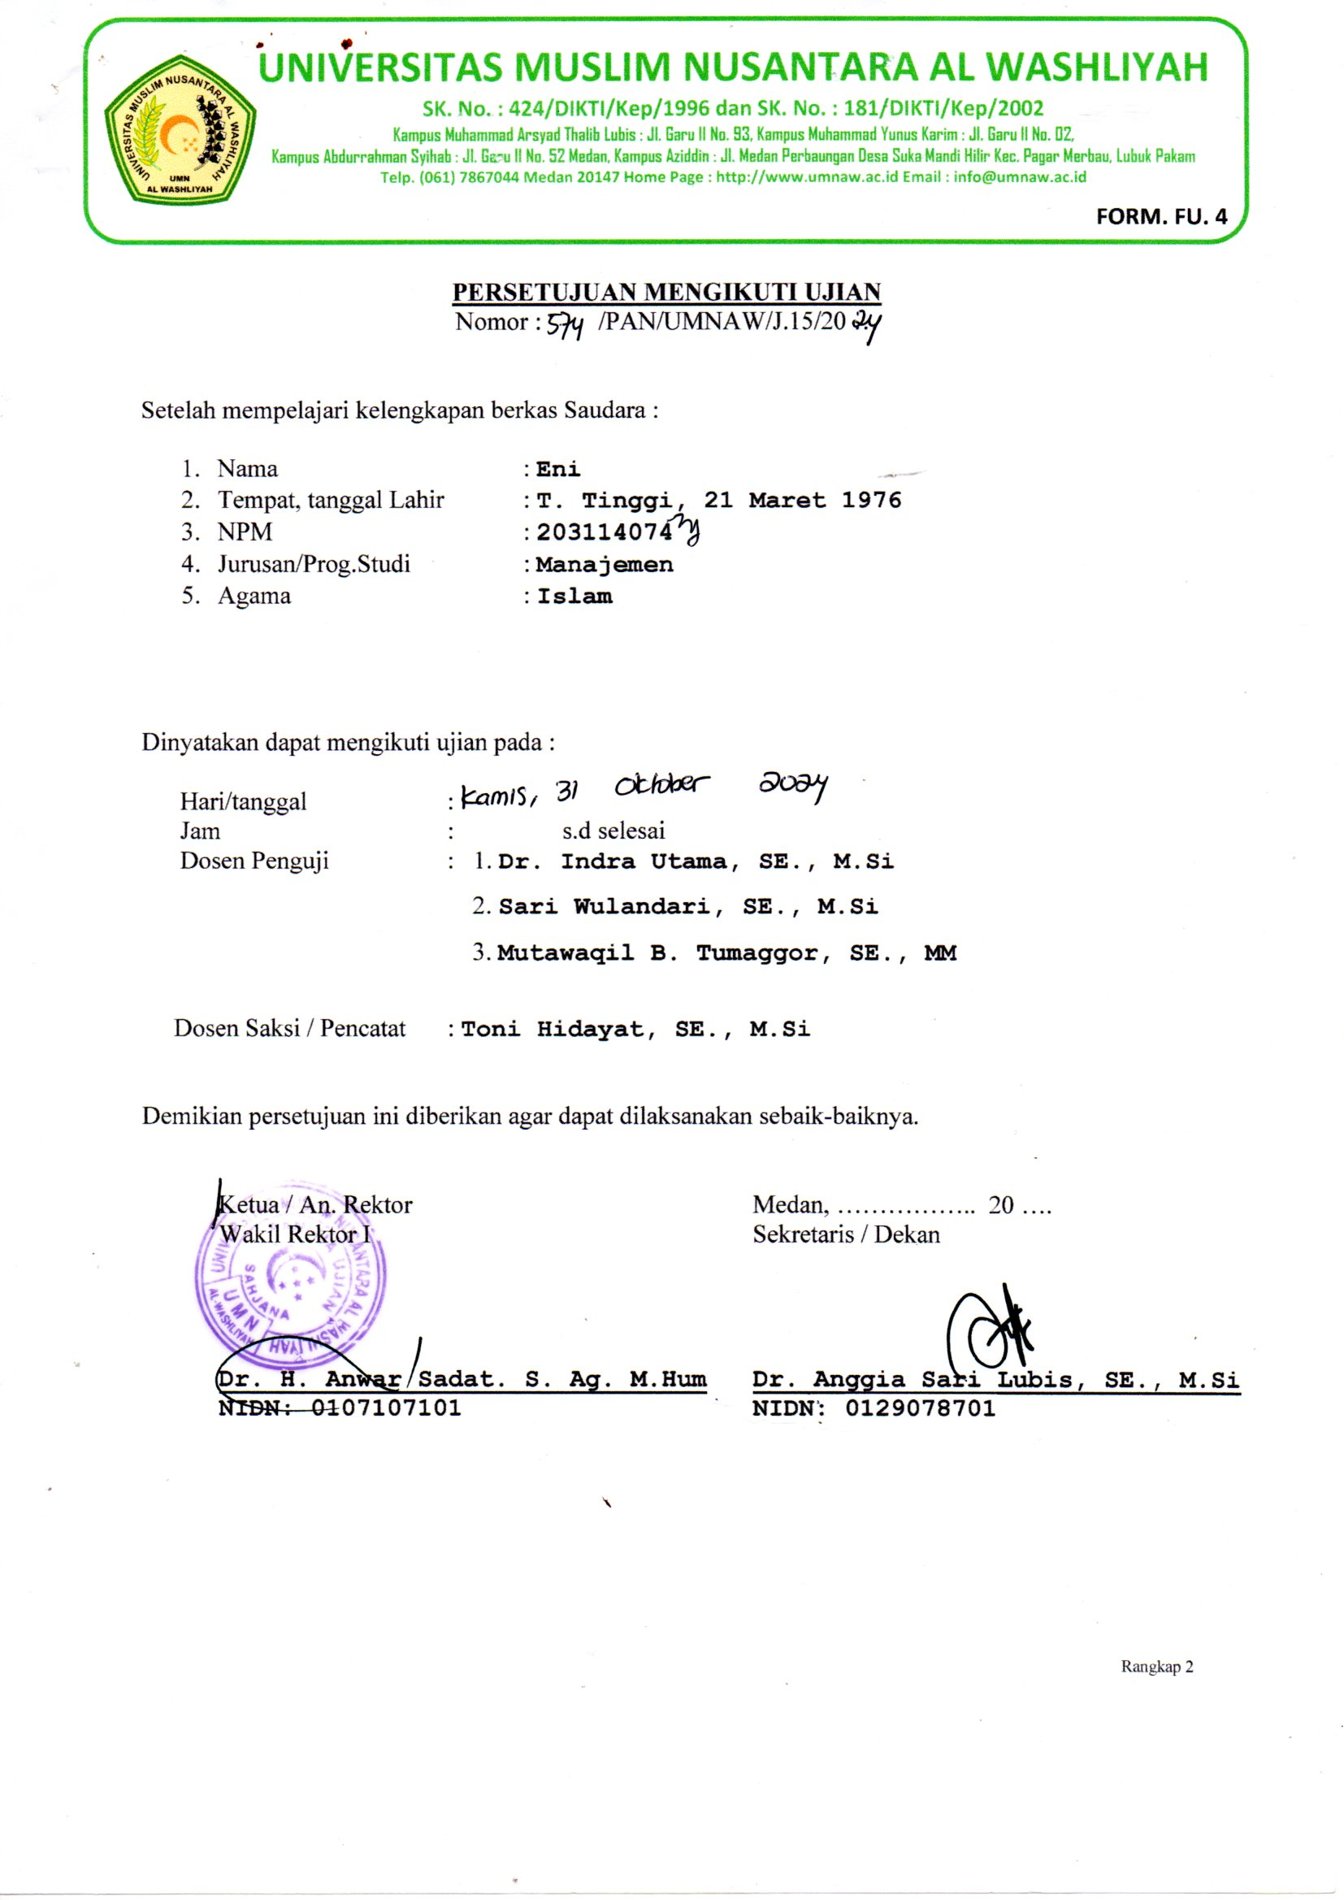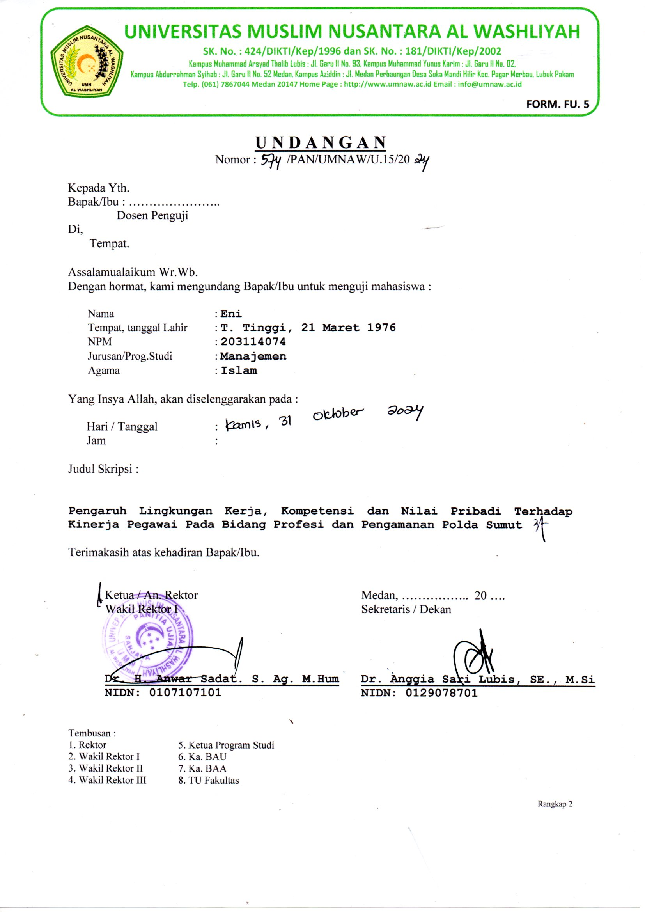
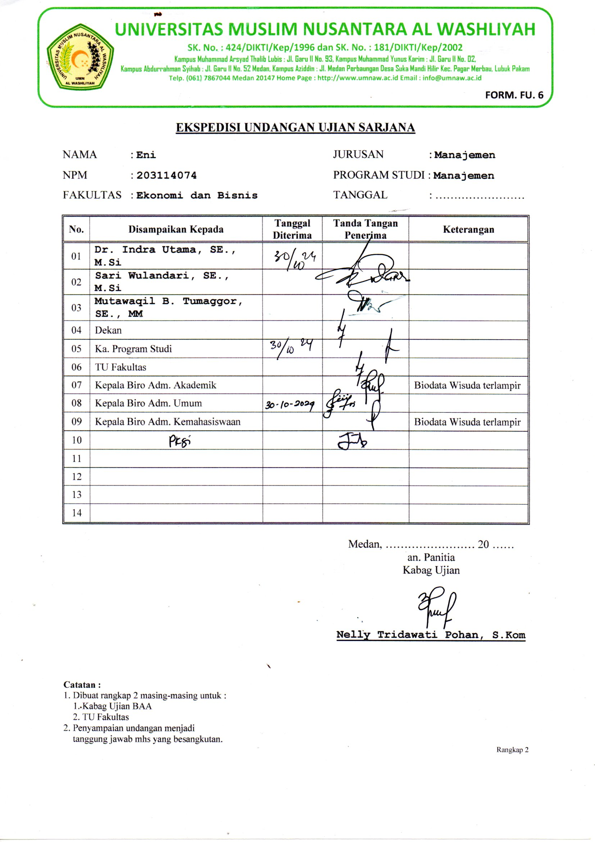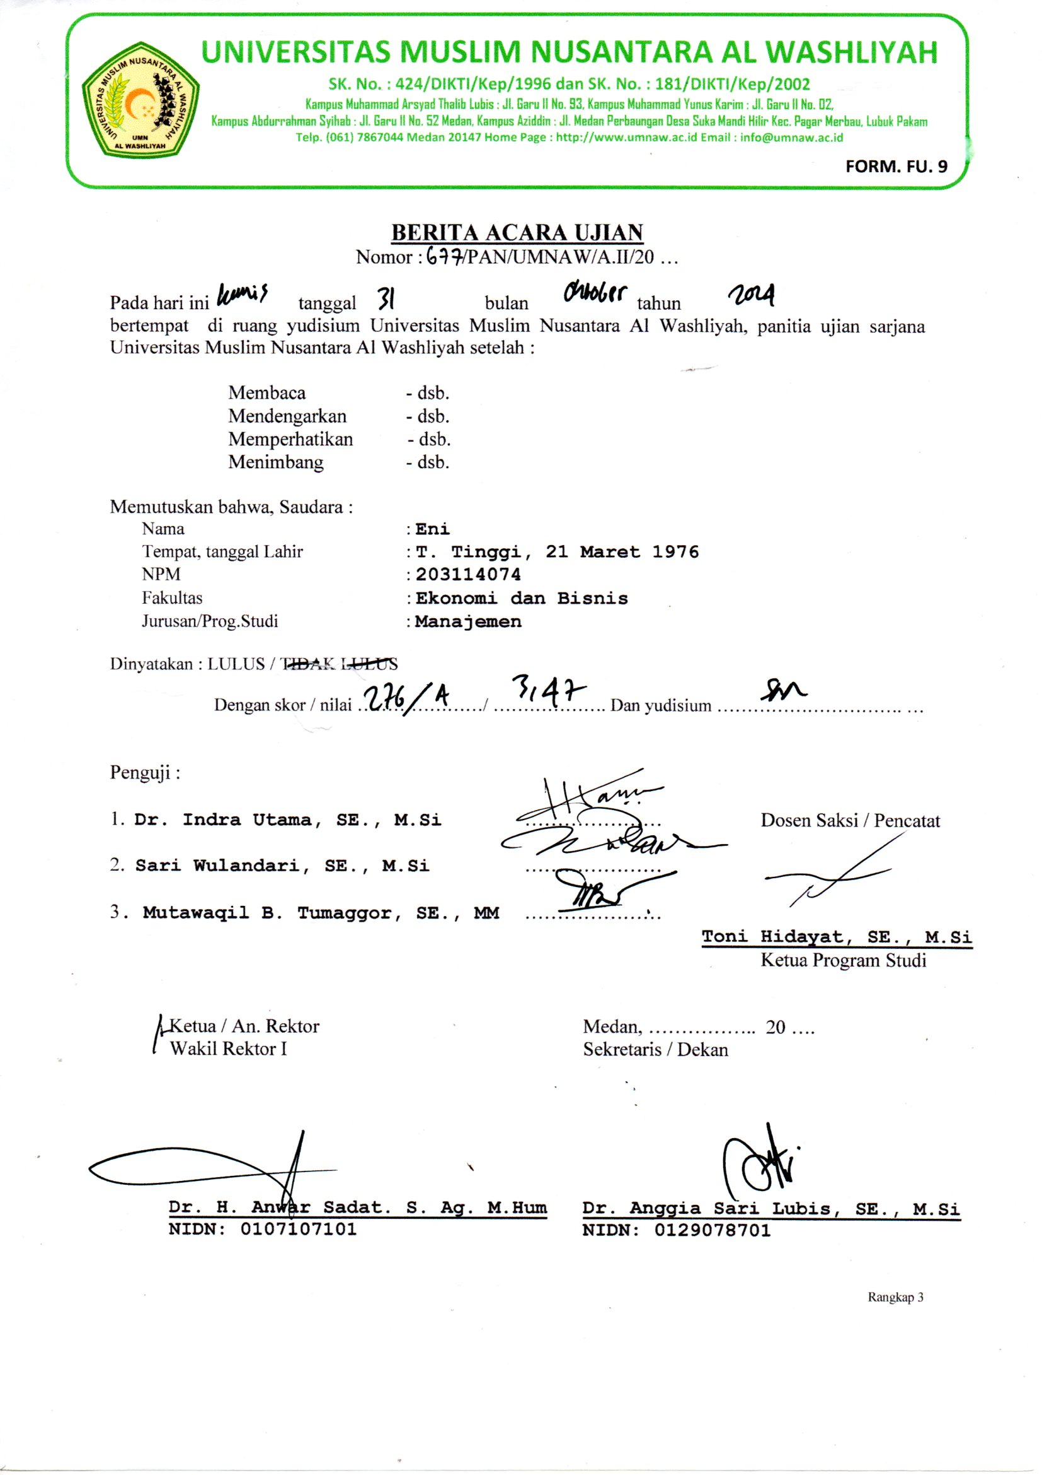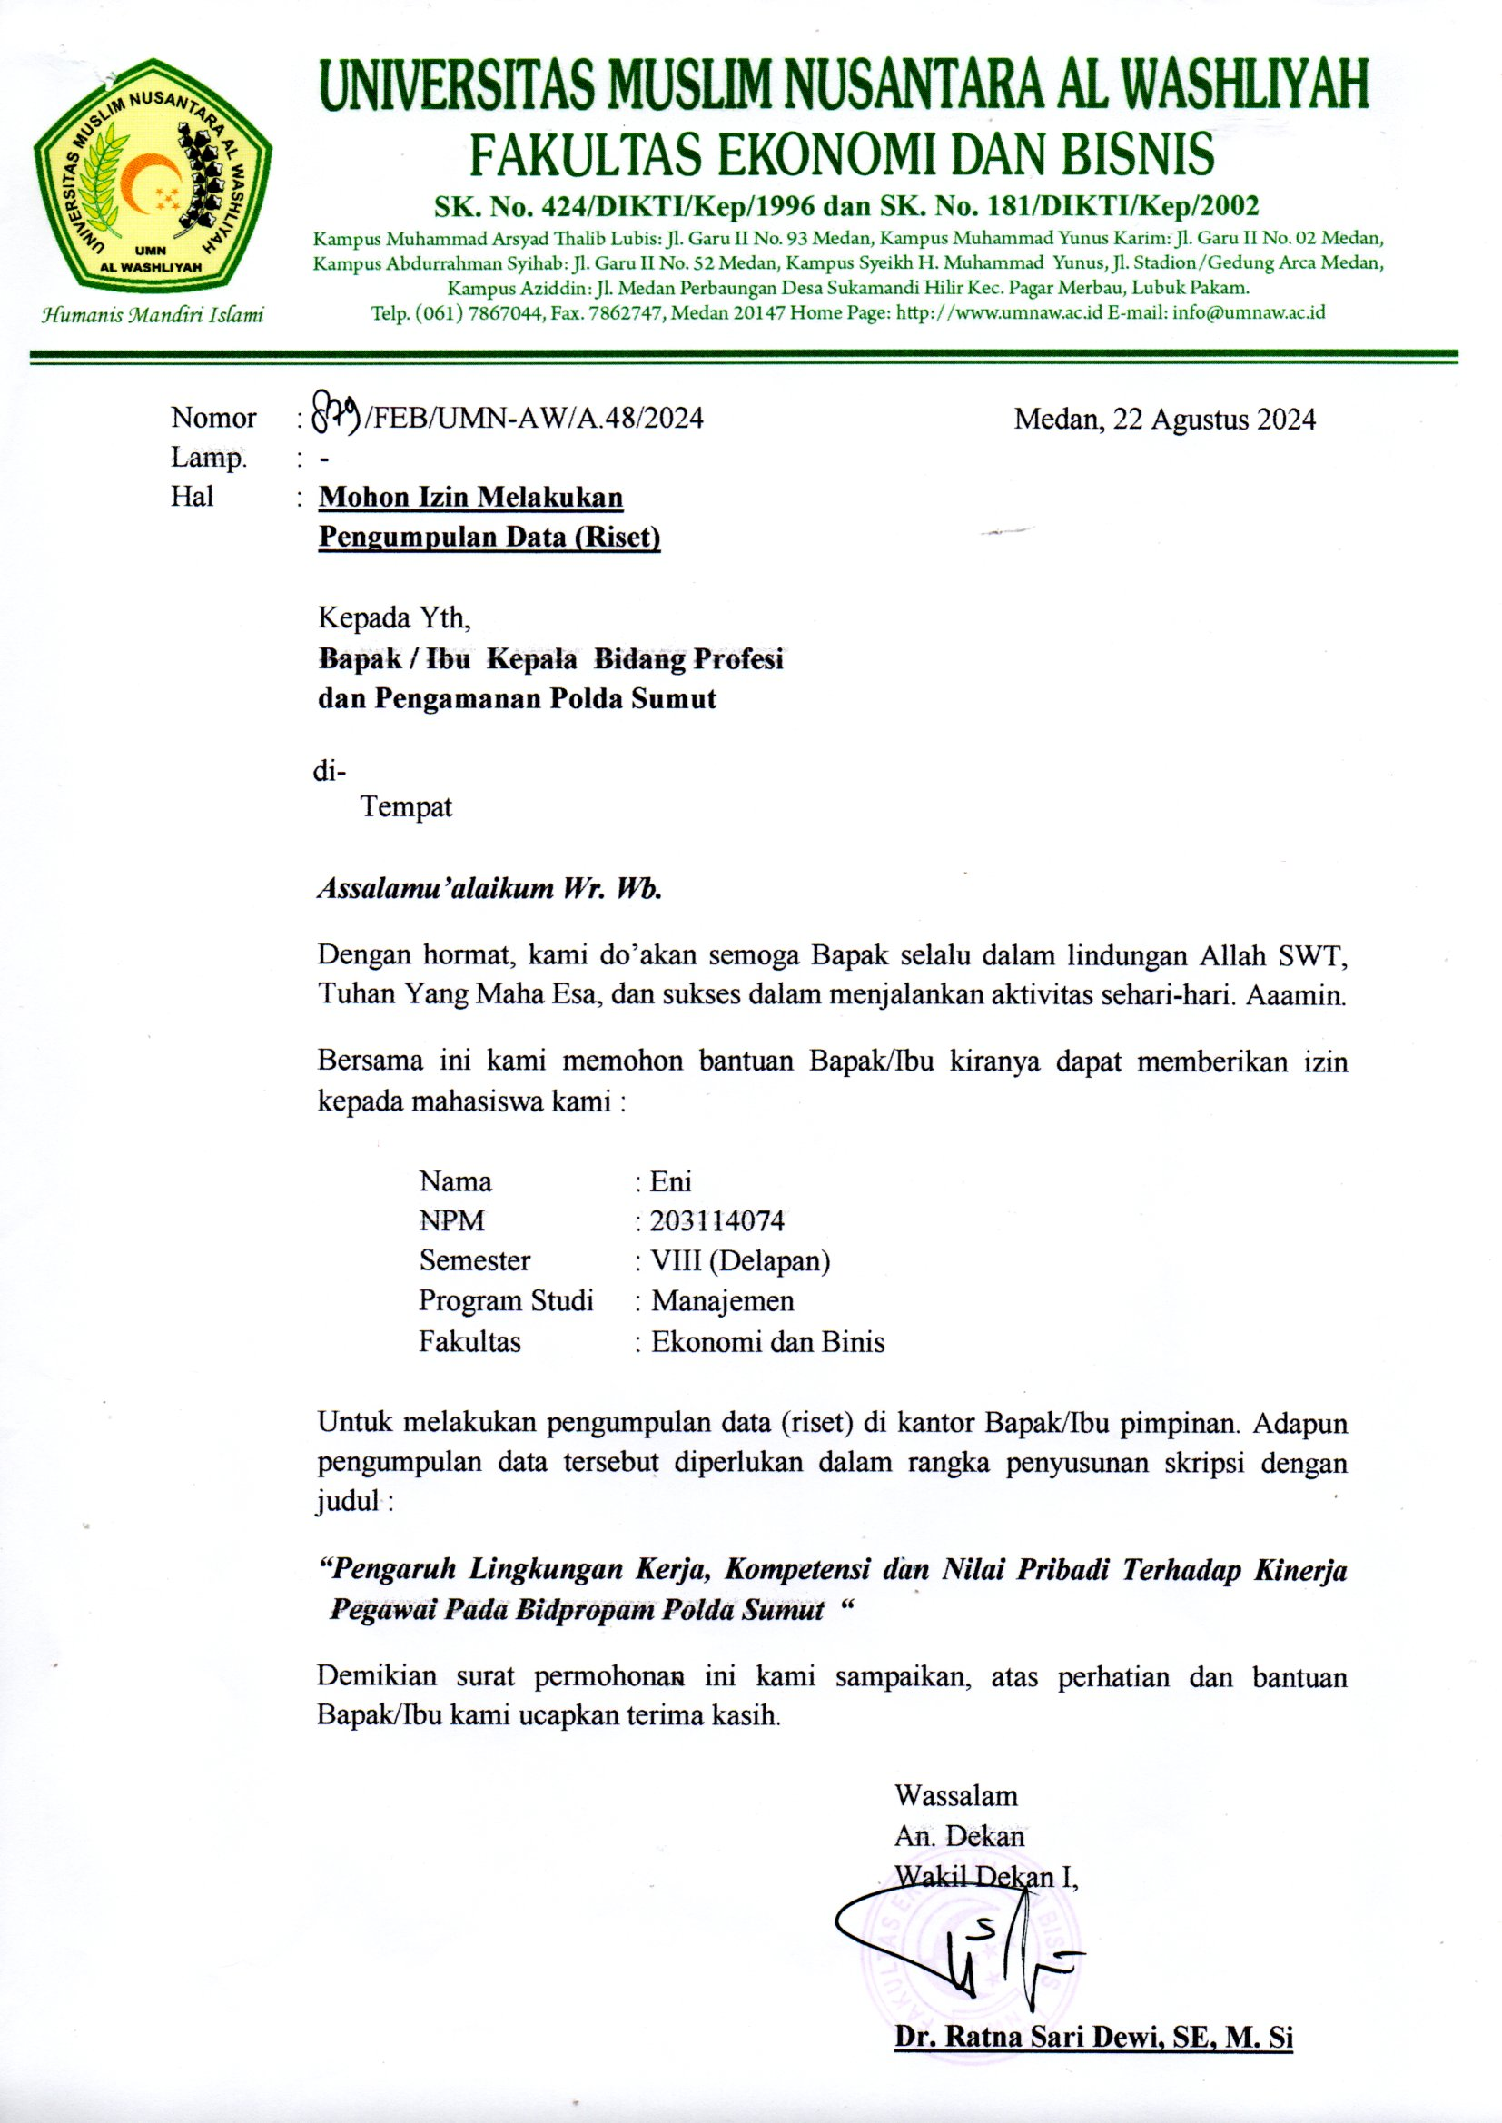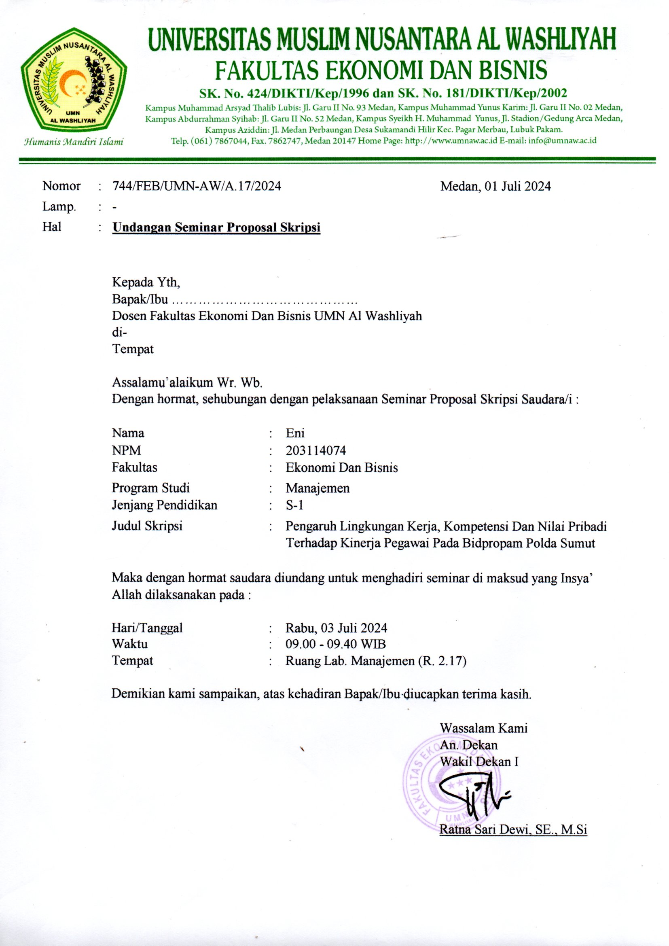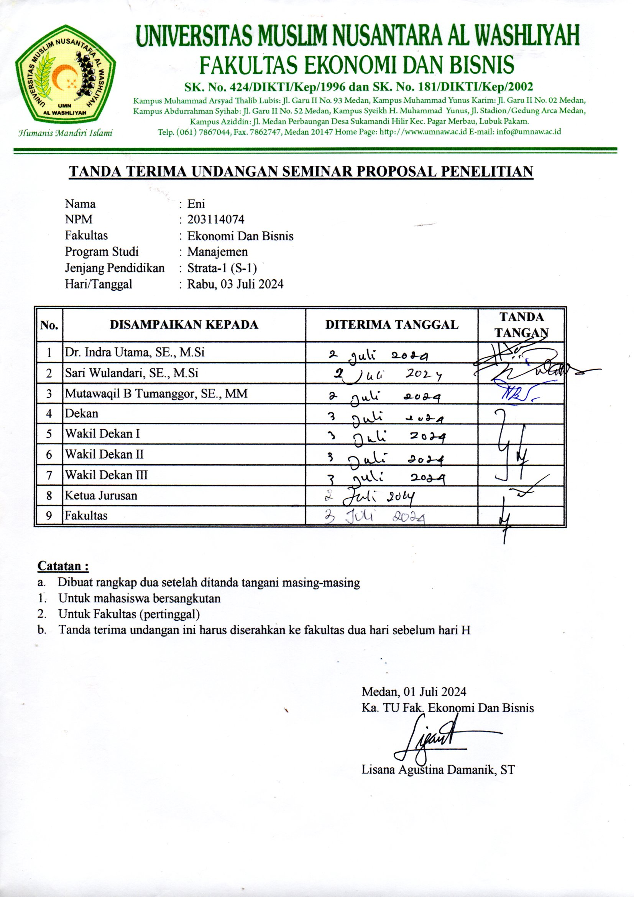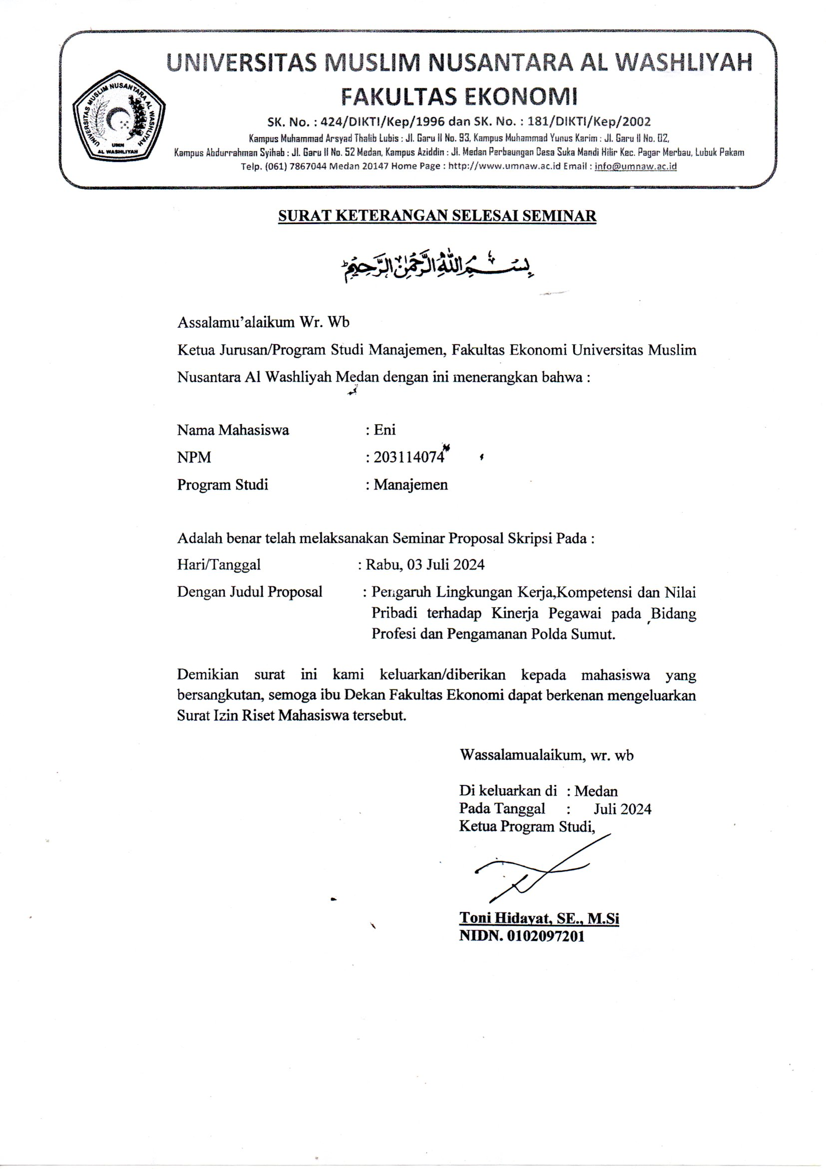

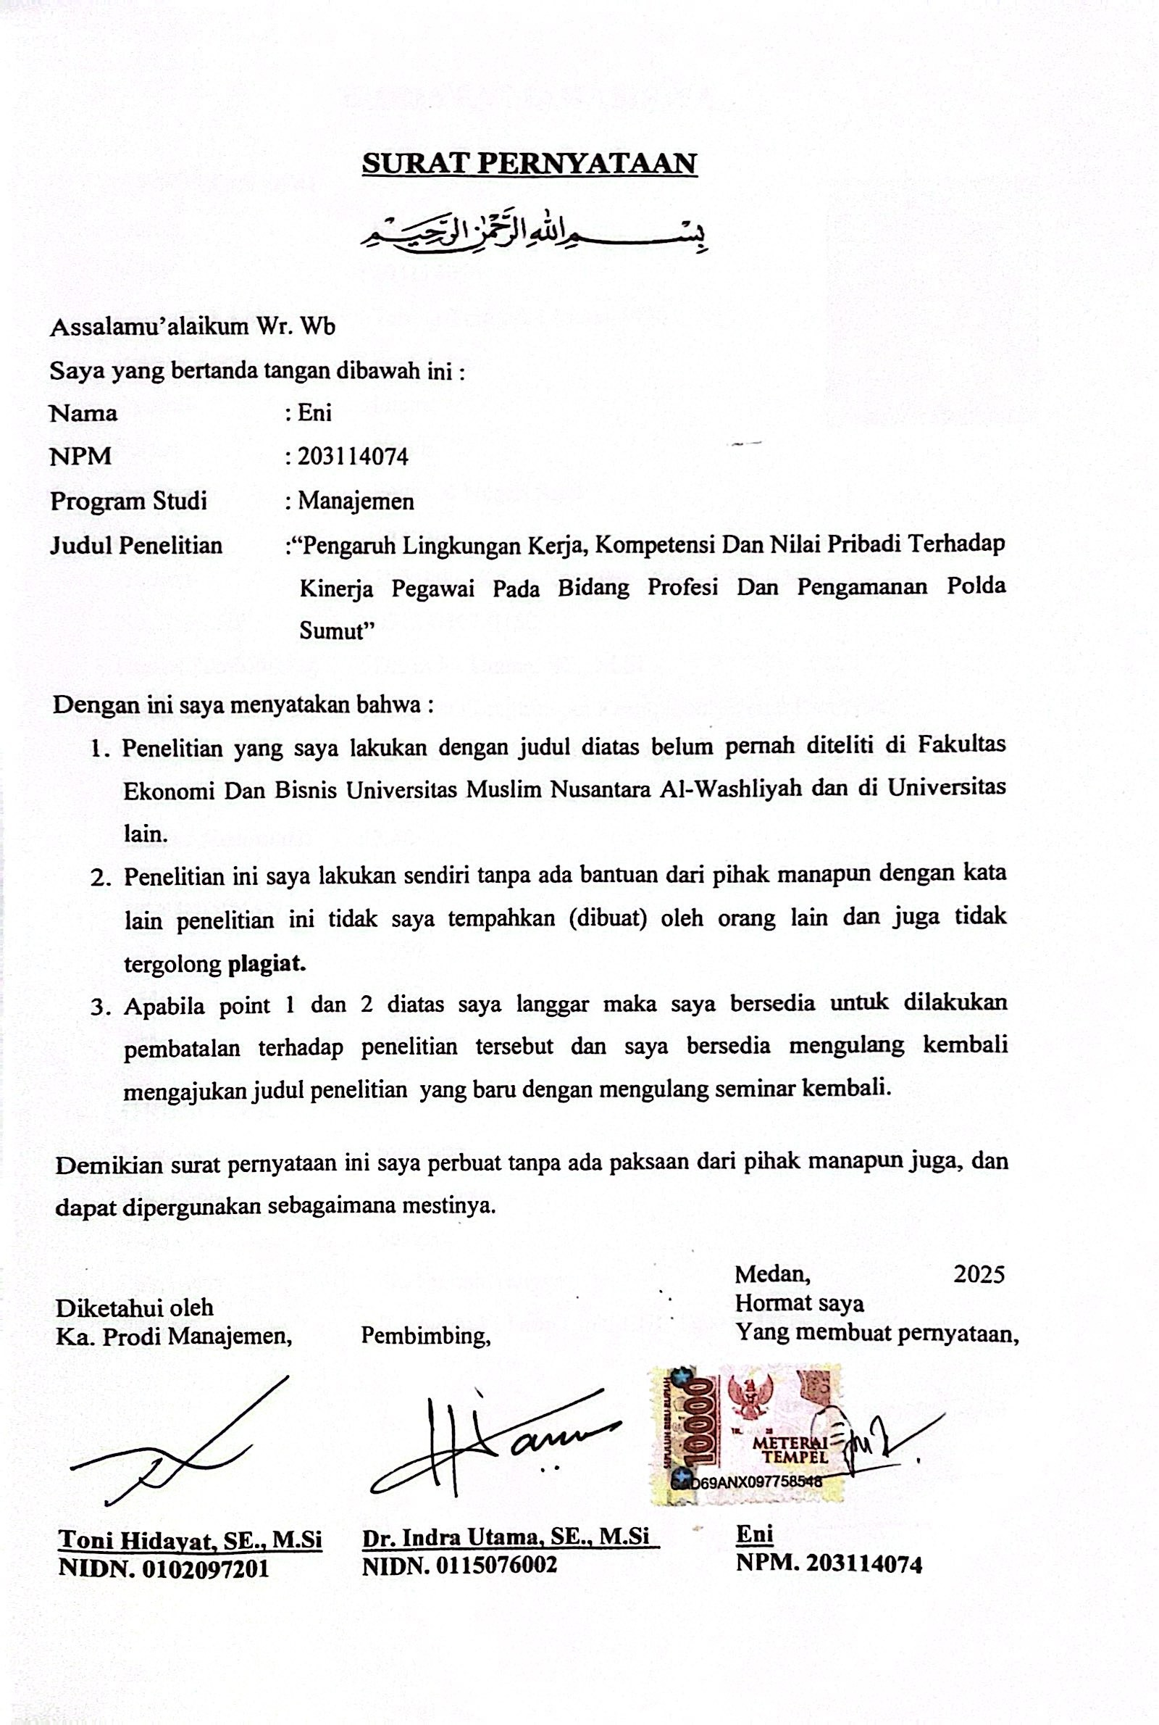

BIODATA MAHASISWA


- IDENTITAS DIRI
Nama : Eni
NPM : 203114074
Tempat/ T.Lahir : Tebing Tinggi/21 Maret 1976
Jenis Kelamin : Perempuan
Agama : Islam
Status : Kawin
Pekerjaan : Pegawai Negeri Sipil
Anak Ke : 1 (satu)
Alamat : Jl. Infeksi Kanal Komplek Victoria No.99-D
No. Telp/HP : 0812-6407-0150
Dosen Pembimbing : Dr. Indra Utama, SE., M.Si
Judul Skripsi : Pengaruh Lingkungan Kerja, Kompetensi Dan Nilai
Pribadi Terhadap Kinerja Pegawai Pada Bidang Profesi Dan Pengamanan Polda Sumut
Indeks Kumulatif : 3.48

- PENDIDIKAN
SD : 1989
SMP : 1992
SMA : 1995

- ORANG TUA
Nama Ayah : Syamsuri
Pekerjaan : Wiraswasta
Nama Ibu : Sampi
Pekerjaan : Ibu Rumah Tangga
Alamat : Jl. Penghulu Tarip Link. IIIB, Tebing Tinggi


Medan, Desember 2024

Eni

